

Manual del administrador
Chamilo 1.10
Plataforma de educación a distancia

Manual del administrador de Chamilo 1.10 – Octubre 2015

Autores y revisores (sin orden particular) – ver Capítulo 3 Historial del documento en página 126 para más información sobre los derechos de autores de este documento
- Anaël Boulier
- Yannick Warnier
- Juan Carlos Raña Trabado
- Bryan Fuertes Malca
- José García
- Laura Guirao
- Alberto Torreblanca
- Noa Orizales
- Nicolas Ducoulombier

Índice de contenido
Unidad Administrador 7
Capítulo 1 Instalación y configuración 7
1.1 - Servidor 7
1.2 - Asistente de instalación 9
1.2.1 Inicio del asistente de Instalación 10
Paso 1 de 6: Idioma 10
Paso 2 de 6: Requisitos 11
Paso 3 de 6: Licencia 14
Paso 4 de 6 : Parámetros de la base de datos MySQL 15
Paso 5 de 6: Opciones de configuración 16
Paso 6 de 6 : Última revisión antes de la instalación 18
1.3 - Actualizar Chamilo 19
1.3.1 Descargar la última versión estable 20
1.3.2 Reemplazar una versión anterior por otra nueva 20
Capítulo 2 Copias de seguridad 21
2.1 - Copias de seguridad externas 21
2.1.1 PhpMyAdmin 21
2.1.2 El directorio root 23
2.2 - Copias de seguridad 24
2.2.1 Exportar una lección 24
2.2.2 Copia de seguridad de un curso 25
2.3 - Recuperar una copia de seguridad 29
2.3.1 Lecciones 29
2.3.2 Cursos 30
2.3.3 Recuperación externa y completa 31
Capítulo 3 Administración de la plataforma 31
3.1 - Opciones de configuración de Chamilo 32
3.1.1 Portal 32
3.1.2 Cursos 33
3.1.3 Sesiones 33
3.1.4 Idiomas 33
3.1.5 Usuarios 33
3.1.6 Módulos 34
3.1.7 Editor HTML 34
3.1.8 Seguridad 35
3.1.9 Rendimiento 35
3.1.10 Evaluaciones 35
3.1.11 Zonas Horarias 36
3.1.12 Informes 36
3.1.13 Buscar 36
3.1.14 Hojas de estilo 36
3.1.15 Plantillas 37
3.1.16 Plugins 37
3.1.17 LDAP 38
3.1.18 CAS 38
3.1.19 Shibboleth 39
3.1.20 Facebook 39
3.1.21 Crons 39
3.2 - Idiomas 40
3.2.1 Crear un sub-idioma 41
3.2.2 Defina sus propios términos 41
3.2.3 Asignar el nuevo sub-idioma 42
3.3 - Plugins 43
3.4 - Regiones 43
3.5 - Anuncios de la plataforma 43
3.6 - Agenda global 43
3.7 - Configuración de la página principal 44
3.8 - Configuración de la página de registro 44
3.9 - Estadísticas 44
3.10 - Informes 45
3.11 - Reporte de tiempo de profesores 45
3.12 - Otras opciones 46
Capítulo 4 Administración de Usuarios 47
4.1 - Roles de los usuarios 48
4.1.1 Alumno 49
4.1.2 Asistente de curso 49
4.1.3 Gerente de recursos humanos (Supervisor) 50
4.1.4 Tutor de curso 51
4.1.5 Tutor de sesión 51
4.1.6 docente 52
4.1.7 Administrador de sesiones 52
4.1.8 Administrador de portal 53
4.1.9 Administrador global 53
4.1.10 Usuario invitado 53
4.1.11 Superior de alumno 54
4.1.12 Caso especial: usuario anónimo 54
4.2 - Bloque usuarios 55
4.3 - Lista de usuarios 55
4.3.1 Estudiante/Alumno 55
4.3.2 docente 56
4.3.3 Administrador 56
4.3.4 Anónimo 56
4.4 - Agregar usuarios 57
4.5 - Exportar una lista de usuarios a un fichero XML/CSV 59
4.6 - Importar una lista de usuarios desde XML/CSV 59
4.7 - Editar usuarios por CSV 60
4.8 - Clases 61
4.8.1 Grupo de red social 61
4.9 - Lista de grupos 62
4.10 - Gestionar los campos de usuarios 63
Capítulo 5 Administración de los cursos 64
5.1 - Lista de Cursos 64
5.1.1 Modificar la configuración de un curso 65
5.1.2 Seguimiento y copias de seguridad 65
5.2 - Creación de un curso 66
5.3 - Exportar Cursos 67
5.4 - Importar cursos 67
5.5 - Categorías de cursos 67
5.6 - Suscribir usuarios a los cursos 68
5.7 - Suscribir usuarios a los cursos desde un fichero 68
5.8 - Gestor de campos de cursos 69
Capítulo 6 Administración de sesiones 70
6.1 - Casos de uso 71
6.1.1 El año académico 71
6.1.2 Tutoría personal 72
6.1.3 Cursos de inducción corporativa 72
6.2 - Gestión de las sesiones 73
6.3 - Crear una sesión de formación 73
6.4 - Categorías de sesiones (Periodos) 76
6.5 - Importar sesiones en formato XML/CSV 76
6.6 - Importar lista de directores RRHH en las sesiones 76
6.7 - Exportar sesiones en formato XML/CSV 76
6.8 - Copiar cursos de una sesión a otra 77
6.9 - Mover los resultados de los usuarios desde/hacia una sesión 77
6.10 - Carreras y promociones 77
6.10.1 Carreras 78
6.10.2 Promociones 80
6.10.3 Copia de carreras y promociones 81
6.10.4 Caso de uso 81
6.11 - Clases 83
6.12 - Gestor de campos de sesiones 83
Capítulo 7 Administración del sistema 84
7.1 - Exportaciones especiales 84
7.2 - Información del sistema 84
7.3 - Rellenar datos 84
7.4 - Limpieza del directorio archive 84
7.5 - Secuencialización de recursos 85
Capítulo 8 Funcionalidades globales 88
8.1 - Multi-URL 88
8.1.1 Caso de uso – Facultades de la Universidad 88
8.1.2 Caso de uso – Marca corporativa 88
8.1.3 La solución 88
8.1.4 Instalación 89
8.2 - Videoconferencia 90
8.3 - Chamilo Rapid 90
8.4 - Actualizar las hojas de estilo 91
8.5 - Competencias y certificados 91
8.6 - OpenBadges 95
Capítulo 9 Cambios en esta versión 99
9.1 - Otros cambios 99
Capítulo 10 Opciones de configuración 100
10.1 - Lista de opciones de configuración 100
Apéndice 126
Capítulo 1 Preguntas frecuentes 126
1.1 - Enviar e-mails desde la plataforma no funciona 126
Capítulo 2 Licencia 126
2.1 - Licencia de este documento 126
Capítulo 3 Historial del documento 127
Capítulo 4 Índices 128
4.1 - Índice de ilustraciones 128
4.2 - Índice alfabético 130

Unidad Administrador

Instalación y configuración

Servidor
Para instalar Chamilo, se necesita un servidor web, una base de datos y un cliente FTP (o cualquier otro medio, preferiblemente seguro, para subir archivos al servidor, como FTP por ejemplo, para evitar poner en riesgo la seguridad de un futuro servidor de Chamilo).

La plataforma trabaja con diversos sistemas operativos:

- GNU/Linux, BSD, UNIX
- Windows (XP, Vista, 7, 8, 10)
- Mac OS X

Como servidor se recomienda la instalación de un Wamp (Windows), Mamp (Mac) o preferiblemente Lamp ( Linux):

- Linux (kernel 3.0 o superior recomendado) en cualquier distribución (Debian y Ubuntu recomendadas)
- Apache (versión 2.2 o superior) o Nginx con PHP5-FPM
- MySQL (versión 5.1 o superior) o MariaDB versiones 5 o 10
- PHP5 (versión 5.4 o superior, 5.5 o superior recomendadas por eficiencia)

Durante la creación del sitio y de la base de datos, ya sea en línea o local, el proveedor de hosting debe proporcionar los parámetros que se le pedirán durante la instalación:

- El nombre del servidor FTP,
- El nombre de usuario para este servidor,
- La contraseña para este servidor,
- El nombre del servidor SQL (si es diferente a la del servidor FTP),
- El nombre de la base de datos,
- La contraseña de la base de datos.

Bajo GNU/Linux, la mayoría de las distribuciones le permiten configurar fácilmente un servidor LAMP . En este tutorial usaremos como ejemplo la distribución GNU/Linux Ubuntu, version 15.04.

Instalando Apache (versión 2.2) :

user@server: sudo apt-get install apache2

Instalando MySQL:

user@server: sudo apt-get install mysql-server

Instalando PHP5 con enlaces para Apache y MySQL:

user@server: sudo apt-get install libapache2-mod-php5 php5-mysqlnd php5-gd php5-curl php5-json php5-intl php5-mcrypt

Durante el proceso de instalación se le pedirá alguna información sobre la configuración de su sistema. Por favor, lea atentamente las instrucciones y actúe cuando sepa lo que está haciendo. Si no está seguro es mejor que deje activados los valores presentados por defecto.

Para quienes deseen utilizar Chamilo en modo local para ejecutar las pruebas o actualizaciones, se recomienda la instalación del módulo Xdebug y la herramienta de desarrollo web de Firefox:

user@server: sudo apt-get install apache2 mysql-server libapache2-mod-php5 php5-mysqlnd php5-gd php5-curl php5-json php5-intl php5-mcrypt php5-xdebug php5-xhprof php5-dev

Tenga en cuenta que el uso de Xdebug puede tener un impacto importante en la eficiencia de su portal, por lo que si lo ha instalado previamente y mueve su instalación a un modo de producción es muy recomendable desactivarlo (ver la configuración de PHP en php.ini o en su VirtualHost) .

Finalmente, en un servidor de producción bastante cargado se recomienda el uso de un sistema de gestión de memoria caché de PHP así como la lectura de la guía de optimización que acompaña a la documentación de su paquete de Chamilo.

Considere el uso de MemCached para almacenar sesiones, pero tenga en cuenta que esto puede conllevar problemas con la pérdida de las sesiones si no se realiza una configuración correcta.

Asistente de instalación
Descargar el código desde la página de descarga de Chamilo y descomprimirlo (con una herramienta como 7-zip bajo Windows o tar y gunzip bajo Linux/MacOS).

- Si se trata de un servidor remoto (aquel que no está directamente conectado al ordenador por un teclado y una pantalla), envíe el archivo a través de FTP (o SSH) al espacio en línea.
Al enviar todos los archivos que se encuentren en el directorio de Chamilo asegúrese de que todos ellos han sido transferidos, para ello compruebe el registro y envíelos una segunda vez marcando la opción no sobrescribir los archivos existentes en su cliente FTP. Debe tener cuidado, porque una transferencia FTP puede interrumpirse inesperadamente y la instalación no se completaría.

- Si se trata de una instalación local, solo tiene que copiar los archivos en la carpeta raíz del servidor web (en Ubuntu, está dentro de /var/www).

Ex.: user@server:(sudo) mv /home/user/Bureau/chamilo /var/www
Nota : Es posible que desee cambiar el nombre del directorio una vez descomprimido.

Chamilo puede instalarse en cualquier directorio. Elija el directorio raíz del sitio para poder acceder directamente a la plataforma través de la dirección "http://www.mydomain.com/".

El directorio donde los archivos se copian debe tener permisos de escritura para el usuario del sistema que ejecuta el servidor web (www-data en Ubuntu, httpd o nobody en otros sistemas operativos basado en UNIX). Usted debe ser capaz de cambiar los permisos de los archivos y carpetas en modo remoto a través de FTP, SSH o cualquier otro tipo de acceso.

Inicio del asistente de Instalación
Una vez que los archivos han sido copiados en el servidor dirija su navegador a "http://www.mydomain.com/chamilo" o, si está en modo local, a "http://localhost/chamilo", dependiendo de donde exactamente esté su directorio.

Si pudo configurar un VirtualHost en la configuración de su servidor web, es probable que lo cargue directamente, sin el sufijo chamilo, de esta forma: "http://www.virtualhost.com/".

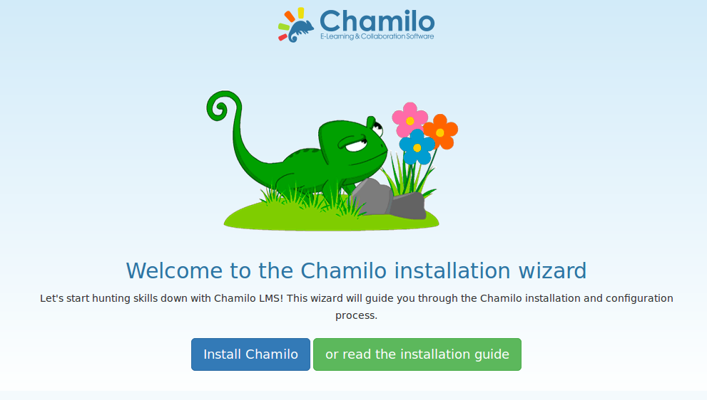Ilustración 1: Instalación - Pantalla de inicio
A continuación, debe seguir una serie de pasos para indicar los diferentes parámetros de la plataforma. Estos pasos son casi idénticos en la instalación en forma local y en forma remota.

Recuerde que en cada página del instalador puede dejar el proceso y consultar la guía de instalación. Por favor, asegúrese de revisarla si tiene cualquier problema al instalar, ya que evitará distraer a los desarrolladores y el equipo de apoyo de Chamilo para temas particulares de cada uno.

Paso 1 de 6: Idioma
Esta pantalla le pide que elija el idioma de la instalación. Desde la versión 1.8.8, su idioma es detectado automáticamente a través de los parámetros de su navegador, por lo que esta pantalla simplemente requiere que confirme si el idioma detectado es el correcto.

Tenga en cuenta que este no es el idioma en el que finalmente quedará instalada la plataforma, sino solamente el elegido para el proceso de instalación.
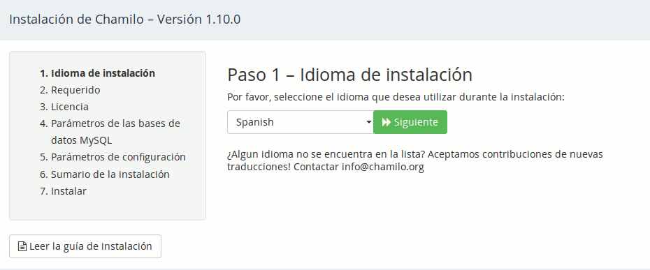Ilustración 2: Instalación - Cambiar el idioma

Paso 2 de 6: Requisitos
Este paso comprueba si su servidor tiene todos los elementos necesarios para una instalación correcta y completa de Chamilo.

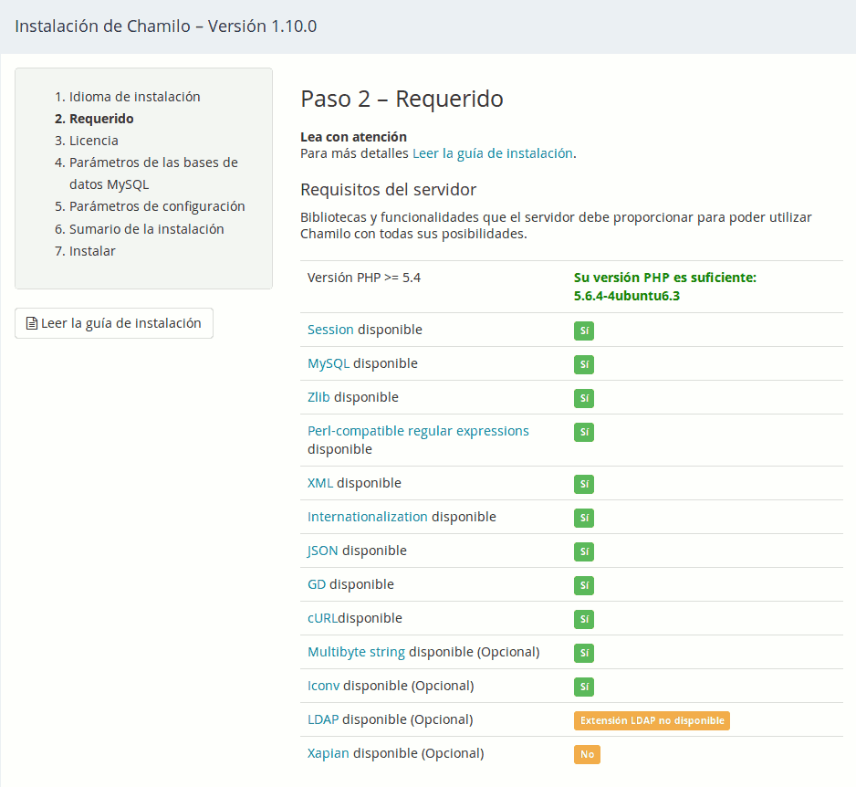Ilustración 3: Instalación – Requisitos de módulos
Los requisitos previos que ya cumple su sistema están marcados en verde, mientras que los requisitos obligatorios no satisfechos por su sistema aparecerán marcados en rojo. En naranja aparecerán los requisitos no satisfechos pero que no son imprescindibles.

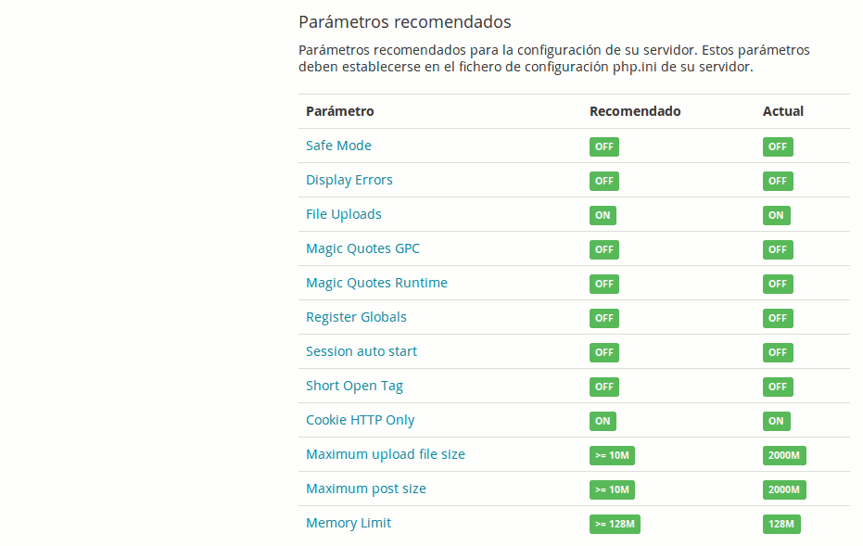Ilustración 4: Instalación – Requisitos de configuración

Para ampliar la información sobre los prerrequisitos relacionados con la instalación de PHP también dispone de los enlaces respectivos a Internet. Los parámetros recomendados representan las variables que se pueden modificar en la configuración de PHP (php.ini) o dentro de la configuración del VirtualHost.

Al final de la página de prerrequisitos figuran los permisos sobre los directorios y archivos.

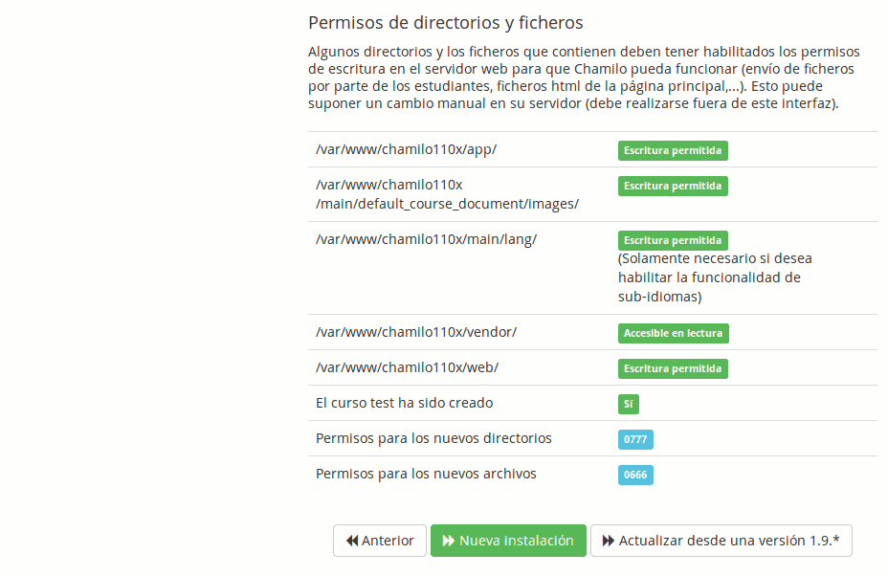Ilustración 5: Instalación - Requisitos (continuación)
En GNU/Linux la escritura en los directorios no está autorizada por defecto. Debe cambiar los archivos de accesos para optimizar la seguridad y otorgar los permisos suficientes al usuario que ejecuta el servidor web. Con ello se garantiza el confinamiento de los permisos durante la ejecución de un servicio (en este caso Apache) y evitará que un cracker pueda tomar el control de su servidor con demasiada facilidad.

Bajo Windows, esto suele ser más fácil (pero mucho menos seguro) ya que los permisos por defecto son suficientes (quizá en exceso).

Nota: Chamilo es revisado frecuentemente (al menos una vez al año) contra fallos de seguridad que pudieran poner en peligro su servidor. Usted puede mantenerse al tanto de los errores de seguridad más recientes y de su reparación, mediante su suscripción a nuestra lista de correo dedicada a la seguridad: http://lists.chamilo.org/listinfo/security o en http://support.chamilo.org/projects/chamilo-18/wiki/Security_issues. Alternativamente, disponemos de un Twitter Feed de noticias de seguridad: http://twitter.com/chamilosecurity

En una instalación en modo local en Ubuntu, ir al directorio donde está Chamilo. Proporciónele los permisos necesarios para el usuario www-data (el usuario del servidor web en Ubuntu) y vuelva a cargar la página en el navegador. Si utiliza otro sistema operativo, puede que tenga que modificar un poco la siguiente orden:

Ex.: user@server:/var/www$ chown -R www-data:www-data chamilo/

Clic en “ + Nueva instalación “.

Nota: si se ejecuta una actualización de una versión anterior de Chamilo, este capítulo no es el adecuado. Usted debería consultar el capítulo 2.3: Actualización de Chamilo. También le recomendamos que lea la Guía de instalación y actualización de Chamilo, disponible en el directorio de documentación de su paquete de Chamilo.

Paso 3 de 6: Licencia
Chamilo explica aquí la distribución libre del software bajo los términos de la GNU GPL(Licencia Pública General) (versión 3) y que parte de este contenido es publicado bajo BY-SA Creative Commons.

Para ir al siguiente paso tendrá que leer la licencia y aprobarla (de lo contrario no está autorizado a utilizar el software). Encontrará otras versiones de esta licencia (probablemente en su propio idioma), conectándose con la Free Software Foundation, que es la organización que publica esta licencia.

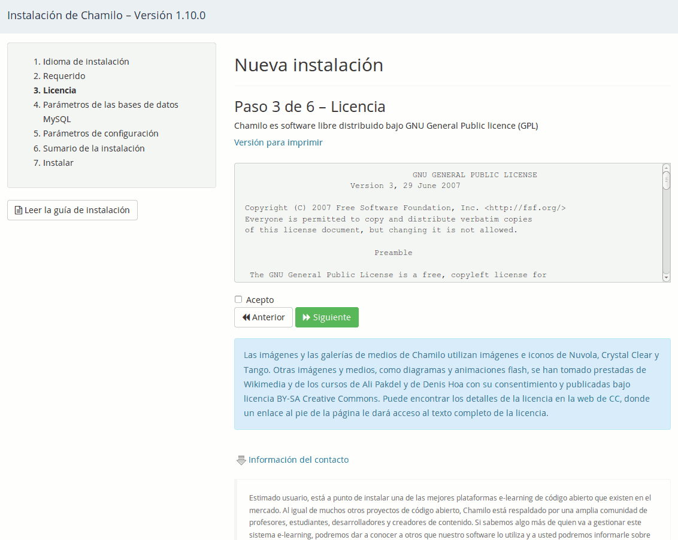Ilustración 6: Instalación - Licencia
Nota: Desde la versión 1.8.8, también encontrará un formulario opcional debajo de la aprobación de la licencia. Este formulario nos permite tener algunos datos para contactar con usted y poder informarle de cualquier evento organizado por la Asociación Chamilo o relacionado con sus miembros, que tenga lugar cerca de donde se encuentre ubicado. Trataremos sus datos con cuidado y no los proporcionaremos a terceros. Se mantendrán dentro de la asociación. De acuerdo con las leyes de privacidad, usted tiene derecho a que sus datos sean borrados o actualizados en nuestra base de datos mediante el envío de un correo electrónico a info@chamilo.org

Paso 4 de 6 : Parámetros de la base de datos MySQL
En este paso vamos a comprobar el sistema de gestión de bases de datos (DBMS) con el que trabaja y la configuración requerida:
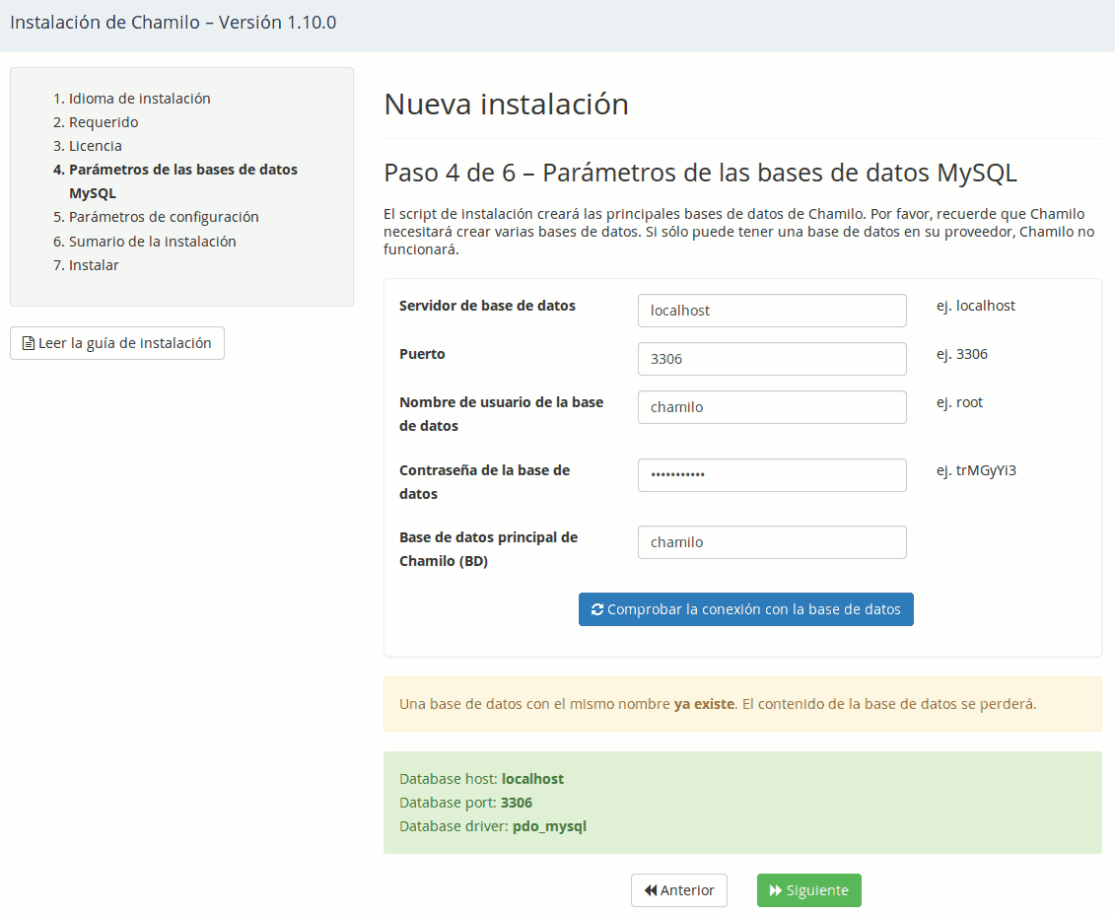Ilustración 7: Instalación - Opciones de MySQL
Para permitir la comprobación de valores, deberá cumplimentar todos los campos requeridos. Estos datos, probablemente le fueron proporcionados cuando alquiló su servicio de alojamiento por primera vez, o fueron asignados por usted cuando realizó la configuración del servidor LAMP en modo local.

- Servidor de base de datos: es el nombre del servidor SQL. Si la instalación es local, el servidor MySQL probablemente estará instalado en modo local y su nombre será localhost.
- Puerto: es el puerto en el cual se conectará a la base de datos. Déjelo en 3306 si es que no conoce este dato. Este parámetro es nuevo en la versión 1.10.
- Usuario de base de datos : es el nombre del usuario de la base de datos. Si se trata de una instalación local, el nombre probablemente será root por defecto, pero se recomienda la creación de otro usuario para bases de datos de Chamilo ya que usar root representa un riesgo de seguridad para otras bases de datos del servidor.
- Contraseña de base de datos: es la contraseña que se le ha dado/creado durante la contratación/creación de la base de datos, al mismo tiempo que el usuario. A nivel local, la contraseña está generalmente vacía por defecto, pero una vez más por razones de seguridad, se recomienda que defina su propia contraseña.
- Nombre de base de datos: es el nombre de la base de datos que se usará y sobre la cual el usuario indicado tiene los permisos de creación, modificación y consulta de tablas e índices

Nota : En versiones anteriores a la 1.9, era posible seleccionar una o varias bases de datos. Sin embargo, esta elección conllevaba considerables problemas de eficiencia para grandes portales, y un dolor de cabeza inmenso para los desarrolladores. Desde la versión 1.9, todo esto ha sido simplificado y ordenado, así que ya no le hacemos esta pregunta en el instalador.

Compruebe los datos introducidos en el formulario y luego haga clic en el botón comprobar conexión de base de datos. Si aparece un mensaje de error, revise los datos de nuevo. Tal vez la contraseña no sea la correcta.

Una vez que todo sea correcto pase al siguiente paso.

Nota: Si el mensaje siguiente aparece, es que ya existe una base de datos con este nombre, pero que el usuario de base de datos indicado tiene los permisos para eliminarla. Mucho cuidado con esto, ya que podría eliminar una base de datos que sí importa!

Paso 5 de 6: Opciones de configuración
Todos los ajustes de este paso, excepto el método de cifrado y la URL del portal, pueden ser modificados después de la instalación a través de la página de administración de Chamilo.

Después de la instalación es casi imposible cambiar el método de cifrado, pues supondría volver a generar nuevas contraseñas para todos los usuarios y enviarlas por e-mail. Por su parte, la URL del portal podría ser actualizada con cierta dificultad, a través del fichero de configuración. Así pues, tómese un momento para pensar la configuración más adecuada de ambos durante la instalación.

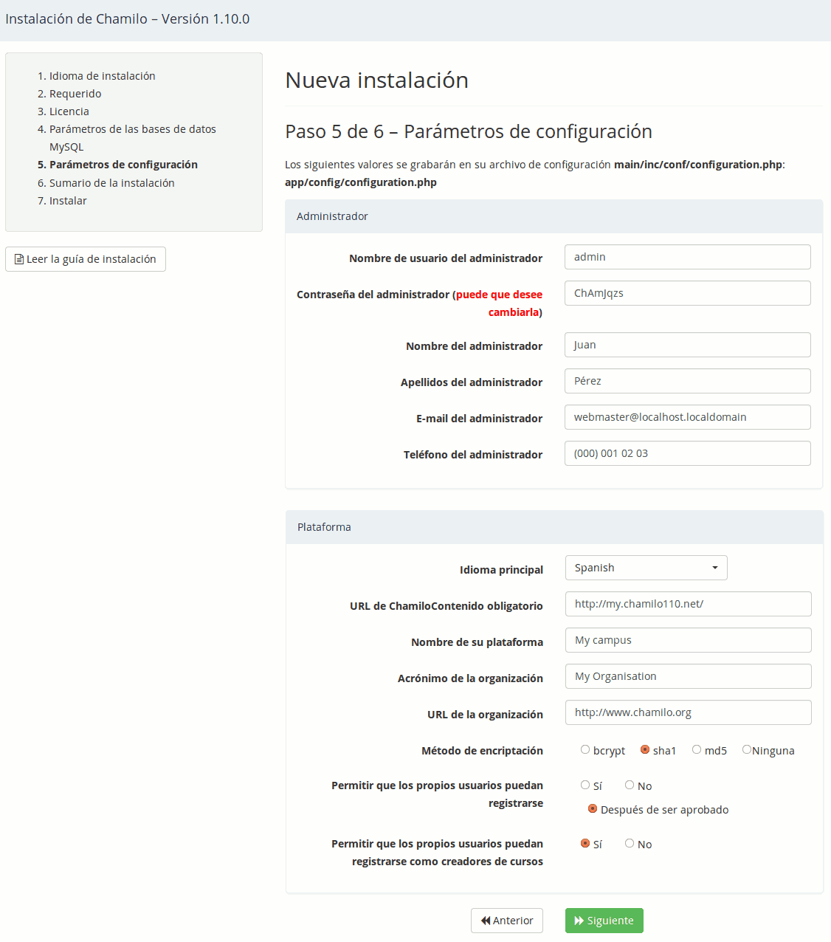Ilustración 8: Instalación - Opciones generales de configuración
- Nombre de usuario y Contraseña del Administrador: IMPORTANTE – le permitirán conectarse a su portal como administrador. Una opción es crear una cuenta global de administración desde aquí (con el nombre "admin") y tener varios administradores utilizando esta cuenta; sin embargo, se recomienda crear una cuenta para cada administrador (por lo que esta primera de la instalación debe ser la suya), para poder hacer un seguimiento de todas las acciones tomadas por otros administradores.
- Nombres y apellidos del administrador: son los datos que se mostrarán en el pie de página del portal como el enlace a la dirección de correo electrónico del administrador. En su lugar puede poner cualquier tipo de texto alternativo, como por ejemplo: "Soporte técnico”.
- E-mail del administrador: es el correo electrónico de contacto de la persona o equipo que administre el portal. Aparecerá en el pié de página del portal.
- Teléfono del administrador: opcional. Si se indica, aparecerá en el pié de página del portal.
- Idioma principal: es el idioma por defecto que tendrá su portal.
- URL de Chamilo: es la URL de su portal de Chamilo (en modo local: http://localhost/chamilo; en modo remoto: http://www.mydomain.com/chamilo).
- Nombre de su plataforma y organización: presentará estos datos en todas las páginas en la esquina superior izquierda de la plataforma. Sólo será visible en algunos temas visuales.
- Método de encriptación: hash y funciones criptográficas que se utilizarán para asegurar las contraseñas de los usuarios de su base de datos. Le recomendamos la más segura disponible en Chamilo: SHA1.
- Permitir que los propios usuarios puedan registrarse: posibilita que un usuario pueda registrarse por sí mismo. En un portal privado debe establecerse como NO.
- Permitir que los propios usuarios puedan registrarse como creadores de cursos: posibilita que un usuario pueda registrarse por sí mismo como docente y por tanto poder crear nuevos cursos. Solo se tiene en cuenta si la configuración que se ha realizado anteriormente para los usuarios ha sido establecida como SI.

Nota : Lo definido por el usuario en esta pantalla tendrá todos los permisos de administración, por lo que más tarde podrá actualizar la configuración de esta página.

Paso 6 de 6 : Última revisión antes de la instalación
Aquí se pueden ver todos los ajustes realizados antes de iniciar la instalación. Le recomendamos que tome una captura de pantalla o la imprima y guárdela en un lugar seguro. Estos datos podrían ser útiles cuando informe de un error a la comunidad Chamilo, o en caso de perder por accidente la configuración que estableció durante la instalación. Si encuentra algún error en la configuración, sólo tiene que volver atrás y subsanarlo; en caso contrario, haga clic en el botón Instalar Chamilo y proceda ...

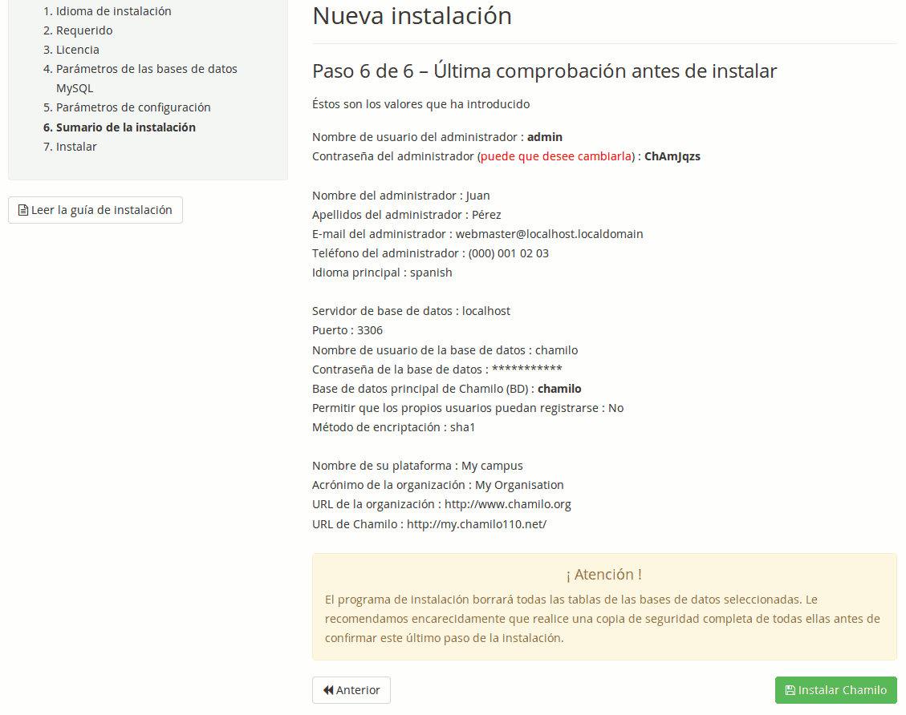Ilustración 9: Instalación - Revisión

Cuando la instalación haya terminado, bastará con ir a la página principal de la plataforma y entrar en ella con la cuenta que acaba de establecer.

Actualizar Chamilo
Si usted ya tiene una instalación de Chamilo y se produce el lanzamiento de una nueva versión, le recomendamos encarecidamente que la actualice, no sólo para beneficiarse de las nuevas características sino también de las actualizaciones de seguridad.

Cualquier actualización de software puede generar nuevos errores o regresiones habida cuenta el gran número de contextos en los que puede correr y la dinamicidad de los mismos. Por tanto, antes de actualizar Chamilo es muy recomendable realizar una copia de seguridad de todo su sistema (carpetas de Chamilo y bases de datos).

Como administrador, puede activar la notificación de nuevas versiones en la ficha Administración, bloque Chamilo.

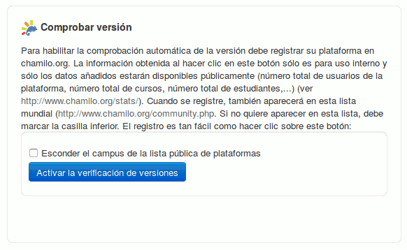Ilustración 10: Administración - Bloque Chamilo
Para activar esta funcionalidad, haga clic en el botón de Activar la verificación de versiones.

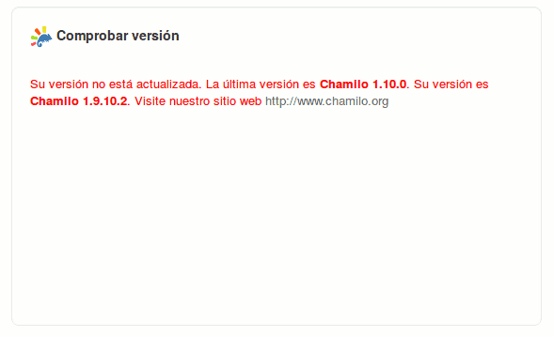Ilustración 11: Administración - Bloque Chamilo (continuación)
Siempre que una nueva versión sea publicada, su interfaz se lo comunicará. Tenga en cuenta que esta característica, también enviará algunos datos sobre su portal para que podamos usarlos con fines estadísticos: el e-mail público que ha hecho figurar en la administración de la plataforma, la dirección URL pública de la misma, así como el número de usuarios y cursos. De esta manera, podremos saber cuántas personas están usando Chamilo en todo el mundo.

Descargar la última versión estable
Ir a buscar el último paquete estable a la página web de Chamilo. Una vez que lo consiguió, descomprimirlo y pasar al siguiente capítulo.

Reemplazar una versión anterior por otra nueva
Hay una sola manera de actualizar una versión de Chamilo:

- No elimine la carpeta anterior, de lo contrario los archivos de configuración de los que ya dispone se perderán.
- Copie el nuevo directorio de Chamilo sobre el antiguo.
- Si utiliza una distribución de GNU / Linux, tendrá que copiar el directorio completo a la antigua, es decir:

user@server: sudo cp -r chamilo-1.10.0/* /var/www/chamilo/
user@server: sudo cp chamilo-1.10.0/.htaccess /var/www/chamilo/

O, con SSH, use el comando “scp”

- A continuación, siga los pasos de "Asistente de instalación" en página 9.
- Conéctese a su sitio y compruebe que todo está allí.

Copias de seguridad

Copias de seguridad externas

PhpMyAdmin
La base de datos puede ser guardada desde la interfaz de PhpMyAdmin, que se conecta con el usuario y contraseña creados durante la instalación del servidor LAMP, la instalación de la base de datos, o con los datos facilitados por su proveedor de hosting.

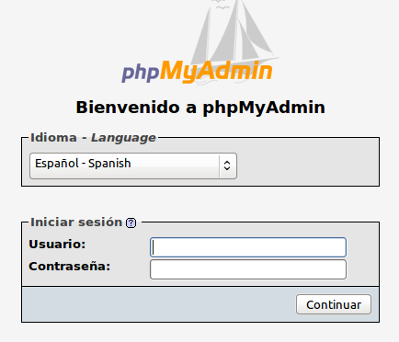Ilustración 12: Administración - PHPMyAdmin
Una vez en la interfaz gráfica de PhpMyAdmin, vaya a la pestaña exportar y seleccione la base de datos a exportar.

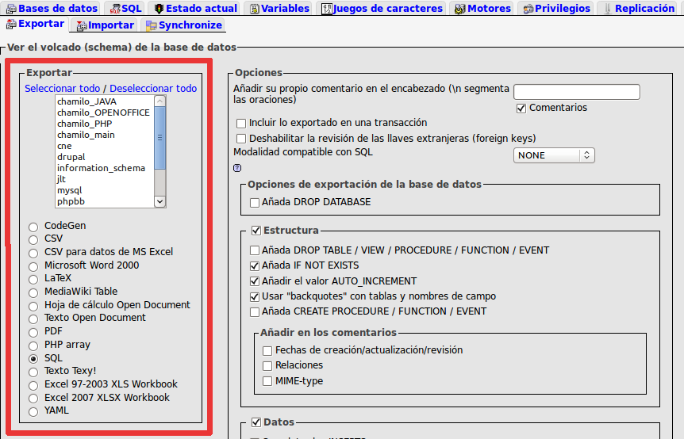Ilustración 13: Administración - Exportación a través de PHPMyAdmin
Es posible que desee cambiar el formato de salida del archivo de copia de seguridad. Para guardar, elija el formato deseado debajo de la base de datos que quiera exportar. En el presente ejemplo se optó por SQL.

El nombre del archivo guardado puede cambiarse en la parte inferior de la página de exportación. También puede ser comprimido en tres tipos de formato. No olvide seleccionar el archivo de exportación, pues si no lo hace sólo se imprimirá el resultado del backup en la pantalla y no se producirá la copia.

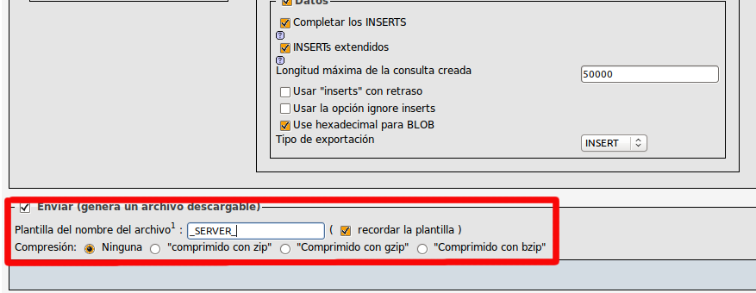Ilustración 14: Administración - Exportación a través de PHPMyAdmin (continuación)
El archivo se guarda de forma predeterminada en el directorio de descargas o en el escritorio, dependiendo de la configuración de su navegador.

El archivo guardado estará en formato SQL (.sql) pudiéndose importar posteriormente a través de phpMyAdmin, en caso de surgir algún problema.

El directorio root
El directorio root es (en este contexto) el directorio que contiene los archivos de Chamilo. A modo de ejemplo en este manual, vamos a considerar que se ha instalado en /var/www/chamilo y está disponible a través de http://localhost/chamilo/ (para un servidor remoto, tendremos que usar FTP o SSH/ SFTP ).

Para guardar su contenido se puede comprimir su contenido mediante un terminal dirigiéndose al directorio /var/www/.
user@server:cd /var/www
Comprimir el directorio usando el comando “tar” para generar el archivo tar.gz :
user@server:/var/www$ sudo tar cvfj backup_chamilo chamilo/

Después mover este backup al directorio deseado. Para ello usar el comando “mv” :
user@server:/var/www$ sudo mv backup_chamilo /home/user/Desktop/

Puede ser práctico dar un nombre compuesto con la fecha al archivo comprimido resultante, por ejemplo, 2015-11-07-backup-chamilo. De esta manera, si se almacenan varios archivos de copia de seguridad será fácil ordenarlos por fecha.

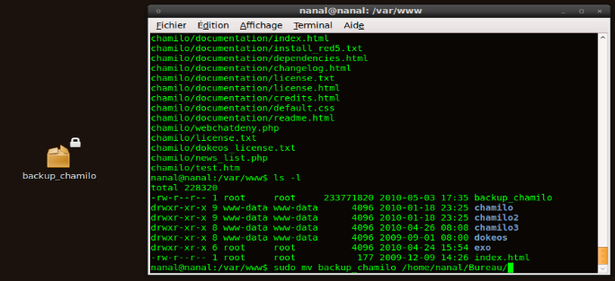Ilustración 15: Terminal - Moviendo archivos
Esta copia de seguridad contendrá toda la información de la base de datos de Chamilo y todas sus configuraciones. Constituye la única manera fiable de reconstruir su servidor Chamilo si se produce algún problema importante, tal es el caso de una pérdida de datos o de una incursión no deseada en su servidor.

Generalmente, esta copia de seguridad se realiza automáticamente en el servidor por un sistema de programación (proceso cron en GNU/Linux). En el caso de que el servidor no la realice correctamente las primeras veces deberá ejecutarla manualmente.

También podrá realizar una copia de seguridad mediante FTP que, en el caso de no comprimir los archivos, le puede llevar mucho más tiempo y espacio.

Copias de seguridad
Chamilo ofrece distintas maneras de sacar copias de seguridad de sus datos. Si es administrador o docente, podrá guardar un curso completo (salvo algún elemento) o un elemento de un curso en particular.

Exportar una lección
Para exportar una lección, ir a la pestaña Mis cursos.

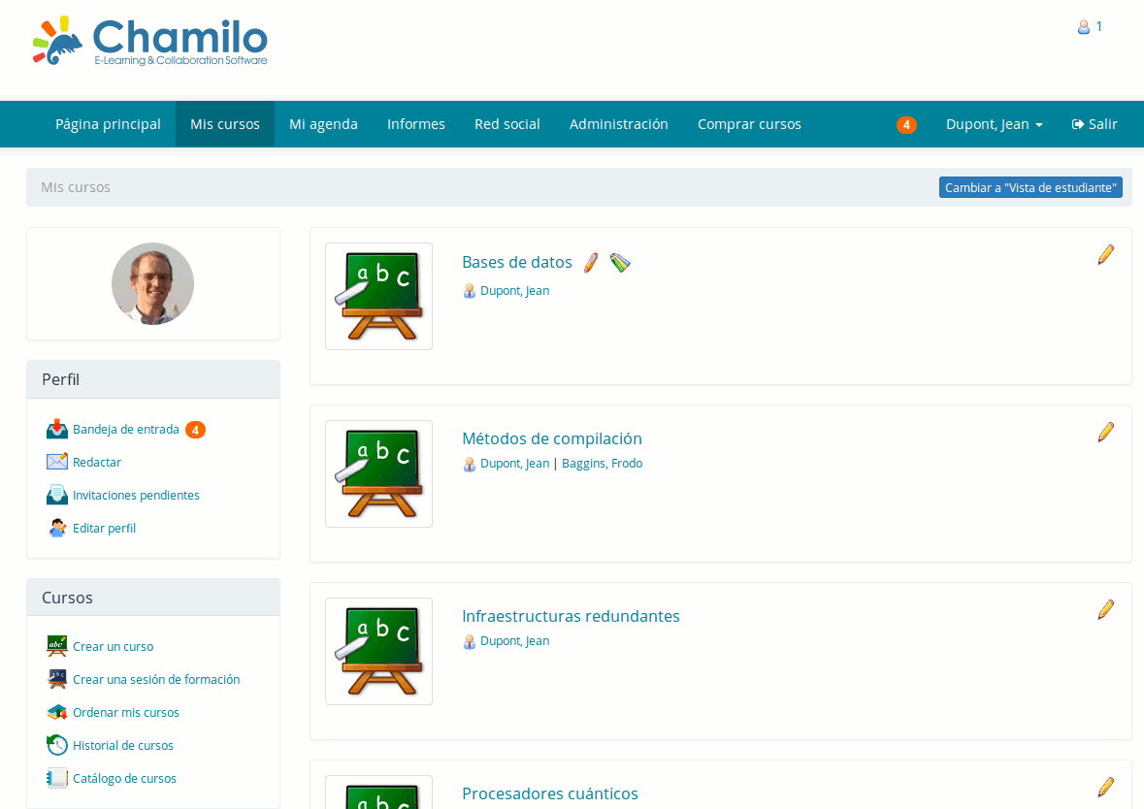Ilustración 16: Interfaz - Lista de cursos
Aquí, puede ver los cursos en los que usted es el docente (junto a cada uno aparecerá un icono en forma de lápiz). Para continuar, haga clic en uno de ellos y entre en la herramienta de lecciones.

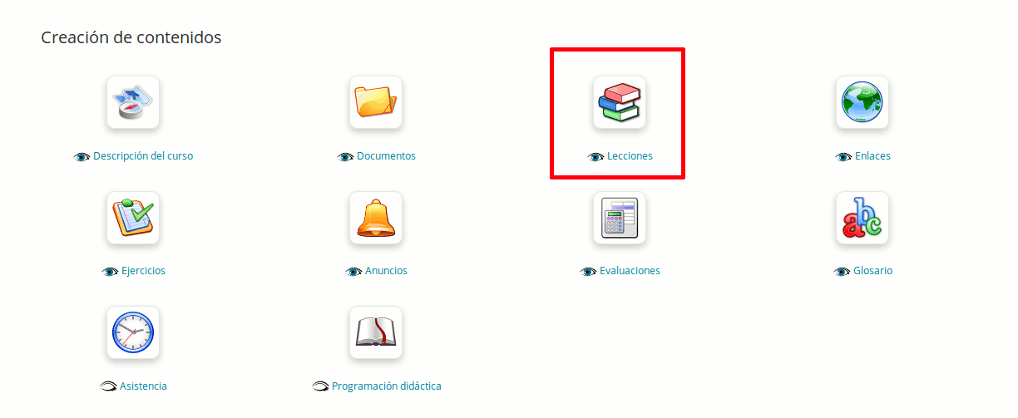Ilustración 17: Interfaz - Lista de herramientas del curso
Una vez en la lista de lecciones o secuencias de aprendizaje, haga clic en el icono en forma de CD para generar un archivo de copia de seguridad de esa lección.

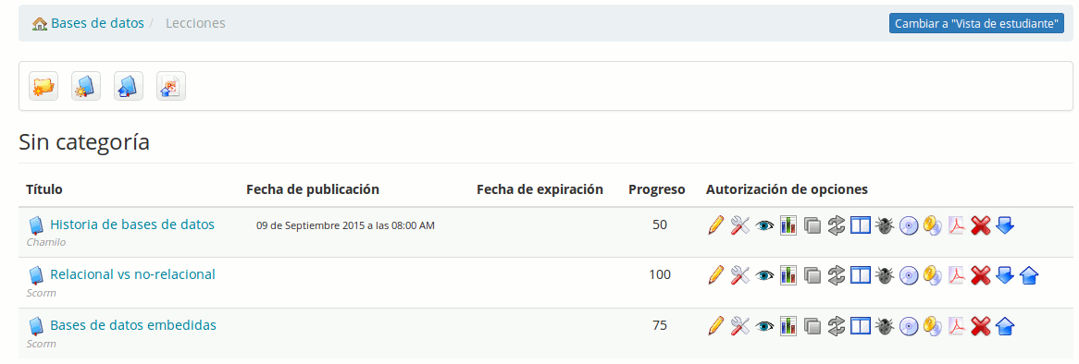Ilustración 18: Interfaz - Exportar lecciones
En esta etapa, sólo tiene que seleccionar dónde guardar el archivo. La exportación está disponible como un archivo .zip.

Esta exportación se genera en el formato SCORM 1.2 (lo que también implica que estará comprimido en un .zip) que podrá utilizar en otra plataforma Chamilo o en cualquier otro LMS compatible con SCORM 1.2. Esta copia de seguridad no podrá volver a ser modificada en la mayoría de los casos.

Copia de seguridad de un curso
Si usted es administrador de la plataforma podrá guardar cualquier curso usando el menú de Administración de la plataforma y la interfaz de cursos.

- Ir a : " Administración " → " Lista de cursos " :
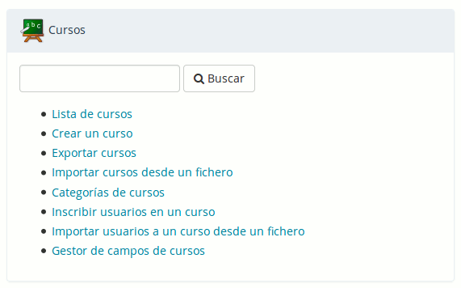Ilustración 19: Administración - Bloque cursos

- Haga clic sobre el icono en forma de CD.

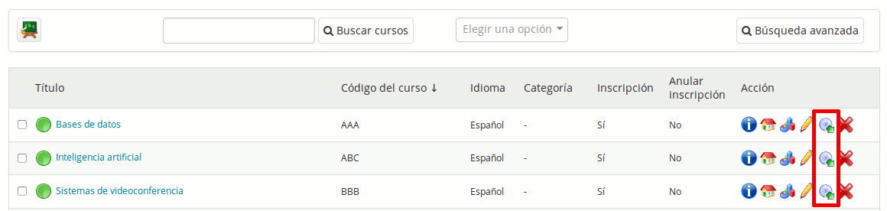Ilustración 20: Administración - Lista de cursos – Copia de seguridad

- Chamilo ofrecerá la posibilidad de crear o importar una copia de seguridad. Haga clic en “Crear copia de seguridad”.

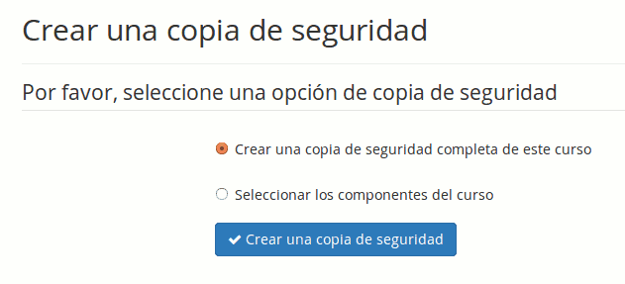Ilustración 21: Administración – Copia de seguridad
- Según sus necesidades, podrá elegir entre una copia de seguridad completa y una selección de herramientas específicas. Vamos a elegir una copia de seguridad completa para el ejemplo.

Ilustración 22: Administración - Opciones de copia de seguridad
- La copia de seguridad es generada, tras lo cual sólo habrá que hacer clic en el botón descargar.

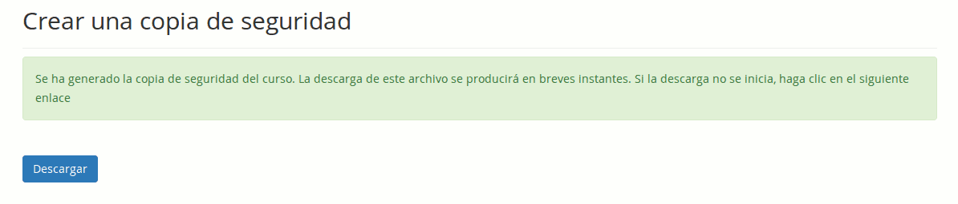Ilustración 23: Administración - Resultados de la generación de una copia de seguridad

- Al hacer clic en el botón “Crear una copia de seguridad”, Chamilo genera un archivo de backup en el directorio chamilo/archive/ que podrá recuperar simplemente mediante un acceso directo. Sin embargo, otras personas también podrían hacerlo si adivinaran su nombre (código del curso + tiempo en segundos en que se ha generado), por lo que como administrador responsable, debe limpiar regularmente este directorio (se propone un proceso en main/cron pero tiene que ejecutarlo usted) y establecer una configuración que evite la navegación dentro del directorio main/archive/, utilizando para ello un archivo .htaccess o configurando adecuadamente el VirtualHost.

Otra forma de realizar una copia de seguridad de un curso, que también está permitida a los docentes de un curso concreto es la siguiente:

Haga clic en la pestaña Mis cursos y seleccione uno de los cursos disponibles. Haga clic en la herramienta Administración del curso.

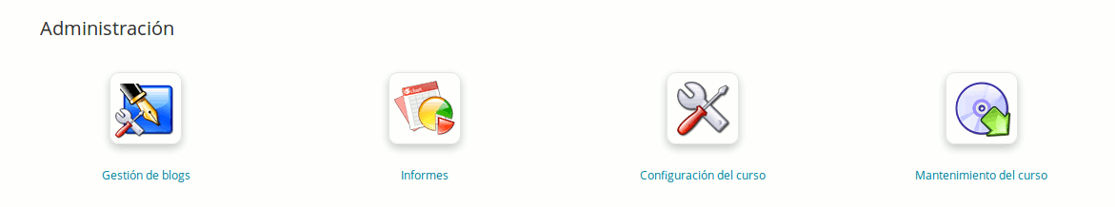Ilustración 24: Interfaz - Herramientas de administración del curso
Seleccione la opción Mantenimiento del curso.

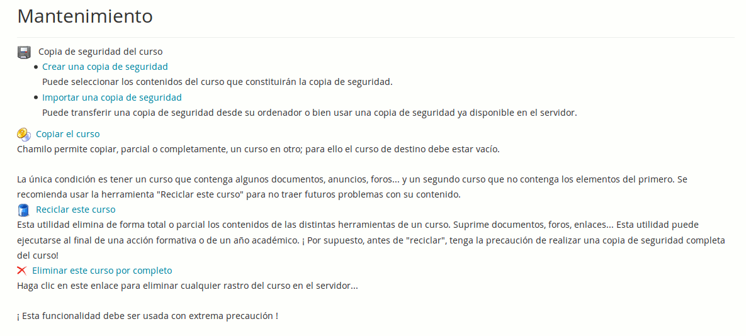Ilustración 25: Interfaz - Opciones mantenimiento de un curso

Las opciones de mantenimiento del curso, además de la copia de seguridad, le permiten realizar tres funciones adicionales:

- Copiar el curso posibilita duplicar la totalidad o parte de un curso en otro que previamente es preferible que esté vacío. Sólo se requiere que el curso origen tenga algún contenido que copiar y que el curso de destino no contenga ya elementos del original.

- Reciclar este curso permite vaciar todo el contenido de un curso. Supongamos que desea organizar un nuevo curso reutilizando uno ya existente, por lo que necesitará eliminar todos los recursos creados previamente en el mismo. No olvide que no hay posibilidad de recuperar los elementos borrados, así que antes de hacerlo es posible que desee realizar una copia de seguridad del curso.

- Suprimir permite eliminar todo el curso. La confirmación es necesaria, pero una vez eliminado, no espere que esté disponible como una copia de seguridad en algún lugar ...

Nota: al abrir la copia de seguridad del archivo .zip, usted encontrará una gran similitud con la herramienta documentos de la jerarquía de los documentos. Para su información, el valor predeterminado .zip para un curso creado inicialmente con el contenido de ejemplo ocupa alrededor de 10MB.

Este fichero contiene:

- Una estructura interna de archivos denominada course_info.dat
- Un directorio llamado Document
- Una serie de archivos y carpetas que contienen los documentos del curso, no todo lo relacionado con los usuarios (las tareas y otros elementos relacionados con los usuarios no son guardados)

El directorio Document tiene una estructura similar a la que se presenta en la ilustración 7, que reproduce la estructura de la herramienta documentos como se muestra en la ilustración 2.

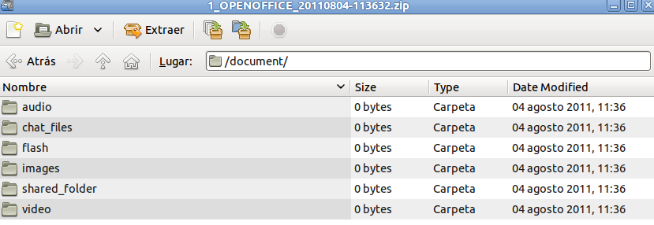Ilustración 26: Copia de seguridad - Estructura de archivos de la copia de seguridad

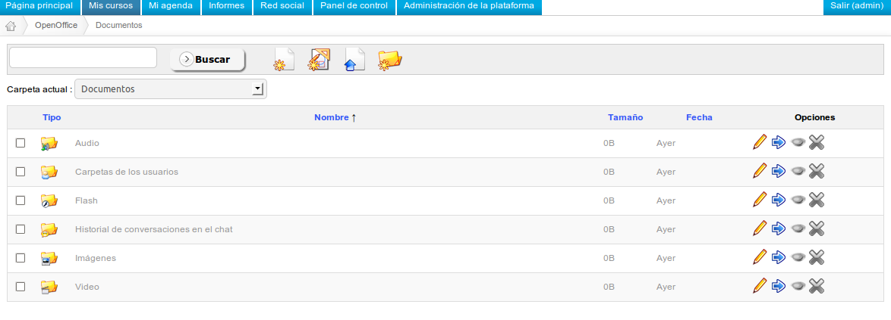Ilustración 27: Interfaz - Lista de documentos
Estos documentos son los contenidos por defecto en el curso.

Por otro lado, piense que la copia de seguridad sólo recuperará los documentos (imágenes, vídeos, etc) relacionados con el curso.

Recuperar una copia de seguridad

Lecciones
Después de exportar las lecciones, es posible que desee saber cómo importarlas.

Una vez en el curso receptor haga clic en Lecciones.

En la herramienta lecciones hay tres opciones (La última solo aparecerá si se activó Chamilo Rapid – ver 8.3 Chamilo Rapid de la página 89 para más información):

- " Crear una lección " (1er icono),
- " Importación SCORM " (2^{do} icono),
- " Chamilo Rapid " (3er icono)

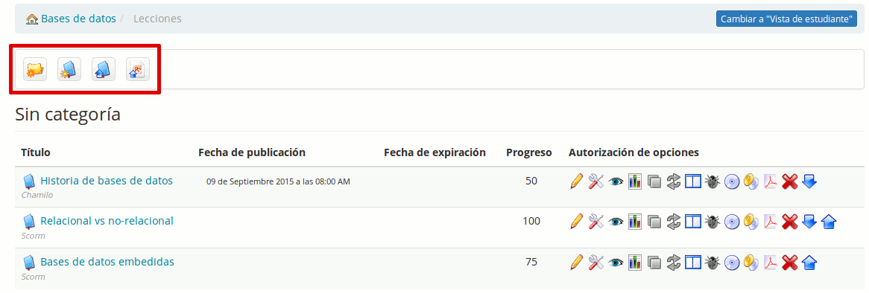Ilustración 28: Interfaz - Importar lecciones
Para importar una lección previamente exportada, haga clic en Importación SCORM (2^{do} icono).

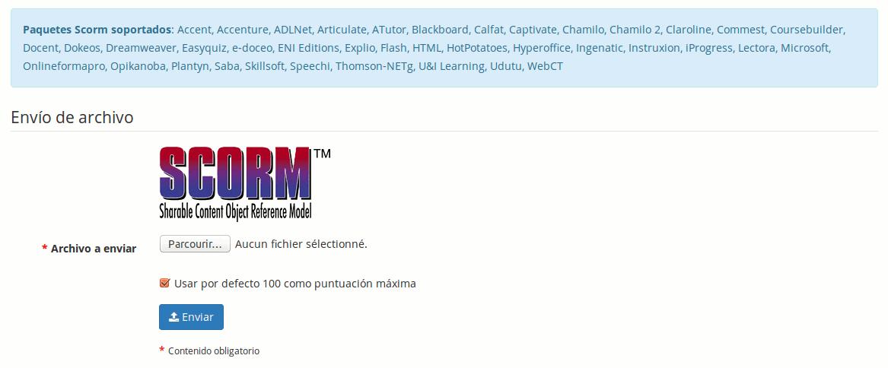Ilustración 29: Interfaz - Importación SCORM
El archivo .zip que se vaya a exportar, obviamente debe tener un contenido en formato SCORM. En concreto con SCORM 1.2. Chamilo no es totalmente compatible con SCORM 2004, por lo que si realiza una importación en este formato es probable que aparentemente no se presenten dificultades, pero la importación no será funcional en la mayoría de los casos. Su paquete de lección también puede ser compatible con AICC.

Si creó el archivo SCORM mediante la herramienta Chamilo “Lecciones”, recuerde que el campo de autoría sólo es un campo informativo y no genera ninguna modificación cuando se reproduzca el archivo.

Cursos
Hay dos caminos para importar un curso mediante el interfaz de Chamilo:

- importar un archivo de copia de seguridad o backup desde su ordenador
- importar un archivo de copia de seguridad o backup directamente desde el servidor

Las dos opciones son muy fáciles de usar desde la herramienta de importación de copias de seguridad de cualquier curso.

Recuperación externa y completa
Este procedimiento según las distintas configuraciones de los usuarios puede variar considerablemente respecto a este ejemplo. Aquí vamos a utilizar un ejemplo de instalación en un servidor local, utilizando PhpMyAdmin y una copia de seguridad del directorio raíz de Chamilo. Para un servidor remoto, se requeriría SSH / SFTP o FTP para el acceso al servidor.

Esta recuperación puede ser necesaria después de que por error, se hayan borrado todas o algunas de las bases de datos de Chamilo, o después de que se hayan producido graves daños en su servidor por la acción de un cracker.

- Copie el archivo de copia de seguridad en el directorio raíz (/var/www/) y descomprímalo. Recuerde que debe mantener la misma estructura de directorios para que no se pierda la ruta de acceso pre configurada para algunos datos.
- Importe la copia de seguridad de la base de datos de PhpMyAdmin. Previamente, no olvide eliminar las bases de datos de Chamilo existentes si aún persisten.
- Conéctese a su sitio y compruebe que todo está en orden.

La copia de seguridad contiene los usuarios, contraseñas, cursos, lecciones y todos los recursos de su portal. En servidores críticos se recomienda realizar copias de seguridad automáticas en otro servidor al menos una vez al día.

Administración de la plataforma

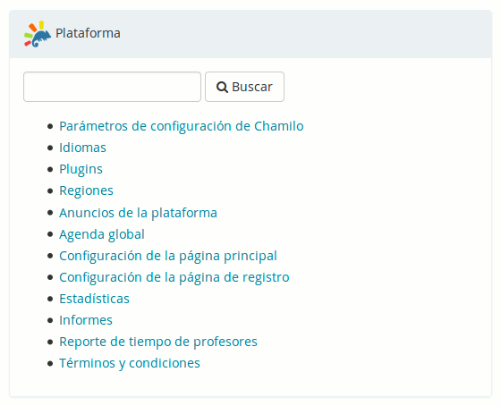Ilustración 30: Administración - Bloque plataforma
La configuración de la plataforma se realiza a través de la pestaña Administración, bloque plataforma.

Opciones de configuración de Chamilo
Estos ajustes se unen a varias secciones como se observa en la siguiente ilustración.

Ilustración 31: Administración - Secciones de las opciones de configuración
Chamilo ofrece una configuración predeterminada que puede ser diferente a la que usted necesite. Sólo vamos a ver aquí las opciones más importantes o con más probabilidad de que sean cambiadas. De todas formas, piense que un administrador debe conocer perfectamente su entorno, así que siempre podrá encontrar una lista completa de ajustes en el Apéndice de la página 99.

Portal

Esta sección permite configurar la información visible, el registro de usuarios, y otras opciones generales de carácter general. En algunos elementos la información que pueden contener se puede dejar vacía, en cuyo caso no se mostrará nada.

Registro permite autorizar la creación de cuentas por parte de usuarios externos o que sólo el administrador pueda crearlas o que habiéndola creado un usuario externo se requiera la aprobación del administrador para su funcionamiento.

Registro como docente, permite que cualquier nuevo usuario pueda registrarse como docente y por lo tanto poder crear cursos. Normalmente no necesitará activar esta opción.

Habilitar la vista estudiante, permite a los docentes tener una vista previa de como su curso sería visto por un alumno. Es una herramienta muy útil y no se recomienda que elimine esta característica.

Página después de identificarse, permite seleccionar si desea que el usuario pueda volver a la página bienvenida de la plataforma (Página principal) o ir directamente a su lista de cursos (Mis cursos).

Permitir que el administrador pueda crear cursos, posibilita la creación de cursos por parte del profesorado. Por defecto la creación de cursos por el profesorado está permitida, pero en una organización fuertemente estructurada puede que sea mejor desactivar esta opción y reservar esta tarea al administrador de la plataforma, quien configurará cursos y asignará docentes de acuerdo con la estructura y necesidades de la organización.

Los estudiantes pueden consultar el catálogo de cursos, posibilita que el catálogo de cursos de muestre a los alumnos, disponible como un enlace en su página de lista de cursos. El catálogo de cursos ofrece enlaces a la suscripción, por lo que si esta opción está desactivada tampoco podrán registrarse por sí mismos.

Habilitar términos y condiciones, en el formulario de registro muestra a los nuevos usuarios los términos y condiciones, que usted haya configurado en la página de administración. Los términos y las condiciones trabajan con diferentes idiomas y versiones, por lo que podrá asegurarse de que sus alumnos tendrán acceso al portal sólo si están de acuerdo con la última versión de los mismos.

Cursos

En esta sección se configuran las opciones relacionadas con los cursos, sus usuarios, creadores y otros detalles de carácter técnico. Compruebe cuidadosamente cada opción hasta satisfacer sus necesidades.

Algunas de las opciones tienen repercusiones en la usabilidad de la plataforma, en la forma de mostrar la página principal o en la barra de acceso directo a las herramientas de los cursos.

Espacio por defecto en el disco duro, es el espacio permitido en el disco del servidor para los archivos de la herramienta documentos de un curso en concreto. Por defecto, se establece en 100,000,000 bytes, lo que representa alrededor de 95MB. Puede cambiar esta opción en cada curso, accediendo a ellos mediante la lista de cursos de la página de administración. Sólo un administrador podrá realizar estos cambios.

Permitir a los tutores la edición en los cursos de las sesiones, hará posible que los docentes editen el contenido de los cursos dentro del contexto de una sesión (modificar documentos, lecciones, ejercicios, enlaces, etc.). Ver el capítulo Capítulo 6 Administración de sesiones de la página 69.

Sesiones

En esta sección se encuentran todas las opciones relacionadas con las sesiones. Las sesiones son explicadas a continuación, y representan un mecanismo potente pero complejo para gestionar cursos en el tiempo.

Idiomas

En esta sección se encuentran todas las opciones relacionadas con los idiomas. Un enlace apunta a la entrada de Idiomas de la página de administración.
Permite definir sub-idiomas hace posible la definición de las variaciones de cada término del idioma utilizado en la interfaz de la plataforma, como un idioma basado en un idioma existente. Esta opción puede ser encontrado en la lista de idiomas(siga el enlace Idiomas de la plataforma Chamilo) .


Usuarios
Esta sección presenta las opciones relativas a las propiedades de los usuarios y permisos.

Perfil define qué partes de su perfil podrán modificar los usuarios. Por defecto, los usuarios no podrán modificar su e-mail.

Agenda Personal permite decidir si un usuario puede registrar eventos en su calendario personal.

Módulos

Esta sección define las propiedades de los cursos y de las principales herramientas. Tendrá consecuencias en todos los cursos.

Módulos activos al crear un curso, establece las herramientas que serán visibles por defecto al crear un curso. Los docentes pueden modificar esta configuración según sus necesidades.

Los archivos eliminados no pueden ser recuperados, permite crear una copia de seguridad de cada archivo que sea borrado por un usuario, aunque ésta no será visible a través del sistema. La copia de cada archivo tendrá el sufijo _DELETED y permitirá al administrador de la plataforma recuperar manualmente estos archivos en caso de que hubieran sido borrados accidentalmente.

Editor de correo electrónico en línea, permite decidir si desea proporcionar a sus usuarios una manera de enviar e-mails a otros usuarios de la plataforma sin necesidad de un cliente externo de correo electrónico. Actívelo haciendo clic en el enlace de contacto administrativo en el pie de portal.

Editor HTML

Esta sección contiene todos los ajustes relacionados con lo que se puede hacer a través del editor en línea. Esto incluye la creación de expresiones matemáticas y otras extensiones.

Gestor avanzado de ficheros para el editor WYSIWYG, permite elegir entre un simple y fácil gestor de archivos y otro más avanzado y algo más complicado. Para ver el resultado, despliegue el editor en cualquier lugar de un curso, seleccione el icono insertar imagen y finalmente haga clic en navegar por el servidor.

Nota: WYSIWYG es una abreviatura de “Lo que ves es lo que obtienes”, otra manera de decir que el editor le permite editar las cosas visualmente en la pantalla mientras se guarda en un formato más complejo sin tener que preocuparse por ello.

Editores Matemáticos: MimeTeX, ASCIImathML y preinstalación de WIRIS. Estas tres opciones le permiten activar tres formas de edición de formulas matemáticas. También se incorpora un editor de gráficos matemáticos ASCIIsvg. El funcionamiento de todos ellos puede variar dependiendo de los navegadores de los usuarios. Varios editores pueden estar activados a un tiempo.

Seguridad

Esta sección le permite configurar algunos elementos relacionados con la seguridad de su plataforma. Las opciones por defecto son suficientes, pero es posible que desee restringir algunas cosas para aumentar su nivel de seguridad.

Tipo de filtrado en el envío de documentos, establece dos tipos de filtrado:

- Blacklist es una manera de evitar archivos con una extensión específica. Por ejemplo, permite decidir que los archivos ejecutables (.exe, ...) no puedan ser subidos a la plataforma. Este método de filtrado es considerado el más débil.

- Whitelist es una manera de decir “Sólo deseo permitir que se suban archivos que coincidan con mis extensiones autorizadas”. Que se usen mayúsculas o minúsculas no importa. Es un método de filtrado más seguro pero algo más limitado.

Permisos para los nuevos directorios, establece los permisos que tendrán los directorios de nueva creación. Es una opción que en sistemas basados en Linux permitirá aumentar la seguridad del sistema frente a personas no deseadas.

Warning: el valor por defecto es " 0777 ", por garantizar una mayor portabilidad y porque permisos más restrictivos pueden causar algún problema. Si su sistema Linux requiere una estricta política de seguridad podrá modificarlo. Una vez modificado, puede que reciba un error del servidor cada vez que intente entrar en los nuevos cursos que cree a partir de ahora. En este caso, cambie este valor y cree otro curso hasta que no se produzca este error. Los valores con los que puede probar son: 0750, 0755, 0775 y 0777. Finalmente borre los cursos que presentan el error.

Registro de usuarios por el tutor, permite a los tutores (los docentes en las sesiones) registrar nuevos usuarios en la plataforma.

Rendimiento

Esta sección permite mejorar la eficiencia de la plataforma.

Dividir el directorio de transferencias (upload) de los usuarios, mejora la velocidad en las plataformas con una carga muy alta, mediante la división del directorio personal de los usuarios. No obstante, esto también requiere una operación manual en el disco.

Desde la versión 1.8.8.4, también se pueden encontrar consejos de optimización en chamilo/documentation/optimization.html.

Evaluaciones

Estos son los parámetros globales de la herramienta de evaluación que, en la mayoría de los casos, pueden ser redefinidos dentro de cada curso de forma específica.

Coloreado de puntuación, permite la coloración a partir de las marcas que se establezcan en las evaluaciones. También es necesario definir las marcas que se colorearán en rojo.

Marcas de etiquetado de niveles, permite establecer niveles diferentes de marcas como etiquetas (“E” nivel de menos del 50%).

Zonas Horarias

Esta sección define las opciones generales de las zonas horarias.

Zonas horarias de los usuarios, permitirá a los usuarios definir sus propias zonas horarias y disponer de ellas en todo momento en la pantalla de la plataforma. Esto, por ejemplo, les permitirá conocer con mayor precisión el momento en que presentan un trabajo. Tenga en cuenta que este ajuste tiene que realizarse junto con la activación de la posibilidad de modificación del campo de zona horaria por el usuario en los campos de perfil de usuario (ver el capítulo 4.10Gestionar los campos de usuarios de la página 62).

Valor de la zona horaria, se utiliza para definir la zona horaria del portal. Esto permite obtener los valores de tiempo adecuados a la ubicación del usuario cuando el servidor se encuentra alojado y configurado en una zona horaria diferente.

Informes

Esta sección le permite configurar mecanismos de SEO y de analíticas de su portal Chamilo, dándole acceso a las cabeceras del portal.

Buscar

Esta sección permite configurar la característica de indexación de texto completo de Chamilo. Requiere el módulo php5-xapian y otras aplicaciones adicionales en el servidor. Esta característica sólo estaba disponible en la versión medical, pero se incorporó a la versión principal de Chamilo 1.8.8.4 como compromiso de los proveedores oficiales Chamilo.

No dude en solicitar alojamiento dedicado de uno de los proveedores oficiales de Chamilo si tiene alguna dificultad en la configuración.

Hojas de estilo

Las hojas de estilo permiten definir el estilo visual global de su plataforma.

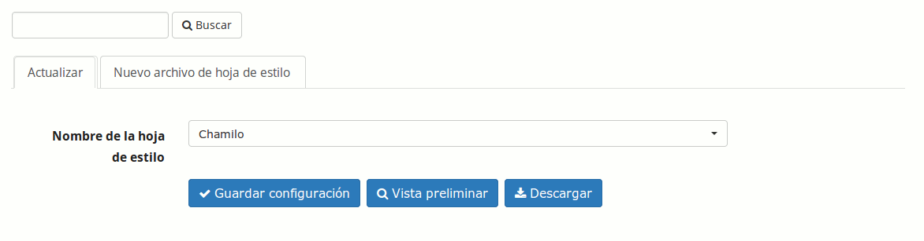Ilustración 32: Administración - Configuración de las hojas de estilo
Desde la versión 1.8.7, es posible que usted pueda crear sus propias hojas de estilo y enviarlas al servidor. Puede recuperar una copia de uno de los estilos existentes en chamilo/app/Resources/public/css/themes/ y cambiar el nombre del directorio de recuperación (en su ordenador, no en el servidor). A partir de aquí, puede modificar el estilo a su gusto y enviar el directorio que contiene su trabajo en un archivo zip con el nombre que desee. Tras realizar esto, seleccione el estilo que ha creado en la lista desplegable y si está contento con el resultado, haga clic en el botón Guardar configuración para aplicar este estilo a todo su portal.

Plantillas

Las plantillas de documentos permiten acelerar la creación de contenidos en Chamilo. La creación de nuevas plantillas desde este zona de la plataforma afectará a todos los cursos del portal.

Crear, editar y eliminar plantillas es muy fácil. En cada curso podrá usar estas plantillas cuando cree o edite un documento del curso. No dude en probar esta funcionalidad, creando algunas plantillas de prueba que siempre podrá borrar si no son de su agrado.

Esta característica es particularmente útil para establecer sus propias plantillas según las normas de su organización.

Plugins

Esta sección permite habilitar los plugins disponibles en la carpeta plugin/ del servidor.

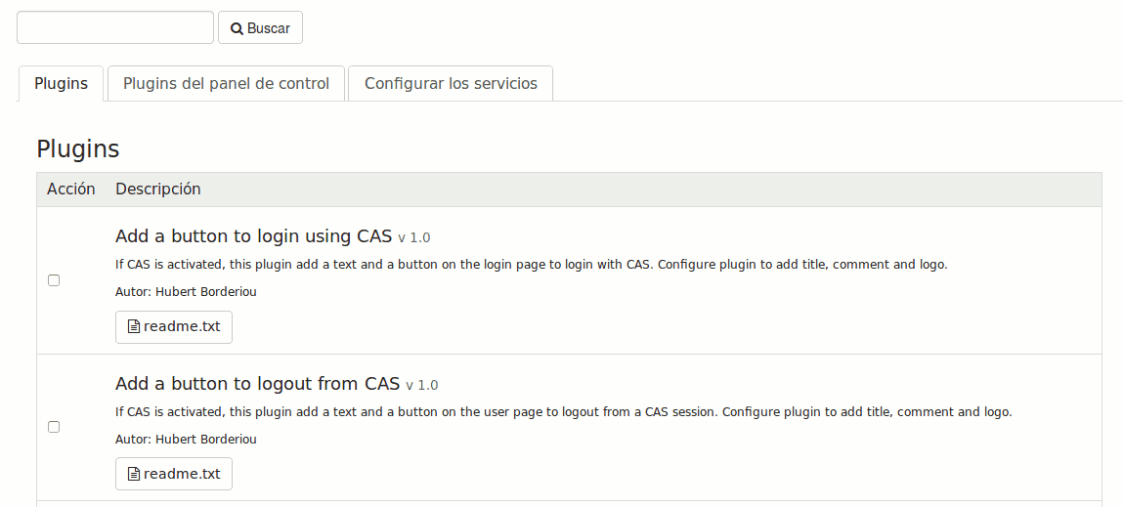Ilustración 33: Administración - Instalación de plugins
Desde la versión 1.8.8.2 de Chamilo al habilitar un plugin éste puede aparecer como una herramienta más en el curso, tal y como ocurre con el plugin BigBlueButton. Si activa este plugin podrá conectar su portal Chamilo a un servidor de vídeo-conferencia. Chamilo no incorpora el servidor de vídeo-conferencia, por lo que tendrá que instalarlo usted mismo o pedir ayuda a un proveedor oficial.

Nota: Hemos seleccionado un servidor de vídeo-conferencia muy fácil de instalar, apenas 30 minutos en un servidor rápido y apropiado. Sin embargo, un servidor de vídeo-conferencia puede causar problemas a otro nivel ya que requiere un cuidado constante para estar disponible en todo momento, debiendo ser supervisado por personal especializado. Esta es una de las razones por las que no se incluye en Chamilo: no acompañaría a la calidad de Chamilo como plataforma independiente.

LDAP

Esta sección le permite configurar la sincronización con un servidor LDAP. Contiene una larga serie de ajustes que requieren de un buen conocimiento de LDAP, por lo que le invitamos a ampliar su información mediante documentación específica sobre LDAP. Tenga en cuenta que un servidor ActiveDirectory puede ser utilizado como un servidor LDAP a través del modo LDAP -compatibility.

CAS

Esta sección le permite configurar la conexión con servidores de autenticación CAS. No obstante, puede ser necesario modificar algunos archivos para que funcione, ya que los servidores CAS pueden tener configuraciones específicas. Por favor leer con atención.

Shibboleth

Esta sección le permite configurar la conexión con servidores de autenticación Shibboleth. No obstante, puede ser necesario modificar algunos archivos para que funcione, ya que los servidores Shibboleth pueden tener configuraciones específicas. Por favor leer con atención.

Facebook

Esta sección le permite configurar la conexión con servidores de autenticación Facebook. No obstante, puede ser necesario modificar algunos archivos para que funcione, ya que los servidores Facebook pueden tener configuraciones específicas. Por favor leer con atención.

Crons

Esta sección le permite configurar parámetros de procesos (cronológicos) que tienen que lanzarse en momentos determinados. Esto requiere de la configuración de archivos en el sistema operativo del servidor Chamilo. A leer con atención.

Idiomas
Aquí podrá definir los idiomas que estarán disponibles para los usuarios cuando se éstos se registren o creen un curso.

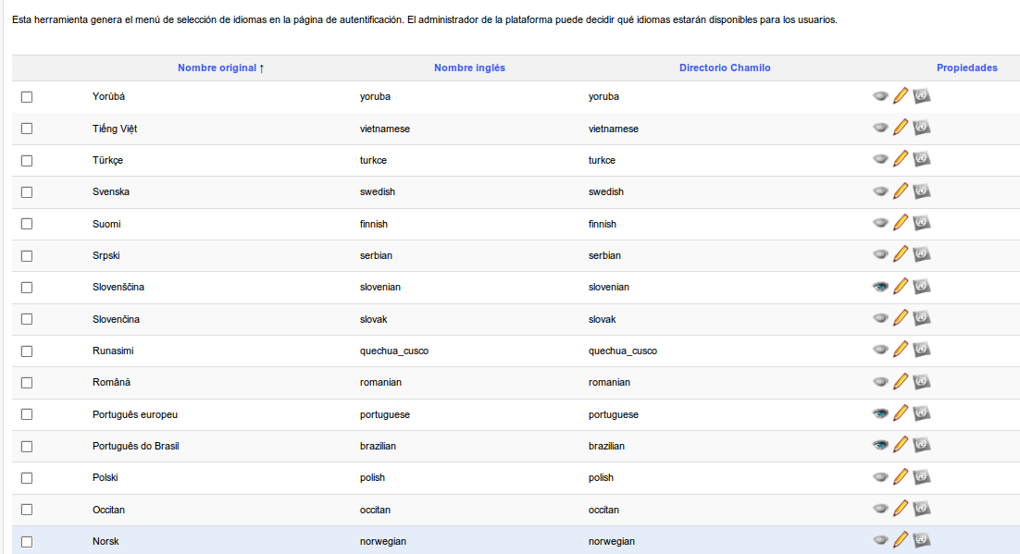Ilustración 34: Administración - Administración de idiomas
Si activa la funcionalidad de sub-idiomas, podrá redefinir algunos términos en el interfaz del portal. Para ello, active esta opción en la página de configuración de idiomas (ver la sección 3.1.4Idiomas), a continuación abra la página de lista de idiomas. Aquí encontrará un icono adicional que le permite agregar un idioma secundario a cualquier idioma existente.

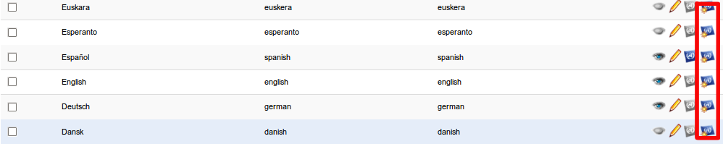Ilustración 35: Administración - Icono de creación de sub-idioma
La definición de un sub-idioma es muy fácil: sólo tiene que indicar el nombre del idioma secundario, el código ISO (2 letras, como “fr”, “en”, “es”) y su nombre en inglés, no debiendo coincidir este último con alguno ya existente.
Supongamos que usted desea volver a definir los términos de la interfaz, ya que trabaja en el sector médico y los términos en inglés propuestos no son satisfactorios. Por ejemplo, podrá cambiar el término “informes” por el de “evaluación”.
Si piensa definir un sub-idioma es preferible que lo haga antes de crear los cursos del portal.

Crear un sub-idioma
Haga clic en el icono de la creación de sub-idioma en el extremo derecho de la línea del idioma seleccionado, por ejemplo el inglés. Rellene el formulario indicando el nombre común de la lengua, por ejemplo "Inglés Médico". Facilite para el mismo un nombre en inglés sin espacios ni acentos, por ejemplo "medical_english". Proporcione un código ISO igual que el del idioma padre, en este caso “en”.

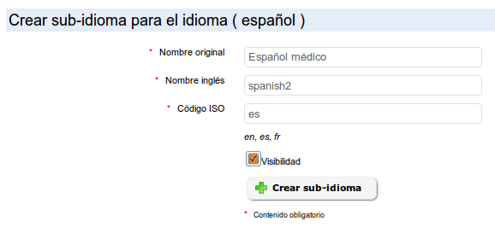Ilustración 36: Administración - Crear sub-idioma
Seleccione la Visibilidad para que luego podamos seleccionar su activación, y haga clic en el botón crear sub-idioma. Un mensaje de confirmación le sugerirá regresas a la lista de idiomas. Siga el enlace...

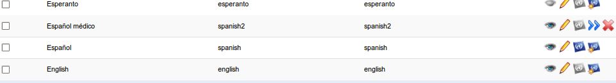Ilustración 37: Administración - Lista de idiomas con sub-idiomas
La página de resultados mostrará una línea un poco diferente al resto, que corresponderá al sub-idioma creado. En el mismo, haga clic en el icono de flecha doble para definir sus propios términos.

Defina sus propios términos
La página que se presenta es una página de búsqueda. Si desea modificar un término escriba el texto en la caja de búsqueda para ver todas las veces en que es usado en la plataforma.

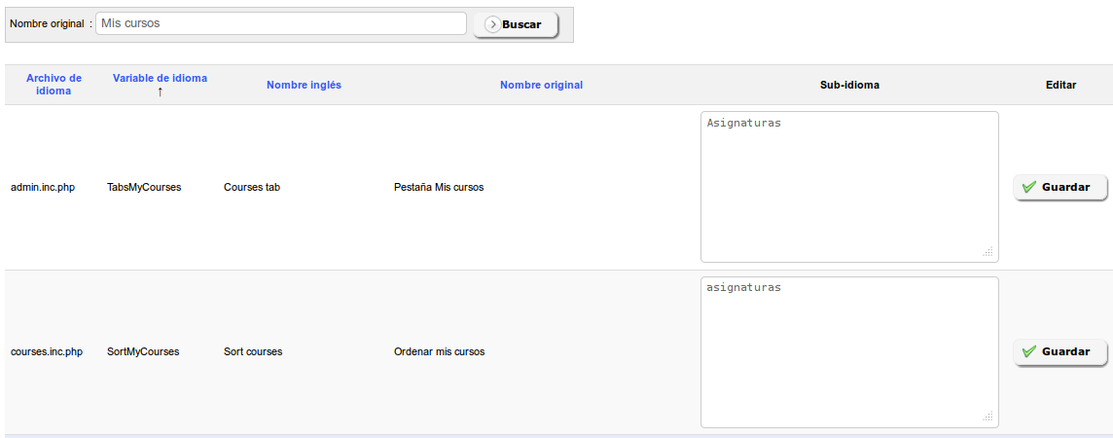Ilustración 38: Administración - Redefinición de términos en el sub-idioma
Una vez que la búsqueda ha generado resultados, modifique cualquiera de los términos o palabras de la columna nombre original, con una nueva traducción que introducirá en la columna sub-idioma. Finalmente haga clic en el botón Guardar. Tenga en cuenta que algunos de los términos aparecen frecuentemente en la traducción de la interfaz, por lo que esta tarea podría tardar un tiempo ...

Asignar el nuevo sub-idioma
Tras haber modificado algún término de su sub-idioma. el único paso que queda es asignarlo por defecto a todos los nuevos cursos y usuarios. Para ello, volver a la lista de idiomas y desactivar todos los demás idiomas.

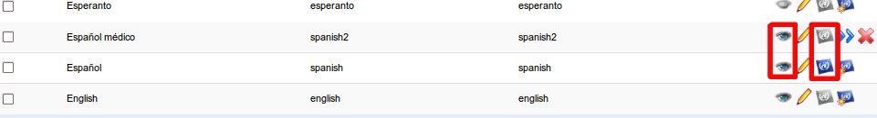Ilustración 39: Administración - Visibilidad y uso por defecto
En el sub-idioma en cuestión, haga clic en el tercer icono para que se convierta en el idioma por defecto de la plataforma. Eso es todo, la plataforma está personalizada para la actividad en que va a ser usada.

Nota: Esta función avanzada responde a una doble demanda de nuestros usuarios y clientes:

- permitir la edición desde la interfaz web de las palabras o términos del interfaz.
- permitir volver a utilizar estas palabras o términos después de una actualización de la plataforma sin afectar a los paquetes de idioma por defecto.

Plugins
Ver punto 3.1.16, Plugins en página 37. Este enlace es un atajo hacia la misma página.

Regiones
Las regiones no representan una funcionalidad directamente útil para un administrador que no sea desarrollador también. Recomendamos no modificar esta sección.

Anuncios de la plataforma
Le permite agregar un anuncio global en la página principal del portal y en la parte superior de la lista de cursos.

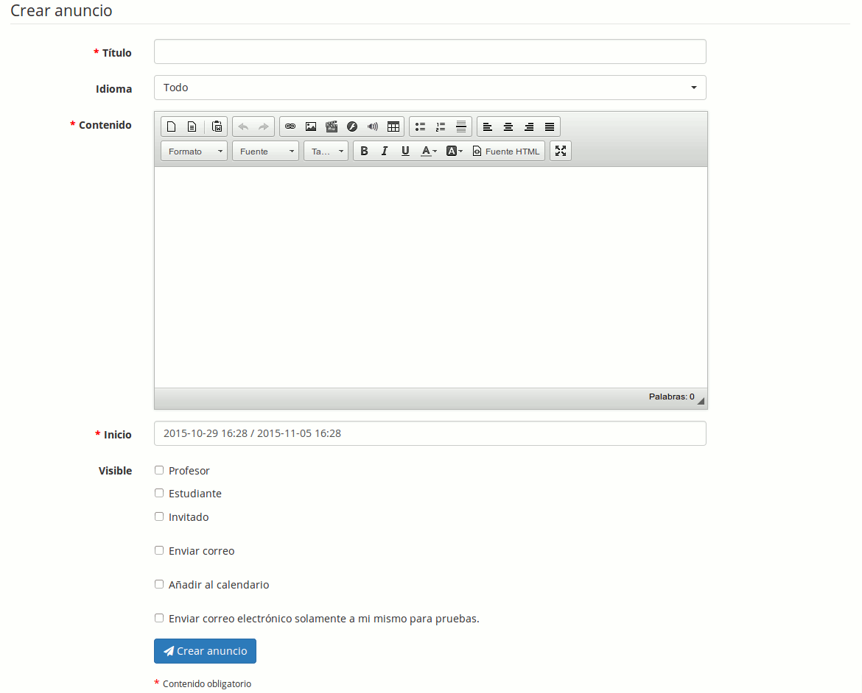Ilustración 40: Administración - Anuncios globales
Es posible configurar el tiempo que se mantendrá visible el anuncio, el grupo de personas con determinado rol de docente, alumno o invitado que lo verán y si también se les va a enviar por correo electrónico.
Por ejemplo, puede ser particularmente útil para comunicar actividades de mantenimiento, actualización o cambio de los términos y condiciones en el portal.

Agenda global
En esta sección podrá configurar eventos globales que aparezcan en el calendario de todos los usuarios del sistema.
La funcionalidad es totalmente similar a la que se puede encontrar en el espacio de los cursos, pero la adición de un evento que tiene un alcance global, todos lo verán a través de su propio calendario.

Configuración de la página principal
Desde esta página, usted puede configurar muchas cosas:

- Editar la pagina principal
- Editar las categorías de los cursos
- Editar el bloque aviso
- Insertar enlaces

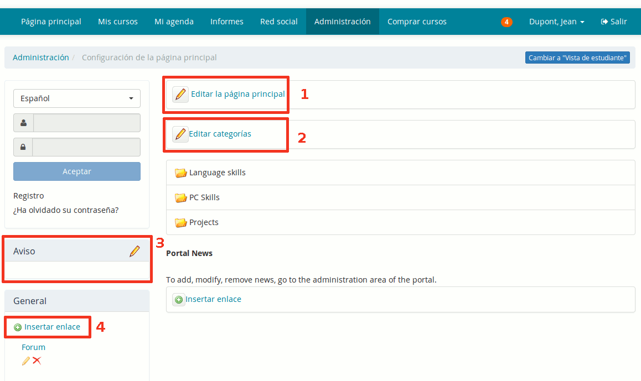Ilustración 41: Administración - Configuración de la página principal
Tenga en cuenta que esta funcionalidad depende del idioma seleccionado. Si se define una página de bienvenida en francés, sólo será visible cuando el francés sea el idioma seleccionado. Esto le permite configurar diferentes mensajes de bienvenida en función de sus usuarios.

Configuración de la página de registro
Esta característica le permite añadir una introducción multimedia en la parte superior de la página de registro. Por ejemplo, puede agregar un vídeo que explique cómo registrarse y cuáles son los términos y condiciones del portal. Los campos del formulario se pueden configurar a través de los parámetros de los usuarios en los ajustes de configuración de la plataforma.

Estadísticas
Esta herramienta le permite generar pequeños cuadros estadísticos para cuatro categorías de datos:

- Cursos
- Usuarios
- Sistema
- Social

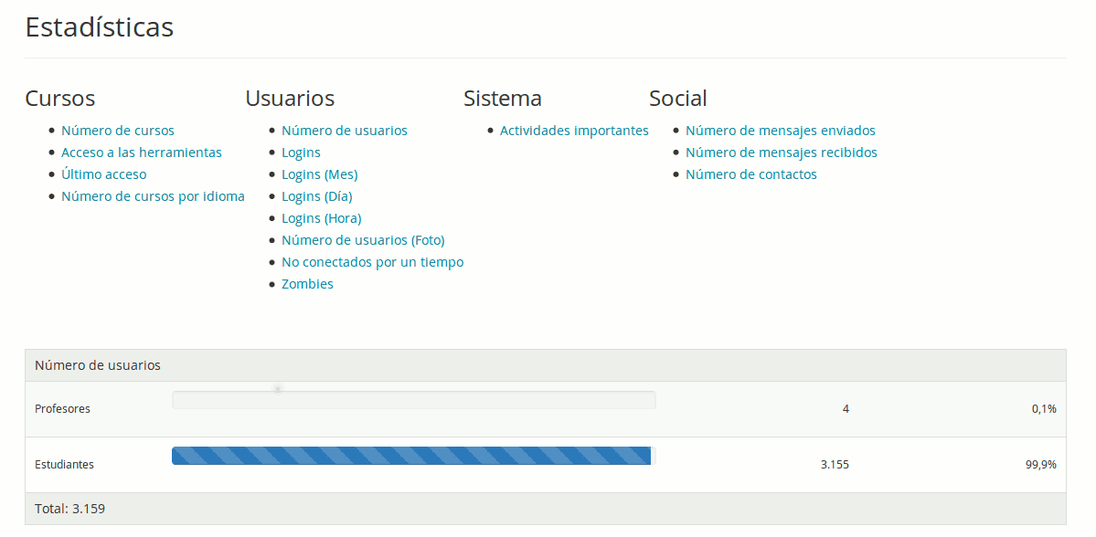Ilustración 42: Administración - Estadísticas globales
Aunque los datos estadísticos son muy resumidos darán una buena idea del uso de la plataforma.

En particular, las Actividades importantes del sistema le darán una información detallada de todas las actividades que se realizan en el portal: creación y eliminación de cursos, de usuarios, sesiones, edición de opciones de configuración y muchas más.

Informes
Los informes representan un seguimiento global de la cantidad de horas lectivas seguidas por los usuarios, particularmente interesante en el caso de un uso corporativo con necesidad de demostrar el uso de la plataforma como iniciativa de recursos humanos.

Reporte de tiempo de profesores
Esta página permite sacar un reporte del tiempo que cada profesor ha dedicado a sus cursos en el sistema. Permite algunos filtros útiles para reducir el alcance de estos filtros.
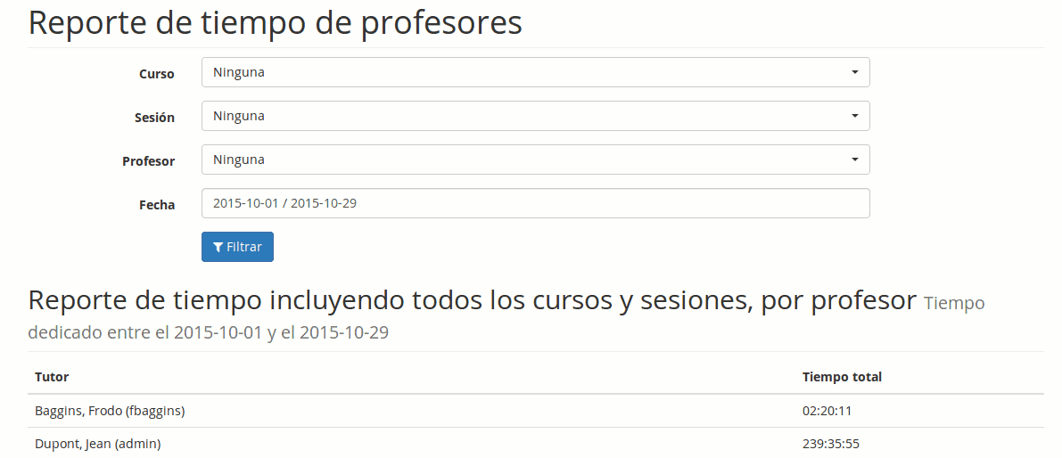

Otras opciones
Otras opciones pueden aparecer al fin de este bloque. En la captura de pantalla del bloque de plataforma, vista en el punto 3, aparece la herramienta de Términos y condiciones. Estas herramientas aparecen a medida que las opciones de configuración correspondientes se van activando, y tienen sus propias reglas de funcionamiento que describiremos aquí en posteriores versiones de este manual.

Administración de Usuarios
La gestión de usuarios se realiza a través de iconos genéricos y familiares.

Iconos | Funcionalidades
 | Modifica el estado del usuario (activado/desactivado)
 |   Muestra la lista de cursos en los que está inscrito el usuario
 | Conectar como ... permite a los administradores tomar la identidad de un usuario específico. Puede ser útil para revisar un fallo que éste haya comunicado que le ocurre en la plataforma. También puede facilitar la realización de una rápida demostración de los diversos roles de usuario.
 | Asigna cursos a administradores o supervisores para su seguimiento (a través del Panel de control)
 | Asigna sesiones del curso a administradores o supervisores para su seguimiento (a través del Panel de control).
 | Suministra toda la información sobre el usuario, su lista de sesiones, la lista de cursos y otros detalles, además de muchas maneras de ampliarla.
 | Asigna usuarios a administradores o supervisores para el seguimiento (a través del Panel de control)
   | Da una información detallada sobre el usuario (deshabilitado para docentes y administradores)
 |   Actualiza la información y ajustes de los usuarios
 | Muestra el calendario libre/ocupado de los usuarios
 | Elimina un usuario (después de la aprobación)
 | Muestra si un usuario es administrador o no. Sólo los administradores de cuentas (o los administradores de cuentas de sesiones) tienen una estrella amarilla, el resto aparece con una estrella gris.
Tableau 1: Administración – Iconos de administración de usuarios

Roles de los usuarios
Los roles de usuario son una parte fundamental en la gestión de los usuarios de un portal Chamilo, su profundo conocimiento le permite ir más allá de un uso privado, en una completa gestión académica en la que cada persona tiene su lugar y responsabilidad.

Para el administrador común, parecerá que sólo hay cuatro roles en Chamilo: los que aparecen directamente en el formulario de creación de usuarios en la sección de administración. Sin embargo, algunos roles en realidad ofrecen sub-roles, de los cuales sólo se puede adquirir conocimientos después de un uso más profundo de la plataforma.

Con el fin de guiarle en el descubrimiento de estos roles, se utilizará el siguiente esquema como referencia, ya que representa la mayor parte de las funciones y también la noción de sesiones (que veremos en el capítulo Capítulo 6 Administración de sesiones de la página 69).

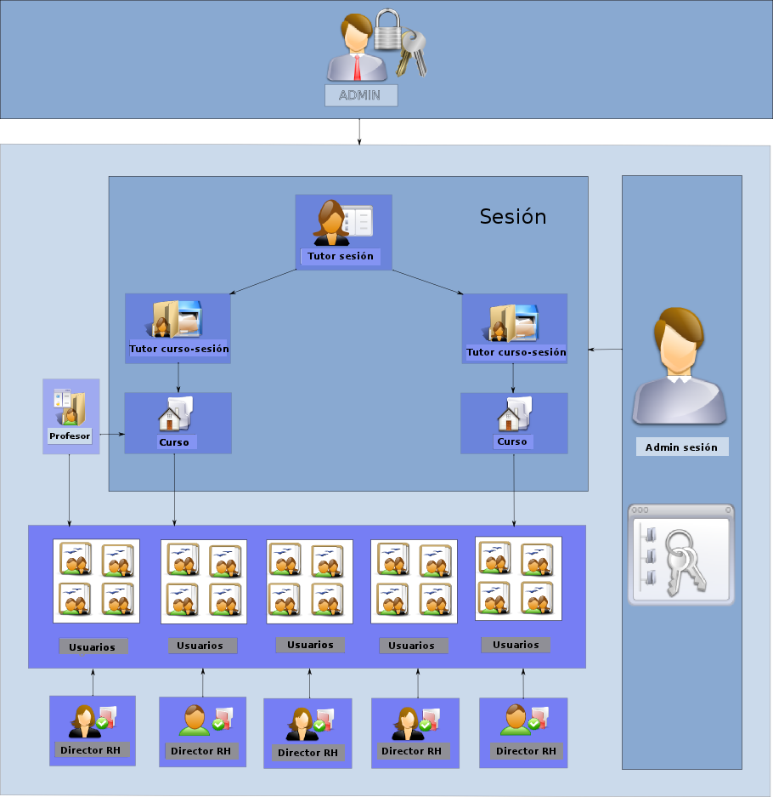Ilustración 43: Roles y sesiones
En este esquema, podemos ver al administrador principal (en la parte superior), al administrador de sesiones (a la derecha), al tutor de la sesión (en la parte superior del bloque de la sesión), a los tutores de los cursos (en la parte superior de los cursos), al docente (a la izquierda de un curso), a los alumnos (conectado a la sesión) y al gerente de recursos humanos (conectado a los alumnos).

Vamos a revisar estos roles desde los menos poderosos a los más poderosos.

Alumno
Descripción | El rol de alumno o alumno es el típico de la persona que sigue uno o varios cursos. Tiene acceso a los contenidos de los cursos en los que está inscrito.
Permisos en el curso | Por defecto, puede:  - seguir las lecciones de aprendizaje  - revisar los documentos que sean visibles  - contribuir en el wiki  - comunicarse con sus pares a través del foro y del chat  - responder ejercicios o exámenes  - entregar tareas  Si es autorizado:  - crear eventos en el calendario de los cursos  - publicar anuncios en los cursos  - ser parte de un grupo de trabajo  - compartir documentos
Permisos globales | Por defecto, puede:  - comunicarse con sus pares dentro de la plataforma a través de la mensajería de red social  Si es autorizado:  - crear grupos de interés en la red social  - crear eventos personales dentro de su agenda

Asistente de curso
Descripción | Asistente de curso es un rol extendido del rol de alumno. Normalmente es un alumno al que el docente le encomienda la función de asistente en uno de sus cursos. Esto se realiza mediante la edición del usuario en el listado que presenta la herramienta usuarios.  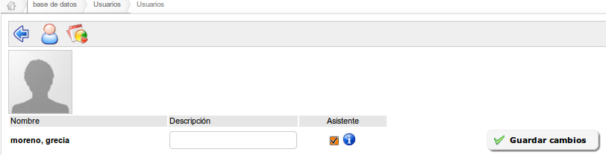Ilustración 44: Asistente del curso
Permisos en el curso | Por defecto, puede:  - hacer todo lo que esté permitido a cualquier alumno  - ver las respuestas de otros alumnos, sus tareas y sus resultados globales
Permisos globales | Por defecto, puede:  - hacer todo lo que esté permitido a cualquier alumno

Gerente de recursos humanos (Supervisor)
Descripción | El gerente de recursos humanos o supervisor es un rol que se determina cuando se crea este tipo de usuario. También puede determinarse para cualquier usuario a posteriori a través de la pantalla de edición de usuario, pero esto podría afectar a otros permisos utilizados hasta entonces.  Se trata de un rol exclusivo, es decir, no puede ser combinado con otro rol. El objetivo de este rol es realizar el seguimiento de los usuarios, cursos y sesiones que le hayan sido asignados. Se trata de una labor de observación, no teniendo capacidad para modificar nada que no pueda modificar un alumno.
Permisos en el curso | Por defecto, puede:  - ver el resultado de sus alumnos
Permisos globales | Por defecto, puede:  - seguir, mediante el panel de control, el desarrollo personal de los usuarios (alumnos o docentes) que le hayan sido asignados  - seguir, mediante el panel de control, el desarrollo de las sesiones que le han sido asignadas  - revisar usuarios, cursos y sesiones, pero no modificarlos  - hacer todo lo que esté permitido a cualquier alumno

Tutor de curso
Descripción | El rol de tutor de curso es un docente que imparte un curso sobre la base de un contenido genérico que otros han preparado para él. Este contenido podrá ampliarlo con aportaciones propias.
Permisos en el curso | Por defecto, puede:  - acompañar a un grupo de usuarios dentro de un curso (dentro de su sesión)  - seguir los resultados de sus alumnos en su curso (dentro de su sesión)  - marcar y alterar los resultados y tareas que se le entreguen en el curso  Si esta autorizado, el puede:  - crear nuevos contenidos en el curso (documentos, ejercicios, lecciones, tareas, ...) que sólo serán visibles dentro de la sesión  - suscribir nuevos usuarios en su curso (dentro de su periodo de sesiones)
Permisos globales | Por defecto, puede:  - hacer todo lo que esté permitido a cualquier alumno

Tutor de sesión
Descripción | El tutor de sesión es un docente que tiene la función de coordinar una sesión. Se comunicará con los tutores de curso de esa sesión. Podrá navegar por todos los cursos de la sesión, con el fin de observar los resultados de los usuarios y poder tomar las decisiones más adecuadas.
Permisos en el curso | Por defecto, puede:  - hacer, en todos los cursos de la sesión, todo lo que un tutor de un curso pueda hacer  Si está autorizado, puede:  - registrar/anular el registro de los usuarios dentro/desde su sesión  - crear contenidos en cada curso. Esta característica probablemente sólo se use excepcionalmente ya que esta labor es propia de los tutores de cada curso
Permisos globales | Los mismos que un tutor de curso

docente
Descripción | El docente es el creador de cursos por excelencia. Crea los contenidos que se utilizarán directamente en un curso si no se usan sesiones o bien en todos los cursos de una sesión.
Permisos en el curso | Por defecto, puede:  - realizar tareas administrativas dentro de sus cursos (copiar, borrar, renombrar, actualizar)  - crear todos los contenidos del curso  - seguir a los alumnos en el interior de su curso  - registrar nuevos alumnos en su curso  - hacer visibles/invisibles algunas de las herramientas a los alumnos  Si fuera necesario:  - se le puede quitar el derecho de crear cursos  - se le puede quitar el derecho de registrar nuevos usuarios en sus cursos
Permisos globales | Por defecto, puede:  - crear un curso  - hacer todo lo que esté permitido a cualquier alumno

Administrador de sesiones
Descripción | Administrador de sesiones es un rol exclusivo, es decir, no se puede combinar con ninguna otra función. Se determina durante la creación del usuario o mediante su edición posterior en la interfaz de administración. La persona que desempeña este rol se encarga de la gestión académica de las sesiones de los cursos, estableciendo quién va ocuparse de la docencia, en qué momento y a qué alumnos.
Permisos en el curso | Los mismos permisos que un tutor de sesión
Permisos globales | Por defecto, puede:  - crear, editar y borrar sesiones  - asignar a docentes el rol de tutores de sesiones o tutores de cursos  - seguir el progreso de los usuarios, cursos y sesiones a través de su panel de control  - hacer todo lo que esté permitido a cualquier alumno  Si está autorizado, puede:  - registrar nuevos usuarios en la plataforma

Administrador de portal
Descripción | El rol de administrador de portal sólo tiene sentido si se utiliza el modo multi-url (ver 8.1Multi-URL de la página 87). A diferencia de un administrador global, un administrador de portal no podrá modificar todos los portales instalados.
Permisos en el curso | Todos los permisos
Permisos globales | Por defecto, puede:  - actualizar todos los parámetros relacionados a sus propias URL  - crear, editar y borrar todos los recursos de su portal

Administrador global
Descripción | El administrador global es el usuario que tiene todos los permisos. Tiene acceso a todas las interfaces
Permisos en el curso | Por defecto, puede:  - hacer cualquier cosa
Permisos globales | Por defecto, puede:  - hacer cualquier cosa tanto si la instalación es de un sólo portal, como en cualquiera de los portales de una instalación multi-URL, incluyendo crear otros usuarios, cursos, sesiones y ... otros portales.

Usuario invitado

Descripción | El usuario invitado es un usuario registrado en la plataforma y en un curso (o más), que puede navegar en los cursos pero que no deja huellas (no se registra la información de que estuvo ahí). Por lo general, funciona como un alumno intangible.
Permisos en un curso | Como el alumno normal, pero no deja huellas.
Permisos globales | Como el alumno.

Superior de alumno

Descripción | El superior del alumno es similar, en la mayoría de los aspectos, al director de recursos humanos, pero según el uso de ciertos plugins, como el de suscripciones avanzadas, puede tener otras responsabilidades, como la de aprobar la suscripción a ciertos cursos de parte de los alumnos para los cuales el es el superior.
Permisos en un curso | Similares a DRH
Permisos globales | Similares a DRH

Caso especial: usuario anónimo
Descripción | El rol de usuario anónimo es un caso muy particular: sólo existe cuando no se posee una cuenta en la plataforma. Gracias a este mecanismo, el usuario anónimo puede hacer la mayoría de las operaciones que un alumno en los cursos que se configuren como públicos.
Permisos en un curso público | Por defecto, puede:  - seguir lecciones  - revisar los documentos que estén configurados como visibles  - responder ejercicios o exámenes (los resultados no se muestrarán al docente)
Permisos globales | Por defecto, puede:  - entrar en cursos públicos  - ver la lista de cursos públicos y privados (no podrá inscribirse en ninguno)

Bloque usuarios

En la página de administración, el bloque de usuarios se presenta de esta manera
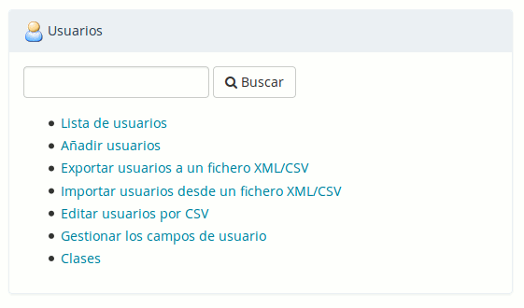

Lista de usuarios
Aquí el administrador puede gestionar a todos los usuarios con un simple clic sobre un icono.

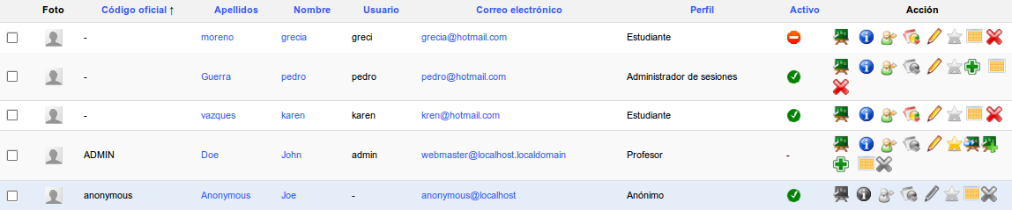Ilustración 45: Administración - Lista de usuarios
Con el fin de visualizar la lista de usuarios de una manera más clara, aquí hay una lista reducida de los roles y tipos de opciones a los que el administrador tiene acceso.

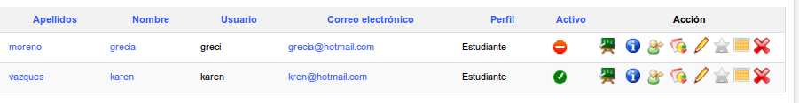Ilustración 46: Administración - Usuarios - Opciones por rol

Estudiante/Alumno
- Activo/Inactivo: un alumno puede estar activado o desactivado
- Lista de cursos: un alumno puede estar inscrito en varios cursos
- Iniciar sesión como: permite realizar un login como si lo hiciera ese alumno.
- Estadísticas: permite el seguimiento del alumno (es el único tipo de rol con este tipo de seguimiento)
- Edición: permite editar la cuenta del alumno
- Administración: un alumno no puede ser administrador de la plataforma
- Calendario libre/ocupado: muestra la disponibilidad del alumno
- Eliminar: permite eliminar la cuenta del alumno

docente
- Activo/Inactivo: un docente puede estar activado o desactivado
- Lista de cursos: un docente puede estar inscrito en varios cursos
- Iniciar sesión como: permite realizar un login como si lo hiciera ese docente.
- Estadísticas: están deshabilitadas pues no se puede realizar el seguimiento de un docente más que a través del panel de control
Edición: permite editar la cuenta del docente
- Administración: si el icono está en gris, el docente no es administrador de la plataforma
- Calendario libre/ocupado: muestra la disponibilidad del docente
- Eliminar: permite eliminar la cuenta del docente

Administrador
- Activo/Inactivo: siempre activo, pues un administrador no puede ser desactivado
- Lista de cursos: un administrador puede estar inscrito en varios cursos
- Iniciar sesión como: no es posible realizar un login simulando que lo hace el usuario si éste es un administrador
Estadísticas: están deshabilitadas pues no se puede realizar el seguimiento de un administrador más que a través del panel de control
Edición: la cuenta de administrador no se puede editar, solamente lo puede hacer él mismo
- Administración: si este usuario es administrador la estrella se mostrará en amarillo
- Asignar usuarios: el rol administrador permite asignar usuarios a un curso
- Asignar cursos: el rol de administrador permite asignar cursos
- Asignar sesiones: el rol de administrador permite asignar sesiones
- Calendario libre/ocupado: muestra la disponibilidad del administrador

Anónimo
El usuario anónimo es un caso particular, que sólo sirve al propósito de permitir que los usuarios no suscritos puedan beneficiarse libremente de los cursos puestos a disposición del público. El número de seguimiento de las oportunidades de este modo es reducido. Tenga en cuenta que si un curso no se ha configurado como público, esta cuenta de usuario anónimo es inútil y puede ser desactivada (aunque esta característica no está soportada oficialmente).

- Activo/Inactivo: el usuario anónimo puede estar activado o desactivado
Lista de cursos: el usuario anónimo no puede estar suscrito a los cursos
Iniciar sesión como: está desactivado para el usuario anónimo
Estadísticas: las estadísticas del usuario anónimo no se muestran
Edición: el usuario anónimo no puede ser editado
- Administración: el usuario anónimo no puede ser un administrador
- Calendario libre/ocupado: el usuario anónimo no tiene un calendario libre/ocupado
Eliminar: la cuenta de usuario anónimo no se puede eliminar, de otro modo se podrían producir incoherencias en el sistema.

Además de estas opciones de gestión, es posible eliminar todos o una parte de los usuarios, mediante la selección de la casilla a la izquierda del usuario y haciendo clic en “eliminar de la plataforma” situado debajo de la lista, en un proceso semejante a la gestión de los usuarios de un curso por un docente.

Agregar usuarios
Para agregar usuarios, el administrador deberá cumplimentar un formulario en el que obligatoriamente deberán figurar los siguientes datos:
- " Nombre "
- "Apellido "
- " correo "
- " usuario "

Además, hay otras opciones avanzadas a las que se debe prestar atención.

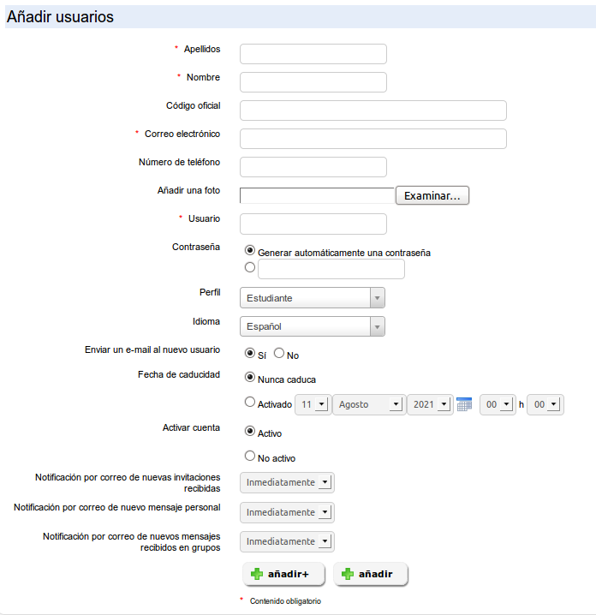Ilustración 47: Administración - Creación de usuarios

La contraseña, se puede generar automáticamente o ser asignada por el administrador. Dependiendo de las necesidades de la situación, no se olvide de la opción "Enviar un e-mail al nuevo usuario".

Seleccionar de forma correcta el rol del usuario es muy importante. Para más información, ver el capítulo 4.1Roles de los usuarios en la página 47.

La cuenta de usuario puede tener una fecha de caducidad. En este caso, uno tiene que elegir el final del periodo de suscripción.

Por último, la cuenta de usuario se pueden crear activos o inactivos, a la espera, por ejemplo, del inicio de una nueva sesión.

Tres nuevos campos se han añadido a Chamilo 1.8.8. Estos campos le permiten configurar la frecuencia con la que los mensajes personales enviados desde la red social de Chamilo a su cuenta le serán enviados por e-mail. Si el usuario elige No, entonces el mensaje no será enviado a su correo electrónico para notificarlo. Esta opción requiere la configuración del lanzamiento de un script cronológico (cron).

Exportar una lista de usuarios a un fichero XML/CSV
En Chamilo, es posible exportar todos o una selección de usuarios.

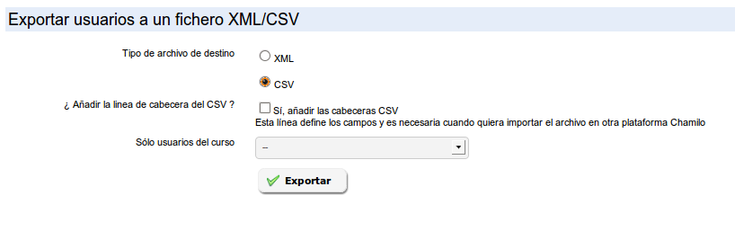Ilustración 48: Administración - Exportar usuarios
Usted puede elegir entre dos formatos para el archivo de salida: XML o CSV. La mayoría de usuarios utilizan CSV que puede ser leído con facilidad por varios programas como MS-Excel® y OpenOffice.org Calc®.

Una elegido el formato, se recomienda marcar la casilla “Sí, agregar el encabezado CSV”. Entonces podrá escoger una lista limitada de usuarios a exportar (por curso) o dejarlo como está para exportar a todos los usuarios de la plataforma. Haga clic en Exportar para iniciar la exportación.

Se abrirá una nueva ventana que le permite decidir qué hacer con el archivo.

Importar una lista de usuarios desde XML/CSV
Si usted ha exportado una lista de usuarios, es posible que desee en algún momento también desee importar usuarios a la plataforma ...

Chamilo le permite importar los usuarios utilizando el mismo formato en el que se han exportado. A modo de ejemplo, dispone de dos archivos de prueba que puede descargar haciendo clic en el enlace (texto azul de la siguiente captura de pantalla). Si desea importar usuarios desde una fuente externa, el formato CSV es generalmente una opción fácil ya que se pueden generar con una herramienta simple de hoja de cálculo.

Para importar un archivo CSV/XML, realice los siguientes pasos:

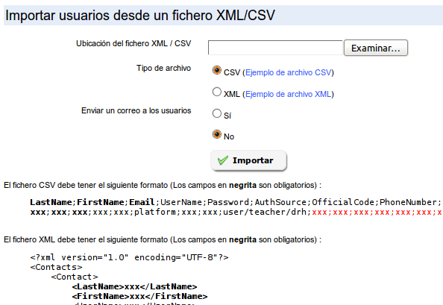Ilustración 49: Administración - Importar usuarios
- seleccione el archivo tras pulsar Examinar
- elija el formato de archivo (CSV o XML)
- elija si desea enviar un mensaje de bienvenida a los nuevos usuarios registrados a través de esta importación
- haga clic en Importar

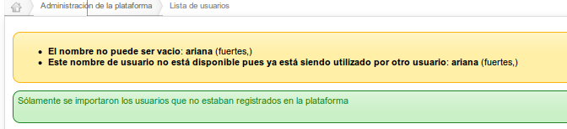Ilustración 50: Administración – Informe de la importación de usuarios
El mensaje de aviso muestra las incidencias que se produzcan y la lista de usuarios que no pudieron ser importados.

Editar usuarios por CSV
En ciertos casos, por ejemplo si tiene otro sistema de gestión y no ha desarrollado (o hecho desarrollar por un proveedor oficial) un sistema de sincronización, puede tener la necesidad de modificar los datos de muchos alumnos. Que dolor sería hacerlo a mano, alumno por alumno.
En este caso, la funcionalidad de editar usuarios por CSV le permite, reusando el nombre de usuario como clave, “reimportar” los usuarios con sus datos actualizados a través de un archivo CSV.

Clases
A partir de la versión 1.10, se han unido las nociones de clases y de grupos en la red social. Esto se puede visualizar tanto dentro de la herramienta de usuarios de un curso, como dentro de la página de administración, donde la entrada “Grupos sociales” ha sido remplazada por “Clases” y la entrada “Clases” (que solía encontrarse en el bloque de sesiones de formación en la versión 1.9, y ser mutuamente exclusiva con la de sesiones en la versión 1.8) ha sido eliminada.

La diferencia entre clase y grupo es que, al crear una clase, ahora, tendrá la opción de marcar “Grupo de red social”, lo cual habilitará un espacio de grupo en la red social para esta clase.

Con este cambio, es posible ahora armar un grupo de red social que pueda ser inscrito de un solo golpe a un curso (usando la noción de clase). De la misma manera, ahora una clase podrá tener un espacio neutro (en la red social) en el cual conversar entre alumnos.

Grupo de red social
La herramienta de red social permite crear grupos de interés común donde los usuarios dialogan de forma similar a la de un foro. Los grupos que usted cree podrán ser abiertos o cerrados. Con otras opciones de configuración, también puede decidir si se va a permitir que los usuarios puedan crear sus propios grupos de interés.

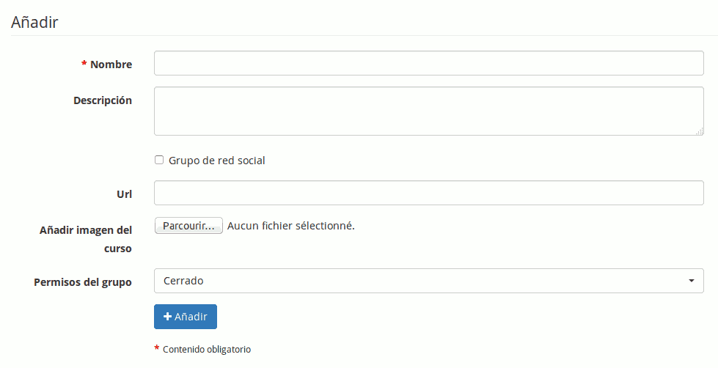Ilustración 51: Administración - Creación de grupos sociales
Para que esta clase sea un grupo en la red social, marque la casilla “Grupo de red social”.

Lista de grupos
En esta sección puede actualizar o eliminar los grupos, así como agregar usuarios a un grupo.

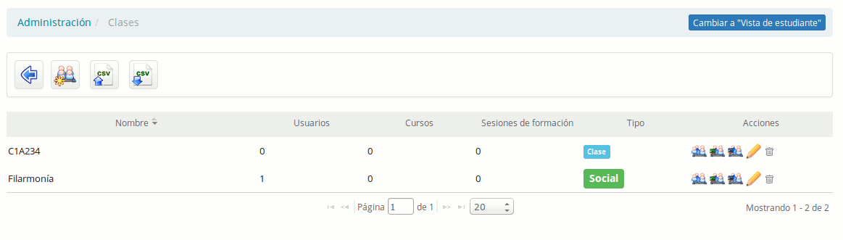Ilustración 52: Administración - Lista de clases
Si usted hace clic en el enlace del nombre del grupo se le conducirá a la página de ese grupo y a la pestaña de redes sociales.

Se puede visualizar en la parte derecha una columna “Tipo” que tiene como valores “Clase” o “Social”, para diferenciarlos.

Como se puede observar en la captura, es posible también importar y exportar las listas de grupos en formato CSV.

Gestionar los campos de usuarios
Esta herramienta le permite añadir extensiones al perfil de todos los usuarios. Cada campo creado a través de esta herramienta tiene varias opciones de configuración:

- Visibilidad, le permite decidir si el nuevo campo debe aparecer en la página del perfil extendido del usuario. Esto supondrá que éste lo pueda ver.
- Modificable, le permite decidir si el contenido de este campo puede ser modificado por el propio usuario o si se mantendrá el valor específico que le asigne el administrador para todos los usuarios.
- Filtro, le permite decidir si el campo puede ser utilizado como un filtro y si su contenido se puede exportar cuando se realice una exportación de los ejercicios

Se pueden crear campos en el perfil de un usuario sin que éste tenga que tener conocimiento de su existencia, pues tendrán como fin mejorar su organización administrativa o permitir la sincronización con otros sistemas (por ejemplo, mediante un identificador único común). Por otro lado, hay otro tipo de campos adicionales que sí deberían ser visibles al usuario y quizá también modificables, como su fecha de nacimiento, país, lengua materna, etc. Esta información permitirá generar mejores estadísticas en función de la edad, cultura, conocimientos previos, etc

Para usuarios familiarizados con Drupal esto es equivalente a un mini modulo CCK en Chamilo.

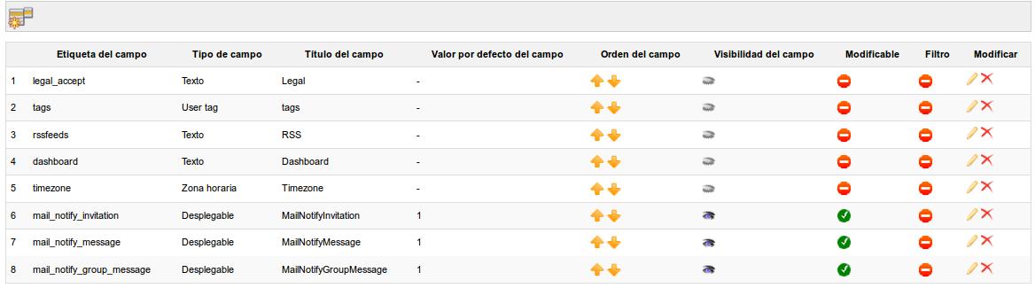Ilustración 53: Administración - Lista de campos del perfil de usuario

Iconos | Funcionalidades
 | Editar / Eliminar campo
Hacer modificable / No modificable
Filtro activado / Desactivado
 | Organización de los campos
 | Mostrar / Ocultar un campo del usuario
Tabla 2: Administración – Iconos de administración de los campos del perfil

Administración de los cursos
Los cursos son espacios en los que el profesorado genera contenidos y los pone a disposición de sus alumnos para facilitar su aprendizaje. Para ello cuenta con más de 20 herramientas que le ayudarán a conseguir una experiencia multimedia entretenida y dinámica.

Los cursos, en muchos casos, son utilizados como recursos permanentes, pero también pueden insertarse dentro de un contexto regulado cronológicamente mediante el uso de sesiones (ver Capítulo 6 Administración de sesiones en la página 69).

Unos iconos facilitan la gestión de cursos, algunos ya nos son conocidos:

Iconos | Funcionalidades
 | Suministra toda la información sobre el uso del curso y sus usuarios
 | Ofrece un seguimiento detallado de los usuarios, del curso y un informe de los recursos
 | Permite modificar los parámetros o detalles del curso
 | Elimina el curso
 | Genera o importa una copia de seguridad
 | Facilita ir a la página principal del curso
Tableau 3: Administración – iconos de administración de cursos

Lista de Cursos
Esta herramienta permite visualizar los cursos de la plataforma.

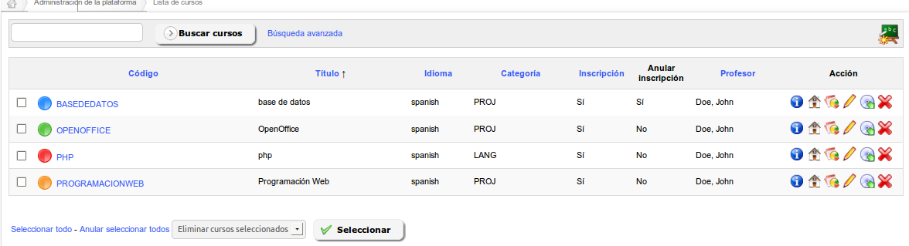Ilustración 54: Administración - Lista de cursos
Esta lista nos da mucha información sobre los cursos. Preste atención al color del círculo que precede al título de cada curso, pues representan el tipo de visibilidad del curso:
- azul: público. Sus contenidos son accesibles por cualquier persona aunque no esté registrada en la plataforma
- verde: abierto. Sus contenidos son visibles por cualquier usuario registrado en la plataforma
- anaranjado: privado. Sus contenidos sólo son accesibles a los usuarios de ese curso. Los usuarios normalmente son suscritos por los docentes o por el administrador
- rojo: cerrado. Sus contenidos no serán accesibles más que por el administrador de la plataforma y los docentes del curso. Este estatus suele utilizarse para labores de mantenimiento o por expiración del curso.

Por otro lado, la lista de cursos presenta en el lado derecho un conjunto de iconos que permiten ciertas acciones.

Modificar la configuración de un curso
Para actualizar la configuración o los detalles de un curso, haga clic en el icono lápiz. Como administrador, podrá cambiar la misma información que puede cambiar el profesor/creador del curso. Además, puede modificar el espacio en disco permitido para el curso y marcarlo como un curso especial; en este último caso, se presentará a todos los usuarios de la plataforma en la parte superior de la lista de cursos.

Seguimiento y copias de seguridad
Aquí, el seguimiento y las copias de seguridad se realizan de la misma forma por un administrador o por un docente (ver guía del docente).
Estos iconos son atajos que llevan al administrador a la pestaña Mis cursos.

Creación de un curso
Cuando un administrador crea un curso sólo está obligado a rellenar el título.
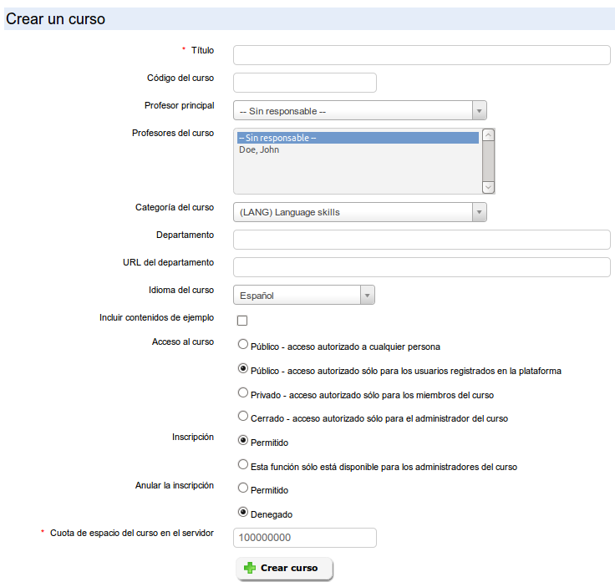Ilustración 55: Creación de un curso
Además de este campo obligatorio, hay otras opciones disponibles exclusivamente para el administrador:
- Asignar un docente responsable del curso
- Añadir uno (o más) docentes al curso
- Asignarlo a un departamento y cumplimentar la URL del departamento
- Configurar la visibilidad del curso
- Gestionar los ajustes de inscripción y cancelación de la misma

Exportar Cursos
Esta característica le permite exportar los detalles de algunos o todos los cursos de la plataforma en el formato CSV.

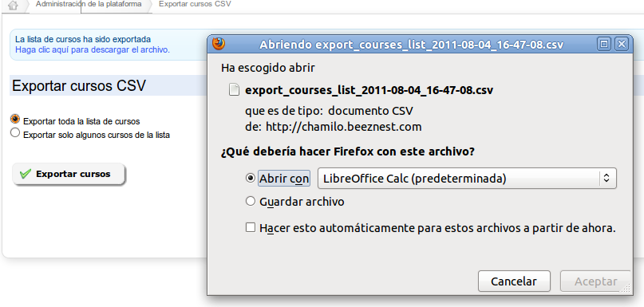Ilustración 56: Administración - Exportar cursos

Importar cursos
Esta funcionalidad le permite crear una serie de cursos a partir de la importación de una lista de cursos en formato CSV. Si utiliza las categorías e importa los cursos desde otra instalación de Chamilo, entonces tendrá que asegurarse de que los códigos de las categorías sean iguales (existan) en ambos portales.

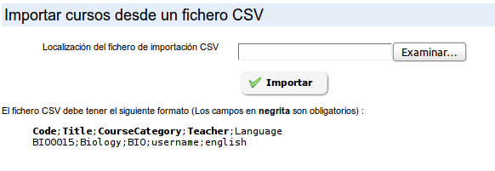Ilustración 57: Administración - Importar cursos
Una vez importado, sólo tendrá que rellenar las lecciones.

Categorías de cursos
Puede crear, actualizar o eliminar categorías de cursos a través de iconos de acción. Es posible crear numerosas categorías y subcategorías.

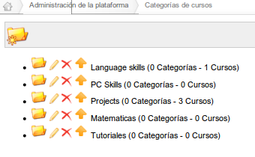Ilustración 58: Administración - Categorías de cursos
También es posible organizar estas categorías gracias a los iconos en forma de flecha. El texto de estas categorías no se ha internacionalizado, por lo que si se utiliza un portal multilingüe asegúrese de que el nombre o la clasificación de los cursos sea fácil de entender por todos los usuarios.

Suscribir usuarios a los cursos
El administrador puede suscribir a cualquier usuario a un curso. Para ello:

- seleccione uno o varios usuarios en la lista de la izquierda (use CTRL o SHIFT),
- elija el curso o cursos en los que desea inscribirlos
- haga clic en Añadir a este (estos) curso(s)

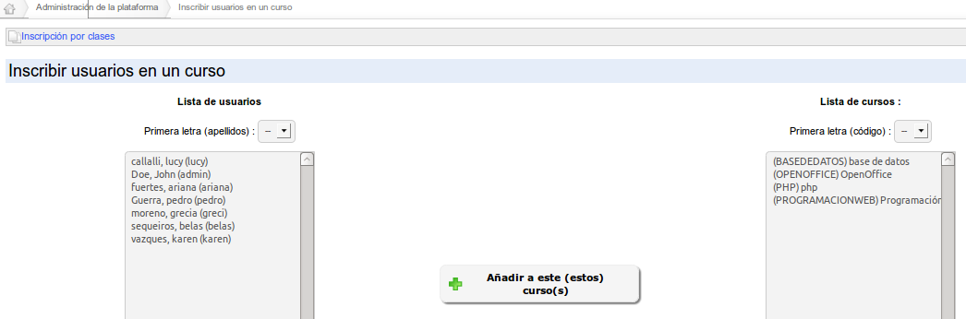Ilustración 59: Administración - Suscribir usuarios a los cursos

Suscribir usuarios a los cursos desde un fichero
Esta característica le permite suscribir un listado de usuarios en un curso mediante un archivo CSV o XML. Por ejemplo, con ciertas modificaciones podremos inscribir directamente en un curso, un listado de usuarios que hayamos exportado previamente de otro.

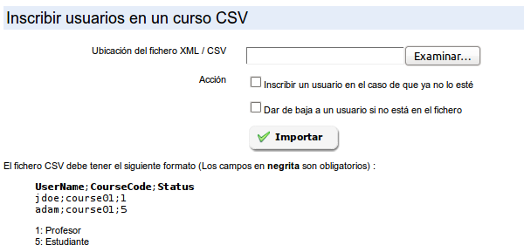Ilustración 60: Administración - Suscribir usuarios a los cursos
La importación tiene dos acciones opcionales que permiten afinar el resultado de la operación.

Gestor de campos de cursos
A partir de la versión 1.10, es posible registrar campos extra para todos los cursos, como era el caso en versiones anteriores para los usuarios.
Sin embargo, estos campos se usarán principalmente en combinación con plugins existentes y no tienen un gran impacto sobre el comportamiento normal de la plataforma.

Administración de sesiones
Una sesión es un mecanismo que se aplica a uno o más cursos para permitir que varios grupos de alumnos puedan seguir este conjunto de cursos durante un mismo periodo en espacios virtuales distintos.

En una sesión se pueden agrupar cursos de diferentes categorías.

El el esquema que hemos utilizado para explicar los roles de los usuarios nos servirá para explicar las sesiones.



Ilustración 61: Global - Esquema de las sesiones
Como puede ver, la sesión se define por un administrador de sesiones y un tutor de la sesión o tutor general que actúa como coordinador.
Varios cursos están registrados en la sesión, siendo impartidos cada uno por uno o más tutores de curso (en el esquema: tutor de sesión-curso).

Opcionalmente, se pueden establecer límites de tiempo para los tutores y alumnos de la sesión.

Casos de uso
Hay varios casos donde las sesiones pueden ser un verdadero ahorro de tiempo ... todos flotan sobre una gran ventaja: el reciclaje de contenidos.

El año académico
Imaginemos que usted trabaja en una universidad. Cada año los docentes desarrollan cursos nuevos, pero también hay un gran número de cursos que no cambian demasiado de un año a otro. Estos cursos del año anterior pueden ser reciclados y utilizados con un nuevo grupo de alumnos del año actual.

Esto se puede realizar de varias formas:

- Sin el uso de sesiones. Aquí también tiene dos caminos alternativos:

El primero es copiar el curso. Lo cual significa que:

- duplicará una y otra vez los 50 MB de espacio que se reserva a cada curso
- tal vez deberá asignarlo a otro docente
- tendrá que pensar en un código nuevo para el curso que se adapte al hecho de que no es enteramente el mismo curso en cada uno de los casos
- tal vez los alumnos del año anterior seguirán perteneciendo al curso porque su inscripción no ha "caducado"

El segundo es limpiar el curso. Para ello deberá:

- eliminar todos los alumnos del curso
- eliminar todos los foros que no mantengan su utilidad
- eliminar todas las páginas wiki que hayan dejado de ser útiles

- Con el uso de sesiones. Para ello deberá:

- definir una sesión que, por ejemplo, se extienda por todo el semestre de enero 2011 a julio 2011
- asignar los cursos a la sesión
- asignar los docentes responsables de esos cursos (tutores)
- asignar los alumnos a la sesión

El uso de sesiones conlleva las siguientes ventajas:

- los docentes tutores pueden agregar contenidos a los cursos de la sesión pero no pueden eliminar los contenidos base que ya están disponibles. Además, los contenidos que agreguen sólo serán visibles por sus alumnos.
- los alumnos sólo deben inscribirse una vez
- los alumnos tendrán acceso a estos cursos después de que, por ejemplo, el semestre haya terminado. Pero para ello, tendrán que hacerlo a través de su “historial de sesiones” que aparecerá en otra página de acceso diferente a la que han tenido durante la sesión.
- cuando revise los resultados o los foros, usted nunca tendrá distintos grupos de alumnos de varios años mezclados en el interior de su curso

Tutoría personal
Supongamos que usted trabaja en una universidad en la que la mayoría de los alumnos tienen derecho a la tutoría personal. Pueden seguir a su ritmo los audios del curso pregrabados y tener un tutor asignado que estará a su disposición en cualquier momento acordado previamente.

Sin sesiones, se produciría un intercambio entre varios tutores y alumnos, compartiendo cada tutor el espacio con los demás y pudiendo visualizar los resultados todos los alumnos aunque no estén a su cargo. En el peor de los casos podría llegar a modificar por error los resultados de los alumnos que no están a su cargo.

Con las sesiones, basta con definir un nuevo periodo de sesión por alumno en el que estarán definidos los cursos a los que tiene acceso y su propio tutor durante este periodo. Alumno y tutor trabajarán en un espacio virtual independiente.

Cursos de inducción corporativa
Imagine que trabaja como gerente de recursos humanos de una empresa en la que acaban de incorporarse cinco nuevos empleados, los cuales deben seguir una “formación de inducción” que consta de 7 cursos, 4 horas de vídeo, seguidos de un examen. Una parte de los nuevos empleados trabajarán en la fábrica de harina, donde las regulaciones de seguridad no son similares a las de las oficinas; lo cual significa que algunos de los cursos serán idénticos a todos los empleados, mientras que tres de los alumnos tendrán un curso sobre “seguridad en la fábrica” y dos otro curso sobre “seguridad en la oficina”. Además supondremos que la formación también tiene que repetirse mensualmente.

Con las sesiones, como ya dispone de los cursos base diseñados, sólo tendrá que asignarles los nuevos empleados cada mes. Igualmente podrá realizar el seguimiento del progreso de todos los empleados constantemente. Para ello, habremos creado una sesión denominada “fábrica 2011-7” y otra denominada “oficina 2011-7”. Incluso puede utilizar la funcionalidad de promociones, descrita en las páginas siguientes, para copiar esta sesión cada mes.

Esto reduce la gestión, mejora la legibilidad de los resultados y permite a sus empleados acceder a los cursos de inducción siempre que lo deseen con tan sólo un clic de ratón. Más tarde, ellos podrán realizar otros cursos en otras sesiones sin que los primeros que realizaron se mantengan aún activos.

Gestión de las sesiones
La gestión de las sesiones se hace con iconos en su mayoría bastante conocidos ...

Iconos | Funcionalidades
 | Actualiza las opciones/detalles de la sesión
 | Elimina una sesión
 | Suscribe usuarios a la sesión
 | Agrega cursos a la sesión
 | Agrega una sesión a una categoría
Tableau : Administración – Iconos de gestión de sesiones
El bloque de sesiones aparece como sigue en la página principal de administración.

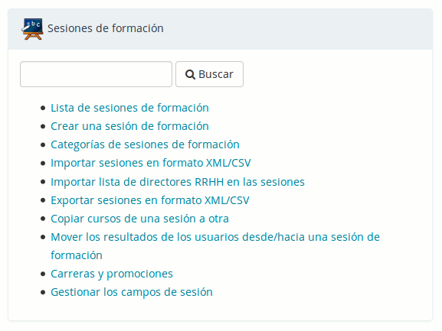

Crear una sesión de formación

Para agregar una sesión:

- ir a administración
- sesiones de formación → "Crear una sesión de formación"
- dar nombre a la sesión
- asignar un tutor que tendrá permisos para entrar y seguir todos los cursos y alumnos en esta sesión
- opcionalmente, dar una categoría de sesiones
- en su caso, definir un tiempo límite de caducidad
- definir la visibilidad de una sesión, una vez expirada:

- sólo lectura, posibilita que se siga accediendo a los recursos pero no realizar exámenes, ni participar en los foros, etc.
- accesible, implica que la sesión se mantendrá plenamente accesible a través del enlace al historial de sesiones de la lista de cursos
- no accesible

- dar clic en siguiente elemento
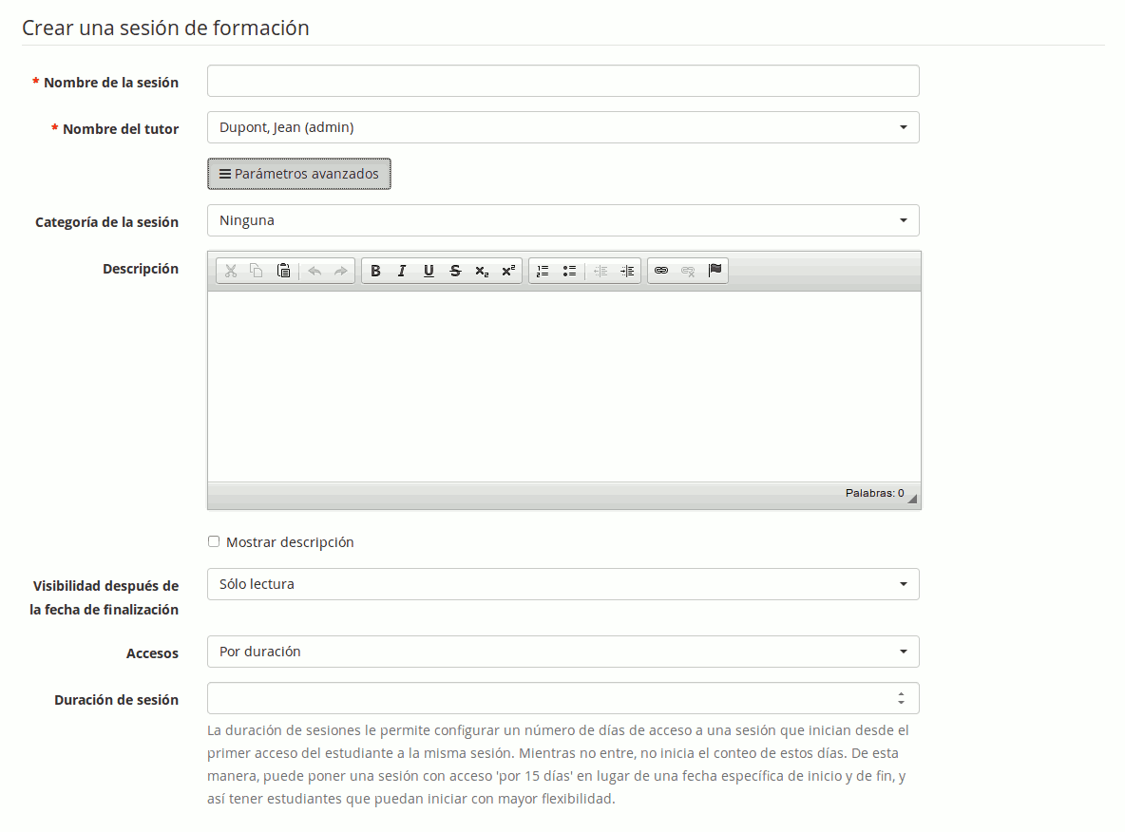Ilustración 62: Administración - Creación de sesiones
A partir de la versión 1.10, es posible definir sesiones por duración o por fechas.
En el caso de definirlas por duración, la duración se cuenta en número de días y corre desde el primer acceso del alumno a cualquiera de los cursos de la sesión.

En el caso de definirlas por fechas, existen 3 grupos de fechas que definir (solo el primero es necesario):
- Fechas de inicio y fin de acceso para los estudiantes
- Fechas de inicio y fin que se mostrarán en las listas, “oficialmente”, asociadas con la sesión
- Fechas de inicio y fin de acceso para los tutores

El segundo paso requiere que se agregue cursos a la sesión. Seleccione uno (o más) curso(s) y haga clic en la flecha azul para añadir o eliminar cursos en la sesión, luego haga clic en el botón Siguiente elemento para continuar.

Registro individual permite no perderse dentro de los cursos que existen en la plataforma. Usted debe escribir el comienzo del título del curso dentro del campo de búsqueda y los cursos que comiencen por ese texto aparecerán en el listado.

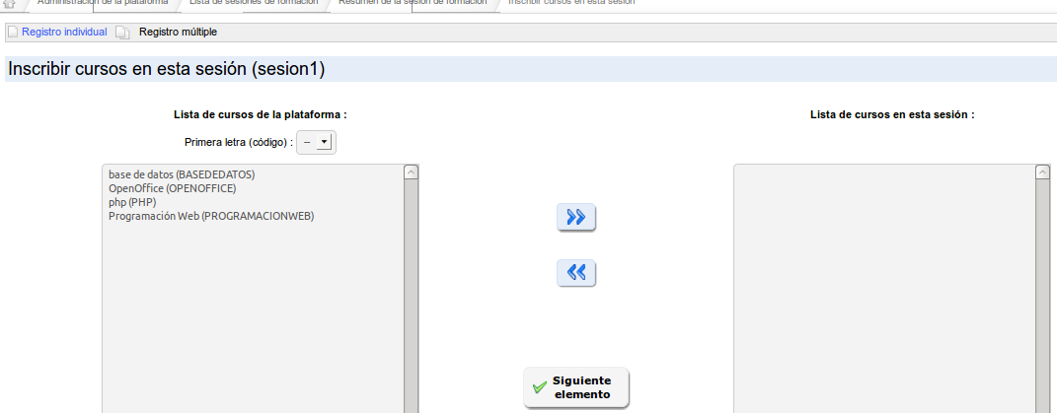Ilustración 63: Administración – Agregando cursos a una sesión
El último paso le permite suscribir a los alumnos a la sesión. Otros tutores se pueden asignar más tarde, ahora sólo estamos inscribiendo alumnos.

Elegir a los usuarios y añadirlos con la flecha azul, de forma similar a la que lo hemos hecho con los cursos.

Registro individual permite la búsqueda de un usuario a partir de sus apellidos

Matrícula por clases permite agregar a los alumnos a la sesión de clases. Las clases se tratarán más adelante en este capítulo.

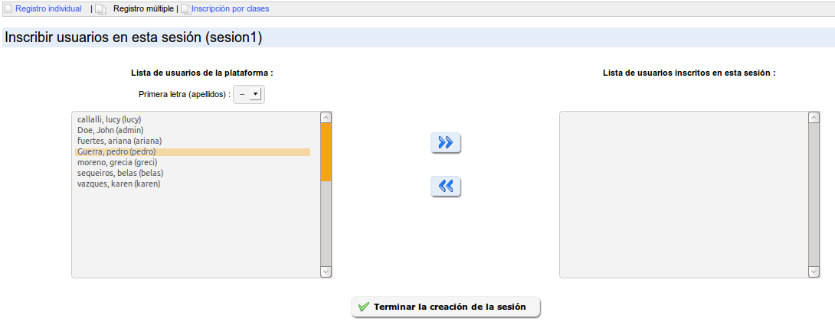Ilustración 64: Administración - Suscripción de los estudiantes a las sesiones
Debido al funcionamiento especial de las herramientas de un curso cuando éste se utiliza a través de sesiones, hemos escrito un informe técnico sobre cómo deberían comportarse en el contexto de una sesión en nuestro wiki técnico:
http://support.chamilo.org/projects/chamilo-18/wiki/Tools_and_sessions

Categorías de sesiones (Periodos)

Las categorías de sesiones permiten organizar las sesiones en función de cualquier variable. En nuestra experiencia, la mayoría de sesiones se forman como grupos por periodos de tiempo (por ejemplo, el primer semestre de 2011). Lógicamente, el tipo de periodos de tiempo depende de la organización: trimestral, semestral, mensual, anual.

La gestión de categorías de sesiones es muy similar a la gestión de categorías de cursos, así que no entraremos en más detalles. Si bien, hay que hacer presente que la fecha de las categorías de las sesiones son puramente informativas y no tienen ningún significado en términos de comportamiento de la plataforma.

Importar sesiones en formato XML/CSV
Chamilo permite exportar una lista de todas o de algunas de las sesiones que se hayan definido en la plataforma.

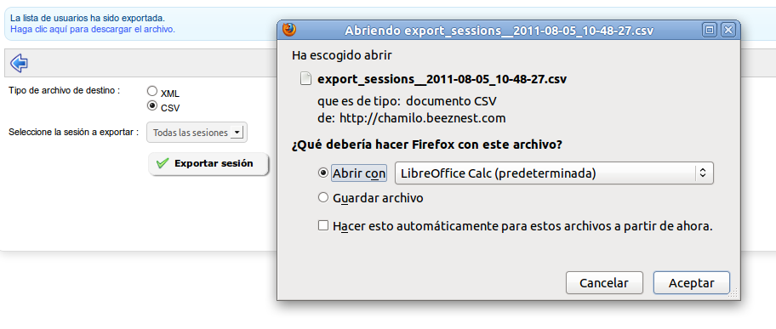Ilustración 65: Administración - Exportar sesiones
Elija el formato de exportación, luego seleccione las sesiones que desea exportar, haga clic en Exportar sesión y descargue el archivo.

Importar lista de directores RRHH en las sesiones
En caso se tenga que hacer un procedimiento masivo para la asignación de directores de recursos humanos a sesiones, esta opción permite hacerlo rápidamente

Exportar sesiones en formato XML/CSV
Similar a la función de importación, pero al revés.

Copiar cursos de una sesión a otra
Teniendo en cuenta la posibilidad de definir el contenido de una sesión a través de un curso y dado que este contenido sólo será visible en esa sesión, a veces tendrá que copiar contenidos específicos de un curso de una sesión a otra.

Para realizar la copia es necesario tener una sesión de origen y otra de destino en la que queramos que también esté el mismo curso y todos sus contenidos.

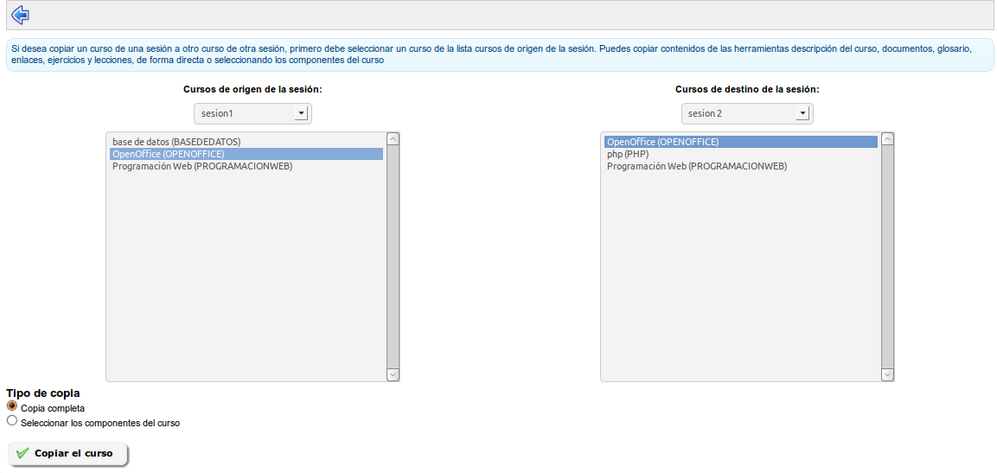Ilustración 66: Copiar un curso de una sesión a otra
Una vez que se cumplen estas condiciones, sólo tendrá que seleccionar primero la sesión y curso de origen y luego la sesión y curso de destino, tras lo cual deberá decidir si desea que se copien todos los contenidos del curso o sólo una parte de ellos.
Nota: esta herramienta todavía está en versión beta. Le recomendamos que la use con cautela.

Mover los resultados de los usuarios desde/hacia una sesión
En el caso de que usted quiere cambiar de un modelo de cursos a un modelo de sesiones de formación, es posible que excepcionalmente desee mover los datos seguimiento de un conjunto de alumnos de un curso a una sesión. Esta herramienta todavía está en versión beta.

El interfaz es complejo pero bastante auto-explicativo. Le recomendamos que actúe con cautela al utilizarla y que realice copias de seguridad. Si tiene dudas puede contactar con un proveedor oficial de Chamilo.

Carreras y promociones
Las carreras y promociones son dos conceptos que aparecen en Chamilo 1.8.8. Permiten administrar las carreras (como “Medicina” o “Ingeniería de software”) y promociones (como “Medicina, la graduación de 2017”), casi de la misma manera que su gestión en una institución académica normal, una vez que se combinan con sesiones y periodos (categorías de sesiones).

La noción de “Carreras”, en particular en español, no tiene que ser confundida con la noción de carrera profesional, de tal manera que se pueda generar un “plan de carrera”. No, aquí solo tratamos carreras académicas.

La interfaz de la herramienta es elemental y puede que al principio le lleve algún tiempo hacerse con ella, pero es estable y acabará usándola con facilidad tras unos minutos de práctica.

Veamos como se hace...

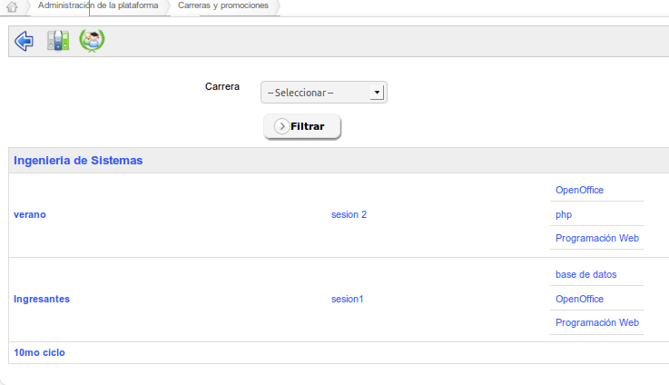Ilustración 67: Lista de carreras y promociones
La primera página nos da una lista de las carreras (tablas con cabecera en fondo gris), y las promociones que cada carrera contiene (primera columna), las sesiones correspondientes a estas promociones (segunda columna) y los cursos incluidos en estas sesiones (última columna).

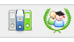

Carreras
Para añadir una nueva carrera, haga clic en el icono tricolor de los archivadores. Aparecerá la página siguiente.

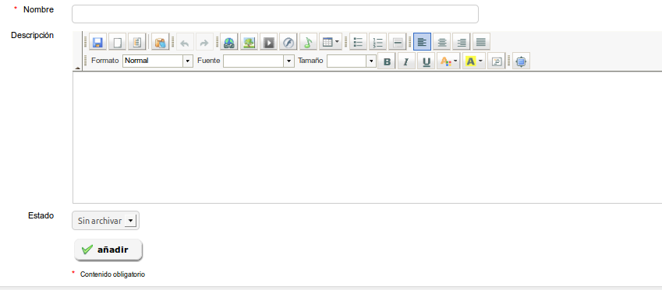Ilustración 68: Creación de carreras
Sólo el nombre de la carrera es obligatorio. Añadir una nueva carrera (por ejemplo, Medicina) y guardar. La carrera que acaba de crear aparecerá en la lista de carreras.

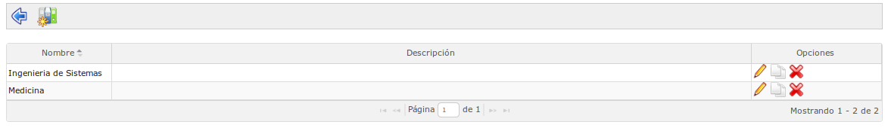Ilustración 69: Lista de carreras
Cada fila de la lista corresponde a una carrera. A la derecha de la fila un icono de doble página en blanco le permitirá copiar una carrera completa para crear otra nueva. La copia de una carrera también copia toda la estructura subyacente de promociones, sesiones y cursos, lo cual convierte a esta herramienta en una poderosa ayuda para la administración.

Para entender mejor la estructura de las carreras y las promociones las representaremos en un esquema:

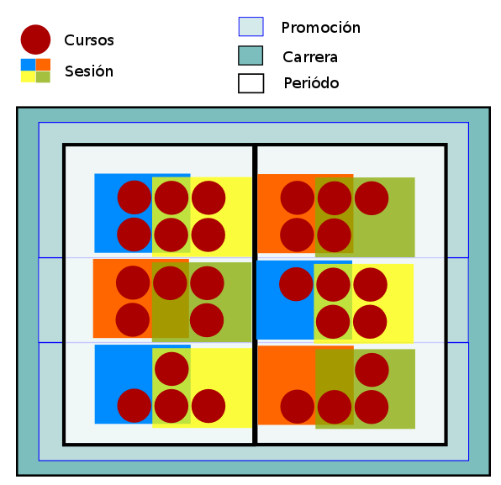Ilustración 70: Cursos, sesiones, promociones y carreras
Las entidades aquí en juego están organizadas por periodos (categorías de sesiones) y sumándose en el mismo nivel las promociones (conjunto de sesiones de un grupo). Si saca los periodos fuera del esquema, éste será más fácil de entender.

Promociones
Las promociones representan los grupos que potencialmente se graduará de una cierta carrera en un determinado momento. La mejor manera de representar una promoción, si estamos en el 2015 y hablamos de un grupo que inicia una carrera de 5 años, será de hablar de la “Promoción 2020”, por ejemplo.
En las promociones forman parte de las carreras y a diferencia de en las carreras pueden incluir sesiones de forma directa

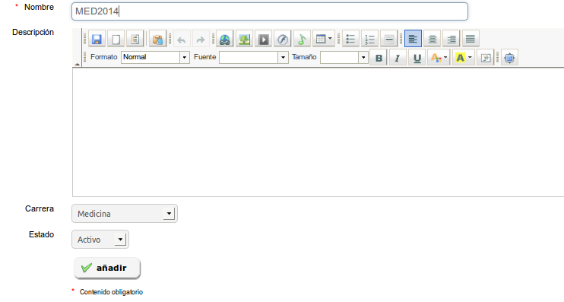Ilustración 71: Creación de promociones
La creación de promociones debe ser seguida por la asignación de sesiones a esas promociones, usando el icono sesiones para cada promoción del listado. Entonces se obtiene una lista similar a la siguiente.

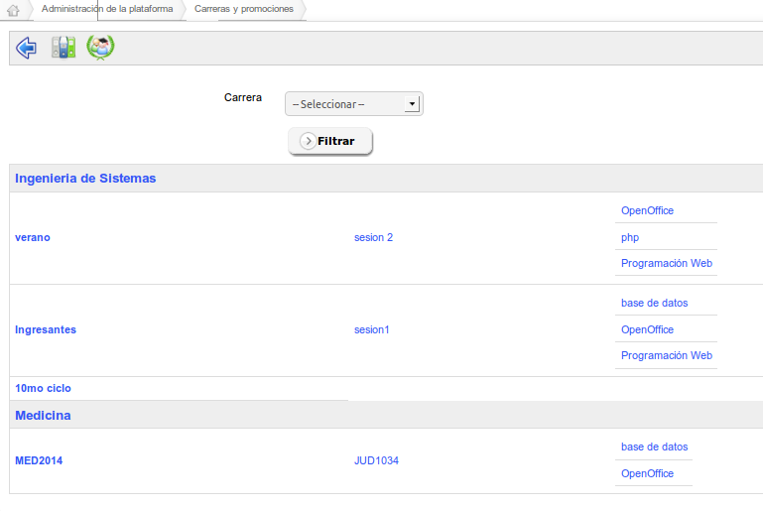Ilustración 72: Lista de carreras y promociones
En esta página, vemos las carreras de Medicina y de Ingeniería de Sistemas, con sus respectivas promociones, las cuales contienen una sesión (salvo la del 10mo ciclo) y la lista de cursos de cada sesión. Cada elemento es un enlace al recurso correspondiente.

Copia de carreras y promociones
Copiar carreras o promociones se realiza usando las listas de carreras y promociones, mediante el uso de un icono que representa dos papeles superpuestos.
Nota: Por ahora, la copia de cursos es una copia dura, lo que significa que perderá espacio en disco cuando copie una carrera entera. Más adelante Chamilo habilitará un modo de copia suave de los cursos a través de las sesiones.

Caso de uso
Imaginemos que su institución ofrece dos carreras: medicina y veterinaria. Ambas con 5 años de duración. Usted se encuentra en el mes de agosto de 2011 preparando la organización de la estructura de las clases que comenzarán el próximo mes.

Si estamos en el 2016, crearemos una promoción 2021 para medicina (PROMMED2021) y otra promoción 2021 para veterinaria (PROMVET20121).

Volvamos al esquema anterior como referencia:

Ilustración 73: Cursos, sesiones, promociones y carreras
Las dos promociones será el resultado de 5 años de estudio, que serán acordes con el periodo mínimo de cursos de un año. De este modo tendrá 5 periodos de un año cada uno que en conjunto forman la promoción 2021.

Los periodos son fijos, por lo que pueden ser compartidos entre las dos carreras. En su plataforma, se trata de categorías de sesiones, que se le llamarán, respectivamente, 2016-2017, 2017-2018, 2018-2019, 2019-2020 y 2020-2021. Por supuesto, usted puede darles otros nombres según su necesidades.

Dentro de cada periodo, los docentes impartirán sus clases. Algunos cursos son comunes a la carrera de medicina y a la carrera de veterinaria, por ejemplo: el curso de Biología general (BIOGEN); pero los docentes tutores de estos cursos podrán ser diferentes y realizarán su labor en dos aulas separadas de alumnos, una por carrera.

El curso se imparte desde hace varios años casi sin modificación y sin guardar los resultados de cada año en el historial del curso. El interés principal está en tener una visión clara de los alumnos inscritos este año.

Esta necesidad nos lleva al uso de una sesión. Esta sesión se extiende durante un año académico a los alumnos de la promoción 2021 de veterinaria (PROVET2021), durante el periodo 2016-2017. Durante la misma los alumnos seguirán entre otros los cursos de biología canina, ética médica y leyes médicas.

Los pasos para establecer toda la estructura serían los siguientes:

- crear una carrera (VET)
- crear una promoción (PROMVET2021)
- crear un periodo (2016-2)
- crear o seleccionar los cursos para esta promoción en el 2016 (BIOGEN, BIOCAN, ETHMED, DROMED)
- crear una sesión que contenga estos cursos (VET2016-2-AAA)
- asignar un tutor de sesión que se ocupe de la coordinación
- asignar un tutor de curso para que se ocupe de cada curso-aula. En nuestro caso, tendrán un especial papel de ayuda en las prácticas
- finalmente, suscribir a los alumnos en la sesión

De esta manera, sus alumnos tendrán acceso a los cursos actuales, y más tarde también a su historial de cursos según haya configurado usted la visibilidad de las sesiones.

Desde el punto de vista administrativo, tiene organizada la estructura académica general y será capaz de reproducir toda la promoción con un solo clic de ratón a comienzos del curso académico siguiente.

Clases
En la versión 1.10, las clases han sido unidas a los grupos y ubicadas en el bloque de usuarios.

Tenga en cuenta que, como dicta la lógica de sesiones, una clase nunca debe estar suscrita a la vez a un curso y a una sesión que contenga ese curso, de lo contrario podría terminar confundiendo a docentes y alumnos con accesos duplicados dentro y fuera de la sesión.

Gestor de campos de sesiones
A partir de la versión 1.10, es posible registrar campos extra para todas las sesiones, como era el caso en versiones anteriores para los usuarios.
Sin embargo, estos campos se usarán principalmente en combinación con plugins existentes y no tienen un gran impacto sobre el comportamiento normal de la plataforma.

Administración del sistema

Exportaciones especiales
La funcionalidad de exportaciones especiales ha sido diseñada para ayudar al inspector académico. Le permite exportar todos los documentos de todos los cursos en una sola – y pesada - operación . Una segunda opción permite escoger los documentos de los cursos que quiera.

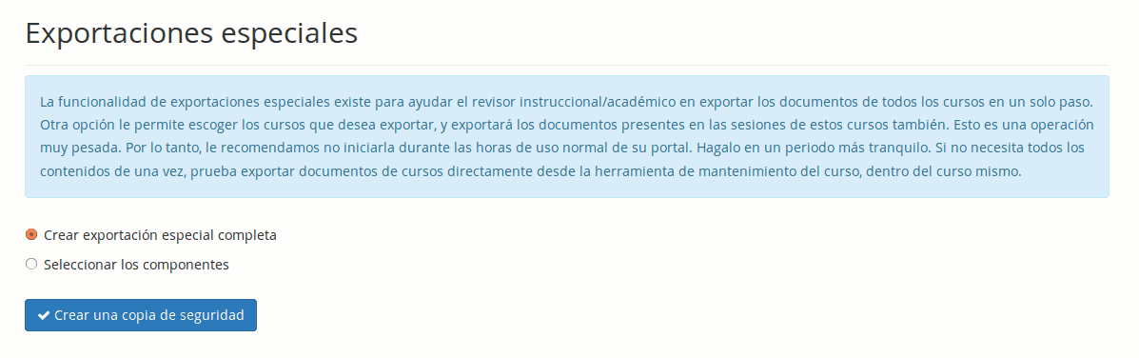Ilustración 74: Administración - Exportaciones especiales

Información del sistema
Esta página le dará información sobre el sistema detrás de Chamilo. Es particularmente útil en caso de investigación para encontrar un error, cuando un proveedor de alojamiento en la nube no le proporciona información sobre los módulos instalados.

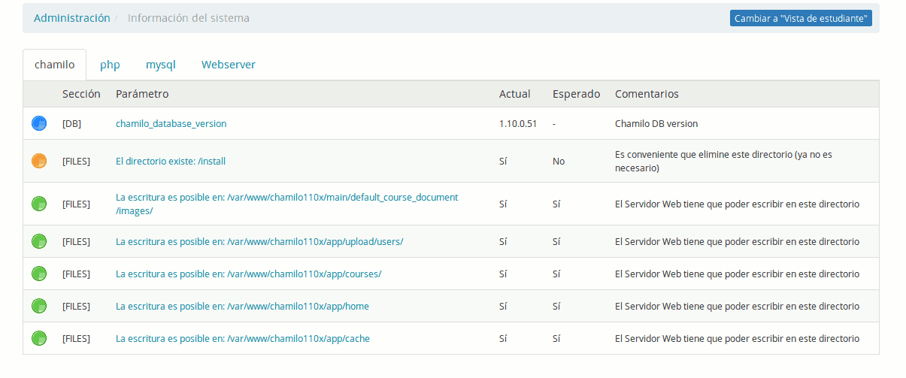
Rellenar datos
Esta opción aparecerá únicamente si su portal fue instalado en base a una versión de desarrollo de Chamilo. La opción permite insertar datos de prueba para realizar pruebas del sistema.

Limpieza del directorio archive
A partir de la versión 1.9 de Chamilo, existe la posibilidad de limpiar una carpeta de datos temporales directamente desde la página de administración de Chamilo.
En la versión 1.10, esta opción se vuelve más importante para los diseñadores de portales, ya que permite asegurar que no permanecen datos en caché que podrían impedir la visualización de un nuevo diseño.

Secuencialización de recursos
La secuencialización de recursos es una nueva funcionalidad en 1.10. Se puede considerar en beta, ya que no tuvo el periodo de aprobación suficiente hasta ahora para confirmar su adecuación a los múltiples usos que se le podría dar.

En esta versión, la herramienta permite únicamente la secuencialización de sesiones. A futuro, se considera la posibilidad de añadir la gestión de otros recursos en secuencia. De ahí el nombre de la herramienta.

Una vez distintas sesiones creadas, se pueden definir secuencias de sesiones, gracias a las cuales los estudiantes podrán identificar los requerimientos (en términos de otras sesiones) para acceder a una sesión deseada, y cuales son las sesiones a las cuales pueden acceder al completar una sesión existente.

La interfaz de configuración de secuencias de sesiones se encuentra en la página de administración, en el panel “Sistema”.

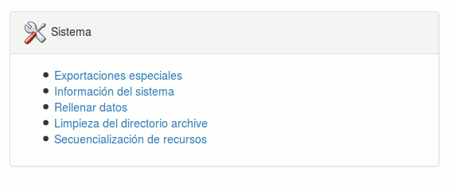
Dar clic en el enlace “Secuencialización de recursos”.
La página resultante ofrece distintas secciones útiles descritas a continuación.

Para entenderla, necesitamos revisar unos términos de vocabulario…

Término | Descripción
Curso | El curso base que se sigue durante la sesión
Materia | Tema genérico de un conjunto de cursos (ej. Marketing, Ventas, SEO, ...)
Sesión | Entidad de uso del curso dentro de un periodo determinado de tiempo
Secuencia | Entidad que define la secuencia (a través de pre-requisitos) de sesiones que se sugiere que el estudiante siga para terminar una materia por completo
Referencia | La sesión de referencia para analizar la secuencia. Tomando una sesión como referencia, se pueden visualizar los requisitos directos y las sesiones a las cuales estos requisitos permiten acceder.

En la página de configuración de las secuencias, el primer paso es la selección o la creación de una secuencia.

Sugerimos que las secuencias tengan títulos que corresponden a la materia común de todos los cursos en las sesiones de la secuencia.
En esta primera captura, hemos seleccionado la secuencia llamada “Mechanical”.

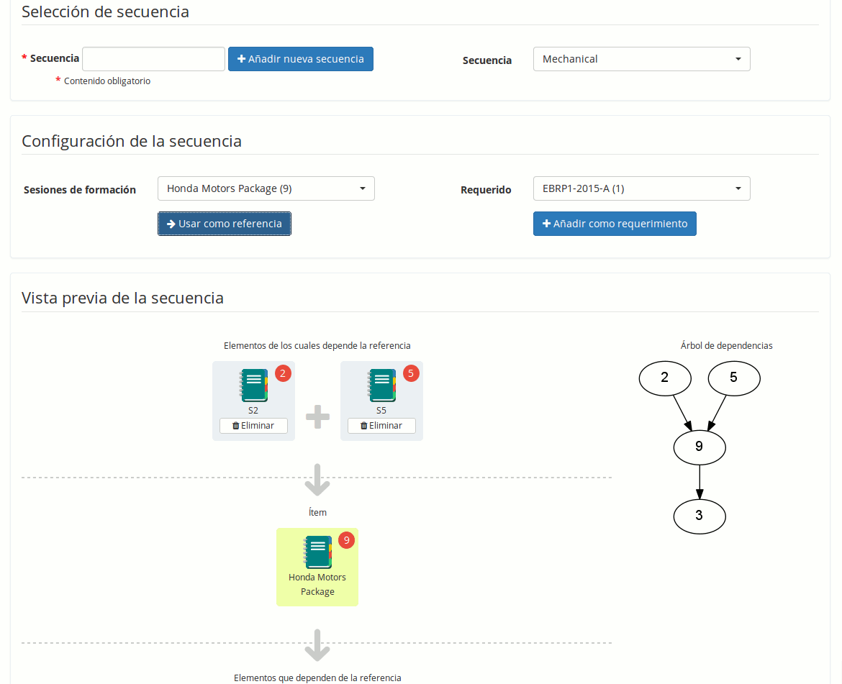

Al seleccionar la secuencia “Mechanical” y la sesión de referencia (lista a la izquierda en el segundo bloque), aparece la secuencia de manera visual en la sección “Vista previa de la secuencia”.

Para modificar la sesión de referencia, se puede volver a seleccionar una sesión en la lista desplegable de sesiones y dar clic en “Usar como referencia”, o simplemente dar clic en el número sobre fondo rojo de la sesión.

Aquí otro ejemplo de secuencia.
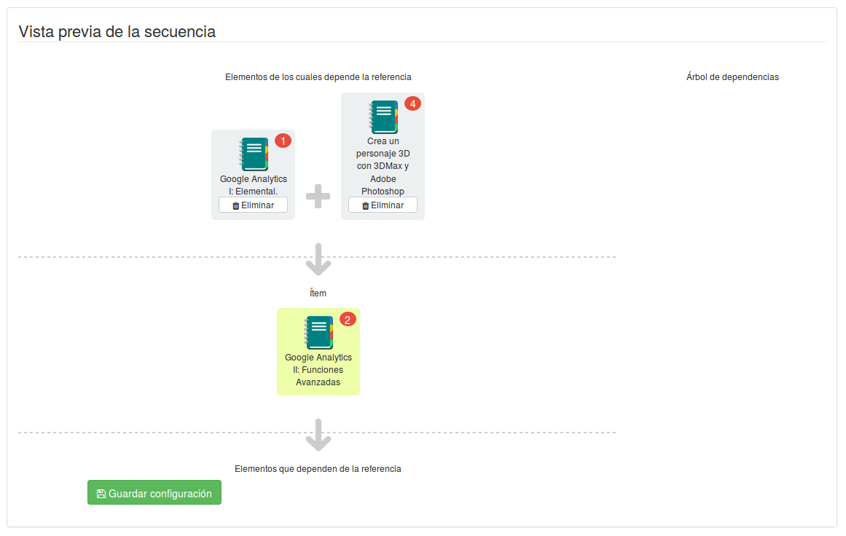
El efecto de la configuración de una sesión dentro de una secuencia es doble:
- Modifica la información presentada en la ficha de descripción de la sesión (“Sesiones requeridas”) en caso haya activado el Catálogo de sesiones
- Bloquea los estudiantes para que no puedan inscribirse a una sesión hasta completar los pasos previos en la secuencia (el botón “Inscribirme” solo aparece luego de completar todos los requerimientos)
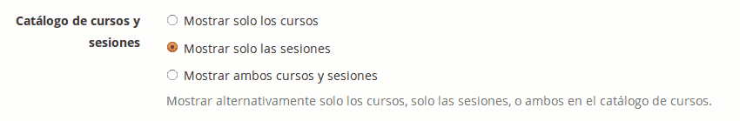
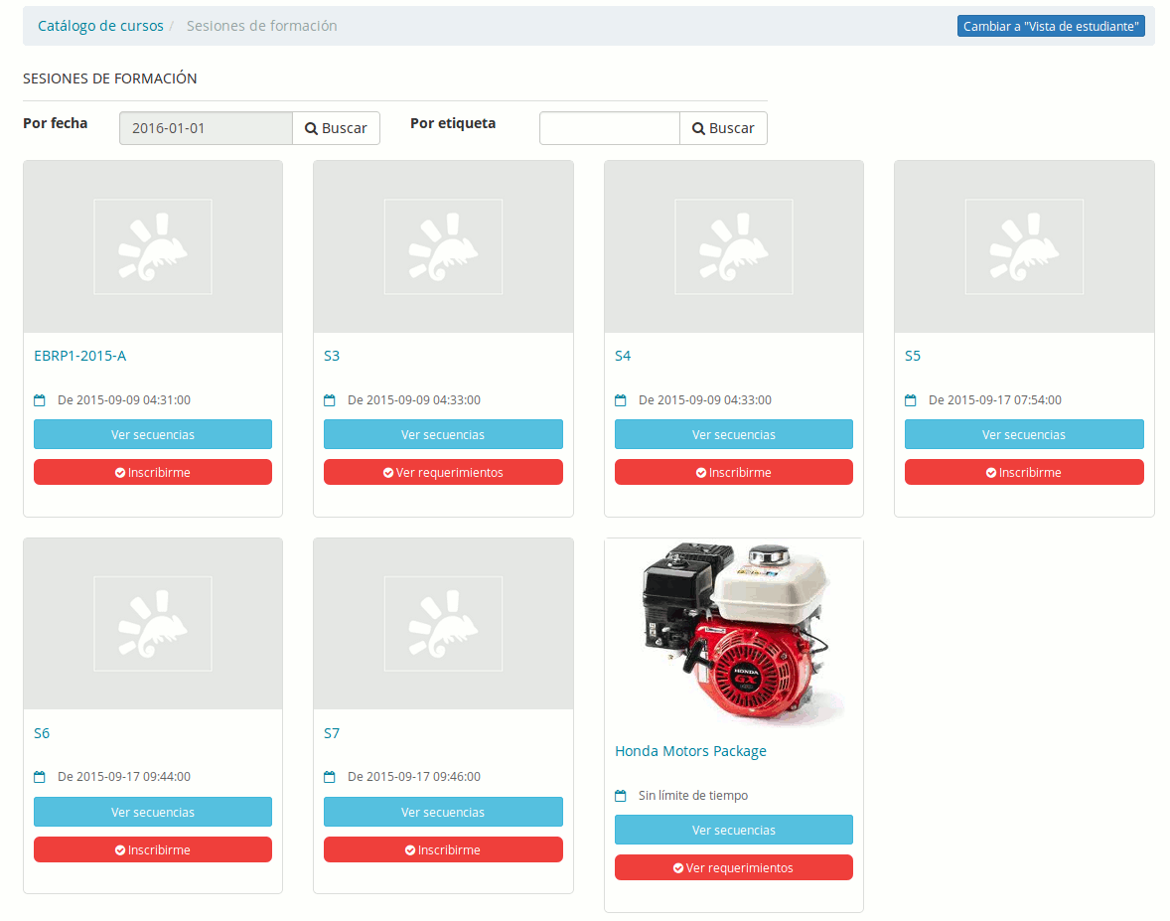
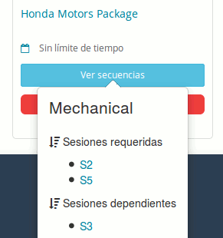

Funcionalidades globales

Multi-URL
Chamilo incorpora una discreta pero práctica funcionalidad pensada para el caso de que su plataforma Chamilo vaya a ser usada por varias categorías de usuarios. En este caso, puede ser necesario considerar un segundo portal con otro nombre de dominio, diferente aspecto y diferentes cursos y usuarios. En suma, se trata de varios espacios espacios independientes que comparten muchos de sus contenidos y todo su código.

Caso de uso – Facultades de la Universidad
Imagine que 12 facultades de su universidad quieren mostrar su propio portal con una apariencia distinta (logotipo de cabecera y color de fondo diferentes, ...). Cada facultad tendrá sus propios docentes, que ocasionalmente también podrán impartir sus clases en otras facultades. Con los alumnos ocurre algo parecido, pues aunque lo normal es que estén vinculados a una sola facultad, en algún caso podrán estarlo a más de una. Por último, el contenido de los cursos impartidos en las distintas facultades suele ser diferente, aunque puede haber casos específicos en los que haya cursos comunes.

Caso de uso – Marca corporativa
Imagine que su empresa ofrece cursos de salud y seguridad para varios clientes. Suponga que uno de sus clientes es Coca-Cola® y el otro es Pepsi®. Tal vez estos clientes no deseen que se muestre que están usando el mismo curso o utilizando el mismo portal para sus capacitaciones. O simplemente, para ahorrarse trabajo le gustaría volver a utilizar el mismo curso, pero sin que contenga las contribuciones de los alumnos de la otra empresa...

La solución
Para resolver estos casos le ofrecemos una solución multi-URL. Al permitir multi-URL, se activará el siguiente mecanismo:

- se utilizará el mismo código fuente (por lo tanto el mantenimiento es el mismo)
- se utilizará la misma base de datos (por lo tanto se evita la duplicación de los datos)
- un portal “maestro” (no usado directamente por sus clientes), permitirá definir portales “esclavos”.
- cada curso se creará dentro del portal “esclavo” y sólo será visible dentro de ese portal
- cada usuario se creará dentro de un portal “esclavo”. Sólo será visible dentro de ese portal y sólo tendrá acceso a ese portal
- cada portal esclavo usará un nombre de dominio diferente (o un subdominio diferente)
- cada portal podrá utilizar su propio estilo gráfico
- uno (o más) administradores podrán ser asignados a cada portal esclavo. Este/os administradores no tendrán acceso a la configuración global, ni a los usuarios, ni a los cursos de otros portales
- una sesión podrá utilizar un curso global, pero cada sesión no existirá en más de un portal

Utilizando la misma base de datos se beneficiará de estas "características extra":

- un curso puede ser “global” y ser usado a través de sesiones en todos los portales esclavos
- un usuario (alumno, docente o administrador) puede tener acceso a otros portales si así lo configura el administrador global.

Instalación
Para configurar el modo multi-URL, tendrá que:

- acceder a la configuración de su servidor web
- acceder a la definición de sus nombres de dominio
- acceder al archivo de configuración de Chamilo

El proceso de instalación es el siguiente:

- editar el archivo main/inc/conf/configuration.php quitando el marcador de comentario antes de la línea: $ _configuration ['multiple_access_urls'] = true;
- añadir la línea “1,1” en la tabla de access_url_rel_user
- añadir directivas SiteAlias dentro de su VirtualHost de Apache
- definir nombres de dominio o sub-dominio (DNS) para que apunten a su servidor
- ir a la página de administración de Chamilo y seguir el enlace múlti-URL del portal
- redefinir su URL principal (reemplace localhost) y añadir el deseado, luego agregar y habilitar un administrador para cada uno de ellos

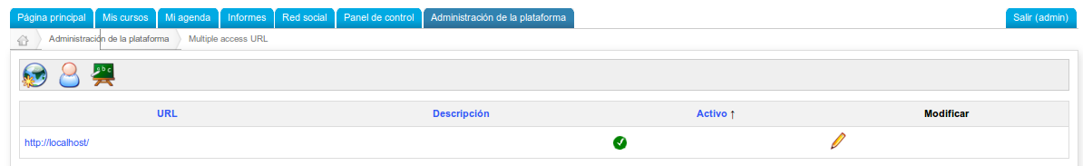Ilustración 75: Administración - Multi-URLs
El resultado de una instalación multi-URL puede quedar muy bonito si cuenta con los servicios de un diseñador profesional. Aquí presentamos un ejemplo con 3 facultades de un mismo instituto…
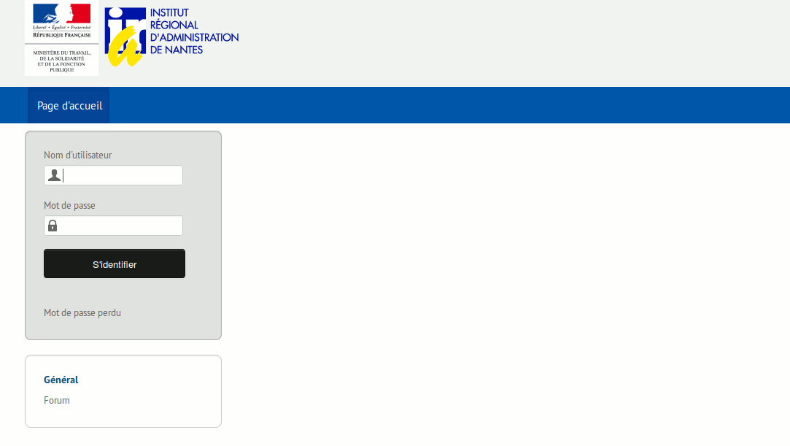

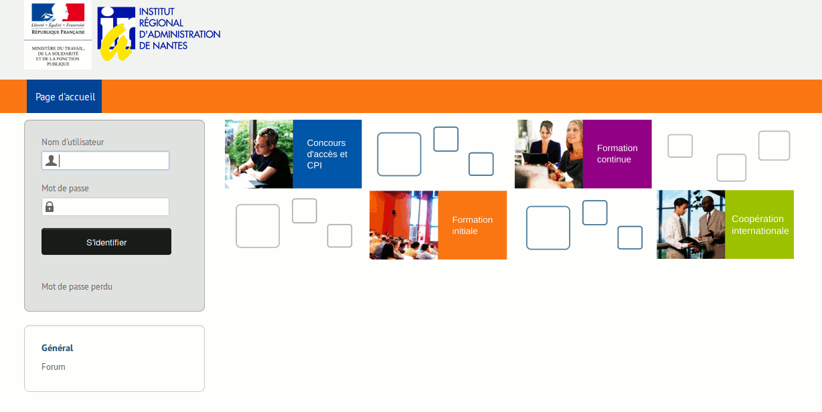

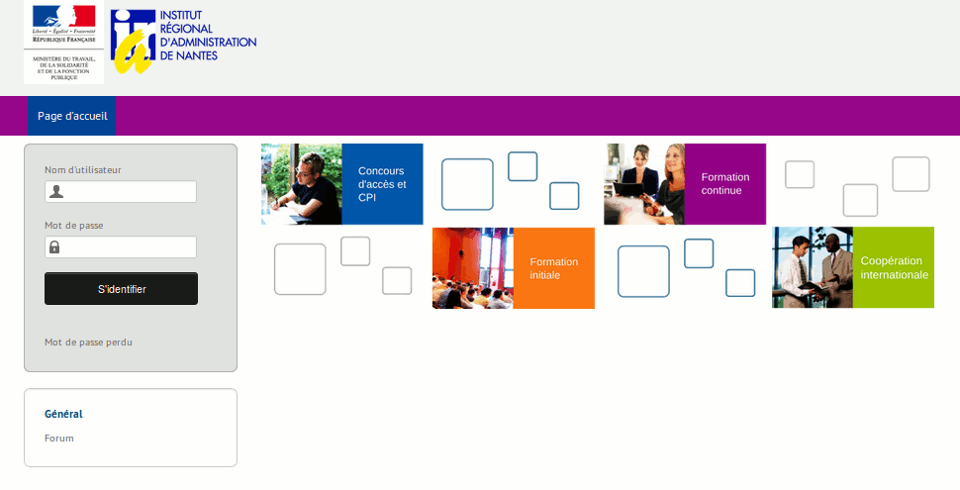

Videoconferencia
Como se indicó anteriormente en la sección de plugins de esta guía (ver el capítulo 3.1.16 en la página 37), la herramienta de videoconferencia no se entrega junto con Chamilo. Usted puede instalarla fácilmente y enlazarla a Chamilo mediante el plugin para BigBlueButton, pero esto requerirá un servidor dedicado.

Para instalar BigBlueButton, le recomendamos que siga las instrucciones de la página web del proyecto: http://bigbluebutton.org

Una vez esté instalada y funcionando la videoconferencia, usted tiene que saber la dirección URL pública (a veces sólo una dirección IP) y la clave secreta. Encontrará la clave secreta en /var/lib/tomcat6/webapps/bigbluebutton/WEB-INF/classes/bigbluebutton.properties o usando el comando bbb-config --salt

Cuando sepa su dirección pública y su clave secreta, vaya a la sección de plugins en la pestaña de administración de Chamilo. Active el plugin BigBlueButton y proceda a guardar. Actualice la página para que la nueva categoría “Extra” de configuración aparezca en la barra de acciones en la parte superior de la página (una varita mágica) y haga clic en ella. Introduzca la información del servidor de videoconferencia. Ahora sólo tiene que comprobar la integración entrando en un curso y haciendo clic en la herramienta videoconferencia.

Los docentes de los cursos y los tutores son los únicos que pueden iniciar una sala de videoconferencia. También son los únicos que tienen la condición de moderador en Chamilo.
Los alumnos no pueden conectarse en videoconferencia si su docente no ha iniciado previamente una sala (si lo intentan sólo se volverá a cargar la página principal del curso).

Si no puede instalar su propio servidor de videoconferencia, no dude en ponerse en contacto con los proveedores oficiales de Chamilo que previo pago podrán suministrarle un acceso a sus servidores de videconferencia.

Chamilo Rapid
La conversión de presentaciones de PowerPoint® o Impress® a lecciones es relativamente compleja para instalarse de una manera correcta. No obstante hay un atajo conocido: instalar una versión de LibreOffice 4 y ejecutar la orden siguiente:

sudo soffice -nologo -nofirststartwizard -headless -norestore -invisible “-accept=socket,host=localhost,port=2002,tcpNoDelay=1;urp;”

Cualquier explicación quedaría en gran parte fuera del contexto de esta guía, pero esta receta funciona bien en un servidor con Ubuntu.

Si usted no es capaz de instalar este servicio no dude en preguntar a uno de nuestros proveedores oficiales para que le brinden ayuda o previo pago pongan a su disposición sus servidores.

Actualizar las hojas de estilo
Como se mencionó en la sección 3.1.14 Hojas de estilo de la página 36, los estilos de Chamilo se pueden actualizar a través de una simple copia de cualquiera de los estilos existentes ubicados en chamilo/app/Resources/public/css/themes/. Usted encontrará una serie de estilos en este directorio, por ejemplo, chamilo_green, que se puede copiar, renombrar y modificar a voluntad. Para probarlo, basta con ir a la sección de Hojas de Estilo de la página de configuración del portal, subir su estilo en un archivo .zip, seleccionar el estilo de subida y finalmente guardar.

Competencias y certificados
Chamilo 1.9 introducía un nuevo concepto en términos de gestión de competencias y extendía el concepto de certificado de aprendizaje introducido en las primeras versiones de Chamilo.

A partir de la versión 1.10, se puede hacer un uso avanzado de las funcionalidades de gestión de competencias y de certificados.

Para activar las funcionalidades correspondientes, es necesario activar las opciones de “Gestión de competencias” y de “Publicación de certificados”, las cuales se pueden encontrar fácilmente buscando “competencia” y “certificado” en la barra de búsqueda de los parámetros de configuración.

Estas funcionalidades están vinculadas profundamente con la herramienta de evaluaciones en los cursos, por lo que será necesario tener habilitados unos cursos con la posibilidad de lograr un certificado. Referirse al manual docente para esta parte.

Una vez activada la herramienta de competencias, aparecerá un bloque más en la página de administración del portal.
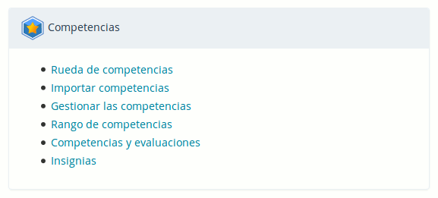
Al inicio, será necesario importar o generar competencias. La “Rueda de competencias” quedará vacía hasta que algunas competencias hayan sido creadas.

Para evitar tomarnos mucho tiempo elaborando una lista de competencias, podemos usar el archivo propuesto como ejemplo en la página “Importar competencias”. Bastará con darle clic al fichero CSV de ejemplo, descargarlo en nuestra máquina y seleccionarlo en el botón de selección de archivos.
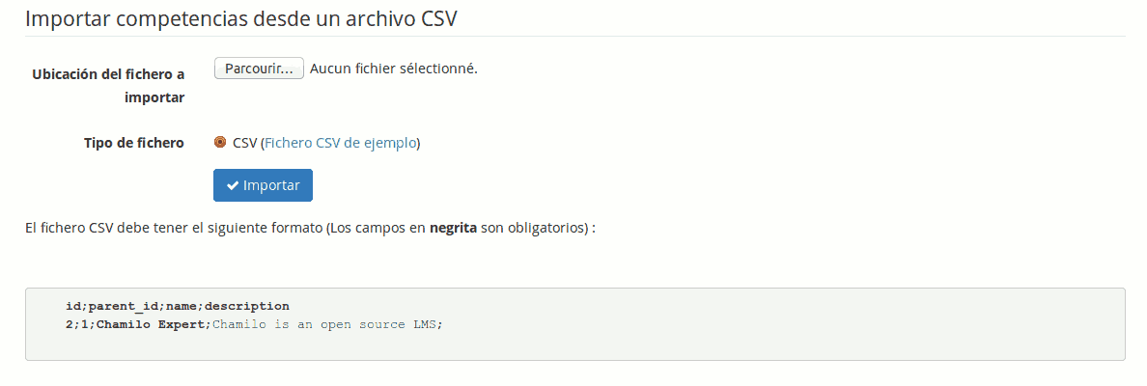
Una vez este paso completado, podemos regresar a la página de administración y visualizar la rueda de competencias, que se verá algo similar a lo siguiente (en este caso hemos creado una lista de competencias en español, la lista por defecto siendo disponible únicamente en inglés).

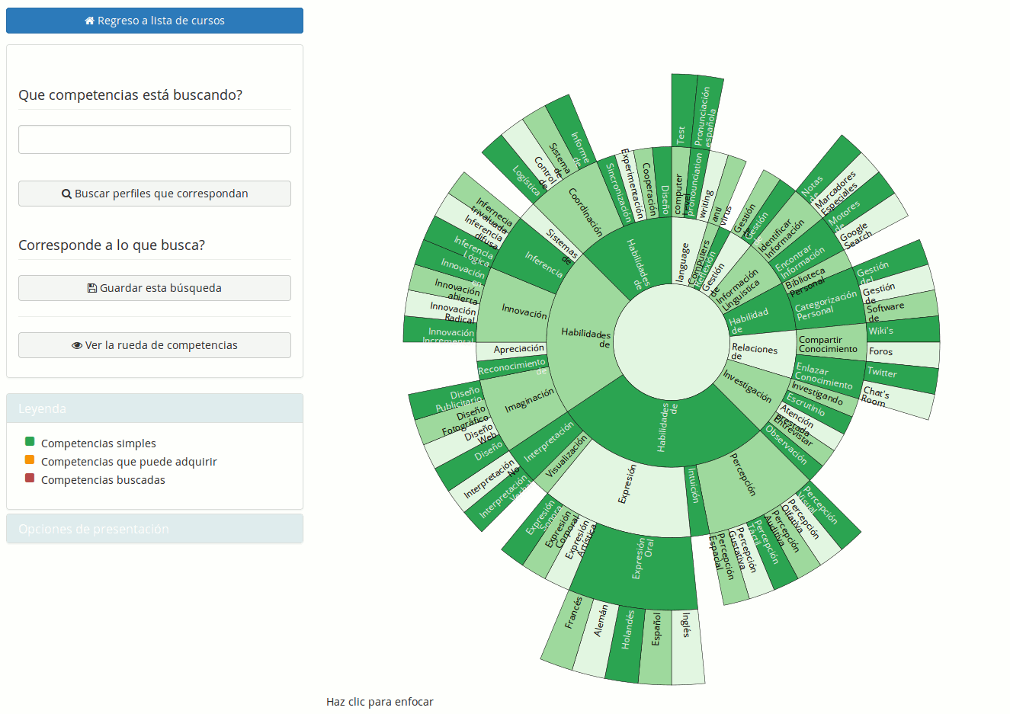
La visualización en rueda es similar a una visualización en árbol jerárquico, doblado sobre el mismo, o como un abanico totalmente doblado sobre el mismo.

Esta rueda representa las competencias, ordenadas de manera jerárquica. Usualmente, los dos o tres primeros niveles servirán para la categorización de las competencias, y no serán competencias en sí, pero esto queda libre para el equipo de gestión de competencias decidir. Solo se muestran a primera vista los 4 primeros niveles de competencias, pero la rueda soporta cualquier cantidad de niveles.

Al dar clic en cualquier competencia de la rueda, la página se refresca para centrar la rueda sobre la competencia seleccionada y mostrar solamente sus competencias “hijas”.

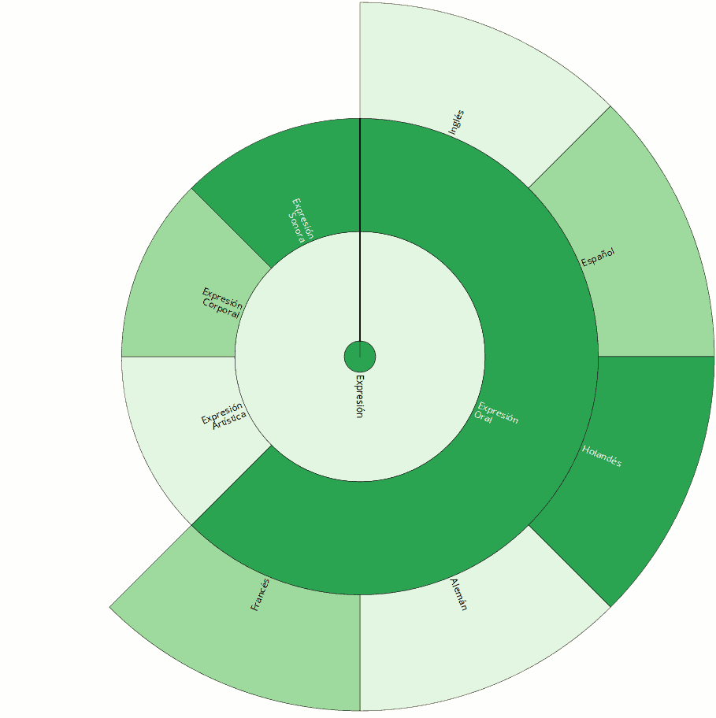
Como se ve en la primera captura, existe un código de color (y su leyenda) para las competencias de la rueda. Para que un alumno pueda lograr una competencia, es necesario asociarla con una evaluación dentro de un curso.
Para hacerlo, existen dos métodos:
- la más precisa: ir al curso en cuestión y editar la evaluación para asociarla con la competencia
- la más rápida: dar clic derecho en la competencia, dar clic en “Editar” y seleccionar la evaluación asociada
Usaremos el segundo método en este caso.

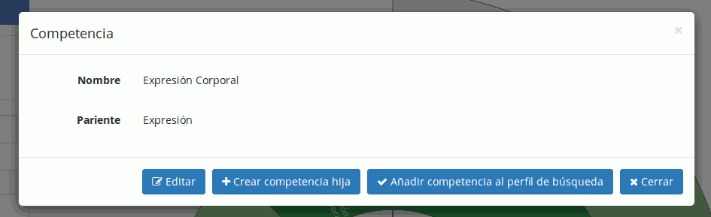

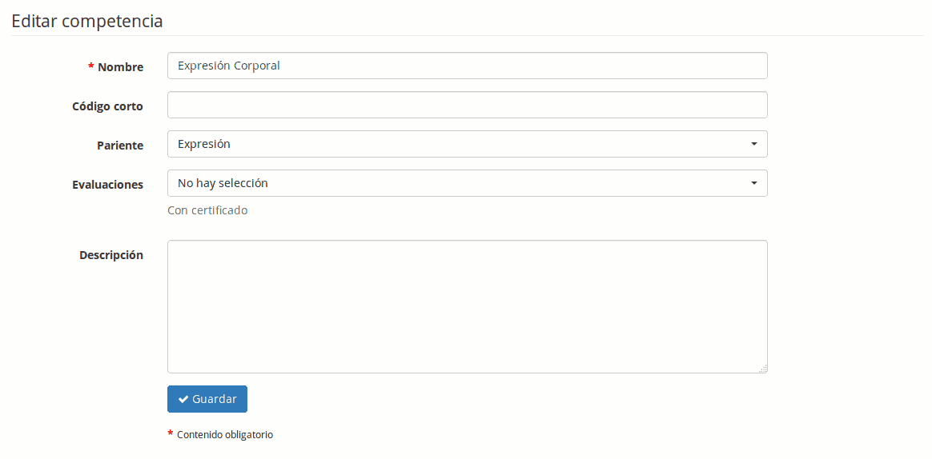
En el formulario, al seleccionar alguna evaluación, se hará la asociación. Ahora, al lograr terminar el curso (o los objetivos del curso tales como ordenados en la evaluación), el alumno habrá logrado la competencia correspondiente también.

Ojo que el alumno deberá obligatoriamente pasar por la herramienta de evaluaciones para que se haga efectivo su logro de la competencia (tal como es el caso para los certificados).

Luego de asociar la competencia a un curso, si regresamos a la rueda de competencias, la visualizaremos con una de las competencias marcadas en naranja, simbolizando que, en este portal Chamilo, se puede lograr esta competencia a través de un curso.

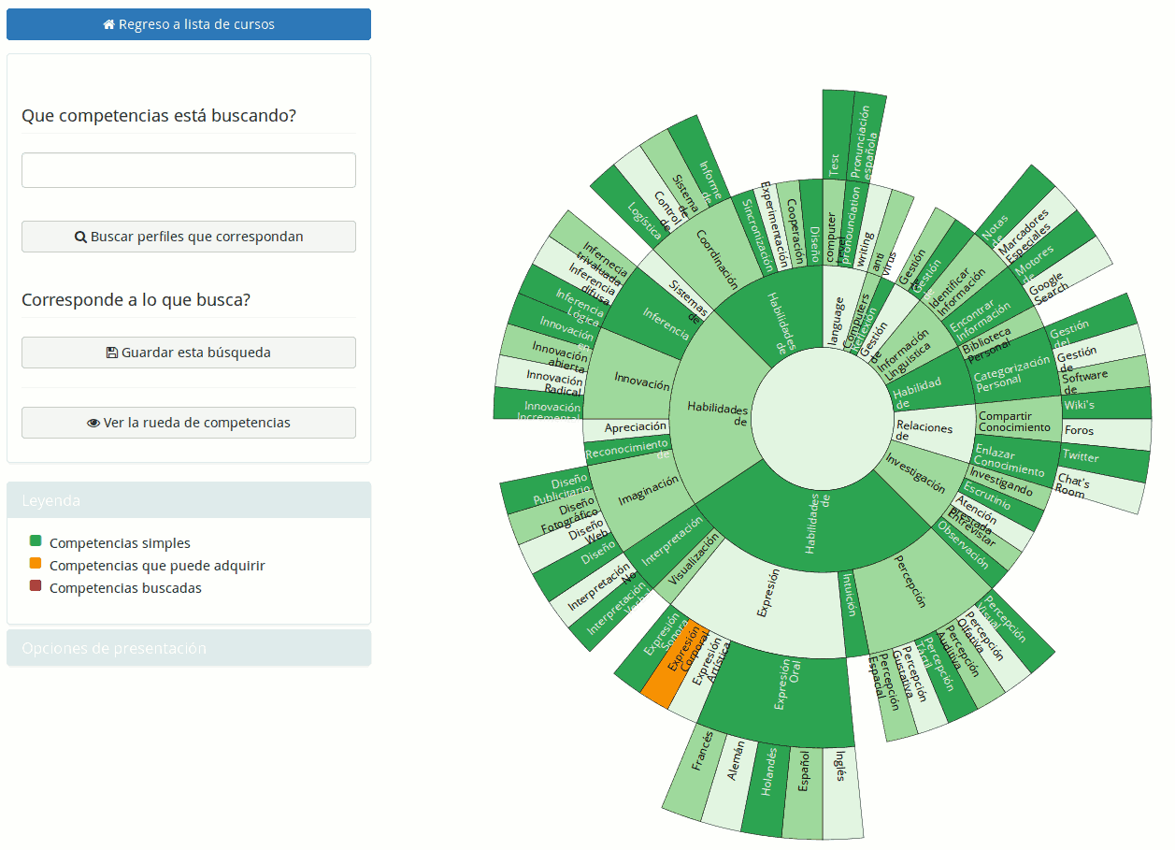
Una vez los alumnos hayan empezado a lograr competencias, estas se mostrarán en el perfil de red social de cada uno. También será posible para el administrador (y el administrador de recursos humanos) hacer búsquedas sobre las competencias, como se presenta a continuación, usando el menú de la izquierda (y confirmando la selección de cada competencia en la lista antes de buscar).

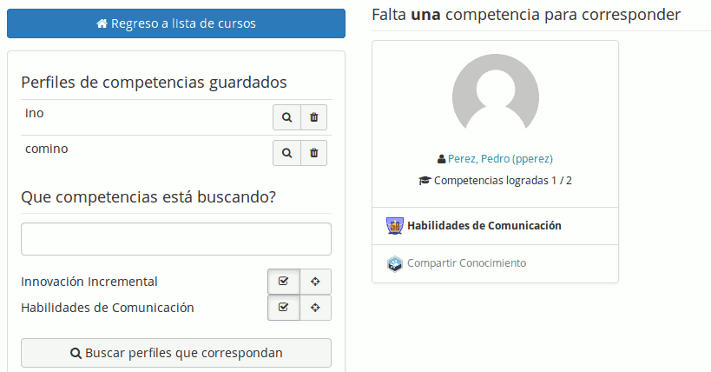
En este caso (tomado desde otro portal), hemos buscado un perfil con dos competencias, una de las cuales está adquirida por el usuario Pedro Perez.
El sistema nos indica que le “falta una competencia para corresponder” a nuestra búsqueda. Me indica, no obstante, que este alumno tiene ya dos competencias, pero la segunda no corresponde a mi búsqueda.

Si esta búsqueda corresponde a un perfil que busca con frecuencia, puede guardarla con un nombre propio, y regresar luego para ver si más personas tienen el perfil buscado.

OpenBadges
OpenBadges es un estándar abierto de representación e intercambio de competencias, representadas por insignias para facilitar su entendimiento. OpenBadges funciona con un servidor de “recolección de datos” configurable en configuration.php. Por defecto, se trata del Backpack de Mozilla.

Para crear una insignia OpenBadges, necesito tener una competencia. Para ello, puedo visitar la entrada “Gestionar las competencias” en la página principal de administración, o bien puedo usar la entrada “Insignias”.

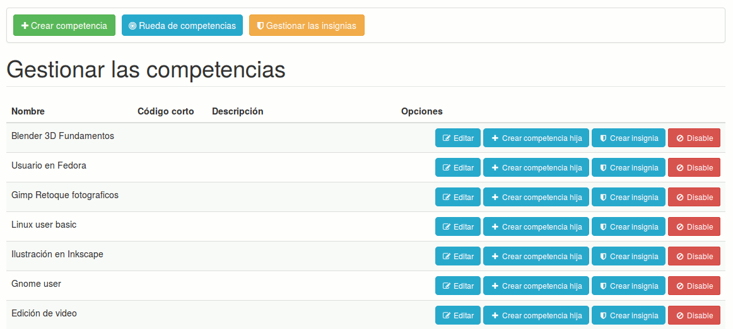
Para la competencia que quiero ilustrar, doy clic en el botón “Crear insignia”.

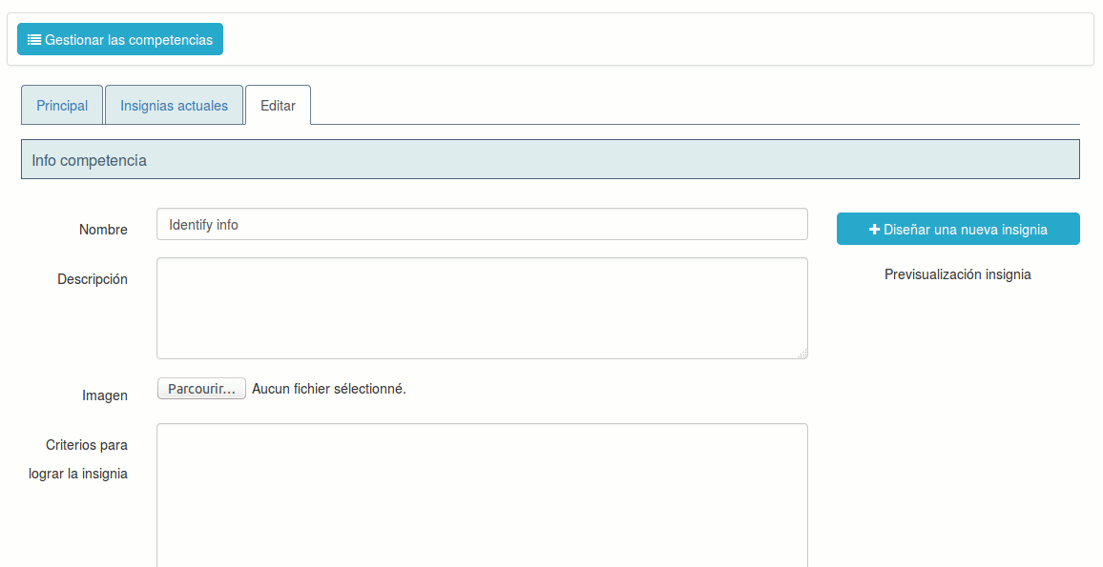

Esto me redirige hacia una página de edición de la insignia y la competencia, que contiene dos campos más que la competencia misma:
- Imagen, en el cual se subirá la imagen representando la competencia
- Criterios para lograr la insignia es un dato requerido por el estándar OpenBadges: se trata de describir cuales fueron los retos culminados para obtener esta insignia, lo que permitirá a personas externas saber cuales fueron las competencias que el usuario tuvo que demostrar
También existe un botón “Diseñar una nueva insignia”, y es que pensamos que el usuario promedio no tendrá a su disposición un diseñador que pueda trabajar sobre una base inicial de insignias.

Al dar clic en el botón de diseño, se abre una nueva ventana emergente con el servicio de MyKnowledgeMap que permite diseñar su propia insignia, descargarla, y luego volver a subira.

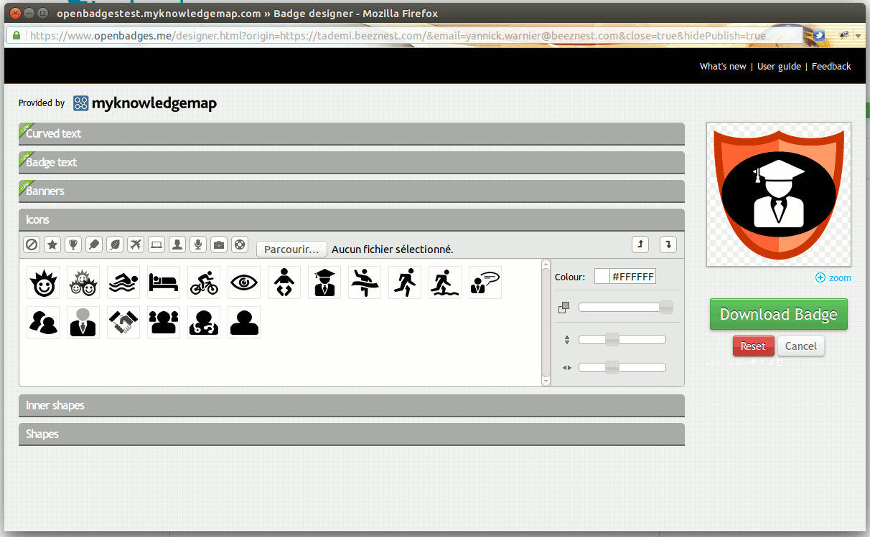
Una vez estas operaciones ejecutadas, podremos visualizar este badge en miniatura en la lista de badges.
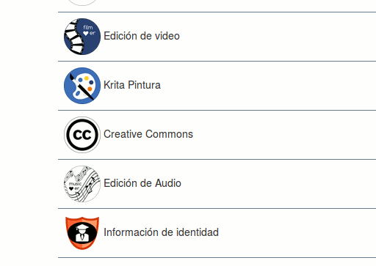
Finalmente, el alumno podrá visualizar este badge en su red social, seleccionar uno de ellos, ver su ficha de logro del badge y exportar su competencia a un “Backpack” especial de OpenBadges. Por defecto, se usa el BackPack de Mozilla en https://backpack.openbadges.org/
A partir de ahí, los alumnos pueden exportar sus competencias para mostrarlas, por ejemplo, a LinkedIn.

Queda mucho por decir sobre esta herramienta, los certificados y los OpenBadges, pero esta introducción debería permitirle iniciar su uso de la herramienta. Esperamos extender esta sección en las próximas versiones.
Podrá encontrar más información sobre la generación de evaluaciones y certificados en el manual del profesor.

Cambios en esta versión
La versión 1.10 trae unos cambios importantes que son necesarios conocer como administrador:
- se abandona el soporte de PHP 5.3 e inferiores, para soportar únicamente PHP 5.4 y superiores.
- se abandona el soporte de Internet Explorer en sus versiones 8 e inferiores. Esto significa que no solo la apariencia de Chamilo, sino también algunas funcionalidades, serán muy distintas o no-funcionales para usuarios de Internet Explorer 5, 6, 7 y 8. Este cambio se hace para permitir el soporte de diseños compatibles con dispositivos móviles (aka “Responsive design”)
- algunos idiomas se reconfiguran para ser considerados idiomas “hijos” y así poder usar términos definidos en el idioma “padre” cuando no han sido traducidos con exactitud todavía. Es el caso del Catalán y del Gallego, que toman el Castellano como idioma “padre”
- la codificación de caracteres, anteriormente modificable a nivel de la plataforma, se restringe a únicamente UTF-8, que es la codificación más común para todo lo que es lenguajes humanos
- la estructura de carpetas se modifica. Los archivos de configuración ahora se encuentra en app/config/ y las hojas de estilos en app/Resources/public/css/themes/. No obstante, debido al uso de una estructura más cercana a Symfony 2, estas hojas de estilo se duplican en web/css/ para su uso de cara a Internet
- a partir de esta versión, la eliminación de un curso conlleva la eliminación completa de la carpeta del curso. Esto no era el caso anteriormente, y generaba (para portales con una alta tasa de cambios) una sobrecarga en volúmenes almacenados en el disco
- las preguntas de tipo HotSpot no funcionan más (esto es temporal y se arreglará tan pronto como posible). Sin embargo, no se “rompen” las preguntas almacenadas en el sistema en versiones anteriores. Solo dejan de ser usables.

Otros cambios
Todos los cambios de esta versión (arreglos de bugs como nuevas funcionalidades) se pueden encontrar en el archivo /documentation/changelog.html de su instalación de Chamilo.

Opciones de configuración
Chamilo 1.10 ofrece más de 300 opciones de configuración en la parte Parámetros de configuración de Chamilo. Estas opciones impactan el funcionamiento de la plataforma y la cantidad de opciones adicionales que aparecerán en todas partes de la plataforma.
Por lo tanto, consideramos importante tener un registro centralizado así como una pequeña explicación de cada uno de estos parámetros en este manual.

Lista de opciones de configuración
Algunos valores predeterminados importantes de la siguiente lista han sido indicados, no todos.

Titulo | Descripción | Valor por defecto
Plataforma
Nombre de la Institución | Nombre de la Institución (aparece en el lado izquierdo de la cabecera) | Chamilo
URL de la Institución | URL de la Institución (enlace que aparece en el lado izquierdo de la cabecera) | www.chamilo.org
Nombre del Sitio Web de su plataforma | El nombre del Sitio Web de su plataforma (aparece en la cabecera)
Administrador del portal: E-mail | La dirección de correo electrónico del administrador de la plataforma (aparece en el lado derecho del pie)
Administrador del portal: apellidos | Los apellidos del administrador de la plataforma (aparecen en el lado derecho del pie) | Doe
Administrador del portal: nombre | El nombre del administrador de la plataforma (aparece en el lado derecho del pie) | John
Información del administrador de la plataforma en el pie | ¿ Mostrar la información del administrador de la plataforma en el pie ?
Información del profesor en el pié | ¿Mostrar la información del profesor en el pie de página?
Tipo de servidor | ¿ Qué tipo de servidor utiliza ? Esto activa o desactiva algunas opciones específicas. En un servidor de desarrollo hay una funcionalidad que indica las cadenas de caracteres no traducidas.
Quién está en línea | ¿ Mostrar el número de personas que están en línea ?
Registro | ¿ Está permitido que los nuevos usuarios puedan registrarse por sí mismos ? ¿ Pueden los usuarios crear cuentas nuevas ? | Sí
Registro como profesor | ¿ Alguien puede registrarse como docente y por lo tanto poder crear cursos) ? | Sí
Olvidé mi contraseña | ¿ Cuando un usuario ha perdido su contraseña, puede pedir que el sistema se la envíe automáticamente ?
Mostrar el código del curso en el título de éste | Mostrar el código del curso en cada uno de los cursos del listado
Mostrar al profesor en el título del curso | Mostrar el nombre de cada docente en cada uno de los cursos del listado
Administrador del portal: Teléfono | Número de teléfono del administrador de la plataforma
Activar la Vista de estudiante | Habilitar la Vista de alumno, que permite que un docente o un administrador pueda ver un curso como lo vería un alumno | Sí
Página después de identificarse | Página que será visualizada por los usuarios que se conecten
Límite de tiempo de Usuarios en línea | Este límite de tiempo define cuantos segundos han de pasar después de la última acción de un usuario para seguir considerándolo “en línea”
Validez de la cuenta | Una cuenta de usuario es válida durante este número de días a partir de su creación
Mostrar la dirección de correo electrónico | Mostrar a los usuarios las direcciones de correo electrónico
Mostrar el número de cursos | Mostrar el número de cursos de cada categoría, en las categorías de cursos de la página principal
Mostrar las categorías de cursos vacías | Mostrar las categorías de cursos en la página principal aunque estén vacías
Mostrar un enlace para volver atrás encima del árbol de las categorías/cursos | Mostrar un enlace para volver a la jerarquía del curso. De todos modos, un enlace siempre estará disponible al final de la lista.
Mostrar los idiomas de los cursos | Mostrar el idioma de cada curso (después de su título) en la lista los cursos de la página principal
Mostrar categorías en la página principal | Esta opción mostrará u ocultará las categorías de cursos en la página principal de la plataforma
Pestañas en la cabecera | Marca las pestañas que deseas que aparezca en la cabecera. Las pestañas no seleccionadas, si fueran necesarias, aparecerán en el menú derecho de la página principal de la plataforma y en la página de mis cursos
No responder a este correo | Esta es la dirección de correo electrónico que se utiliza cuando se envía un correo para solicitar que no se realice ninguna respuesta.
Selección de tema por el usuario | Permitir a los usuarios elegir su propio tema visual en su perfil
Mostrar cursos cerrados en la página de registro y en la página principal de la plataforma | ¿ Mostrar los cursos cerrados en la página de registro y en la página principal de la plataforma ? En la página de inicio de la plataforma aparecerá un icono junto al curso, para inscribirse rápidamente en el mismo. Esto solo se mostrará en la página principal de la plataforma tras la autentificación del usuario y siempre que ya no esté inscrito en el curso.
Permitir la creación de cursos | Los docentes pueden crear cursos en la plataforma
Los estudiantes pueden consultar el catálogo de cursos | Permitir a los alumnos consular el catálogo de cursos en los que pueden matricularse
Habilitar Términos y Condiciones | Esta opción mostrará los “Términos y condiciones” en el formulario de registro de los nuevos usuarios
Aviso por correo electrónico, de la creación de un nuevo curso | Enviar un correo electrónico al administrador de la plataforma, cada vez que un docente cree un curso nuevo
Mostrar el enlace para informar de errores | Mostrar un enlace en la cabecera para informar de un error a la plataforma de apoyo (http://support.chamilo.org). Al hacer clic en el enlace el usuario será dirigido al sistema de soporte de Chamilo, en el que una página wiki describe el procedimiento para informar de errores.
Solicitud de cursos | Cuando la solicitud de cursos está activada, un docente no podrá crear un curso por si mismo sino que tendrá que rellenar una solicitud. El administrador de la plataforma revisará la solicitud y la aprobará o rechazará. Esta funcionalidad se basa en mensajes de correo electrónico automáticos por lo que debe asegurarse de que su instalación de Chamilo usa un servidor de correo y una dirección de correo dedicada a ello.
Solicitud de cursos - enlace a términos y condiciones | La URL que enlaza el documento "Términos y condiciones" que rige la solicitud de un curso. Si esta dirección está configurada, el usuario tendrá que leer y aceptar los términos y condiciones antes de enviar su solicitud de curso. Si activa el módulo "Términos y condiciones" de Chamilo y quiere usar éste en lugar de términos y condiciones propias, deje este campo vacío.
Marcas de agua en las exportaciones a PDF | Si activa esta opción podrá cargar una imagen o un texto que serán automáticamente añadidos como marca de agua en los documentos resultantes de todas las exportaciones a PDF que realice el sistema.
Cargar una imagen para marca de agua | Permite subir una imagen como marca de agua
Activar la definición de marcas de agua por curso | Cuando esta opción está activada, los docentes podrán definir sus propias marcas de agua en los documentos de sus cursos.
Texto de marca de agua para PDF | Este texto se añadirá como marca de agua en los documentos resultantes de las exportaciones al formato PDF.
Mostrar las clases a los usuarios | Mostrar las clases a los usuarios. Las clases son una funcionalidad que de forma directa permite suscribir o dar de baja a grupos de usuarios dentro de una sesión o de un curso, reduciendo así el trabajo de administración. Cuando activa esta opción, los alumnos podrán ver la clase de la que forman parte mediante el interfaz de red social.
Funcionalidad de redimensiona-miento de fuentes | Activar esta opción mostrará una serie de opciones de redimensionamiento de fuentes en la parte superior derecha del Campus. Esto permitirá a las personas con problemas de vista leer más fácilmente los contenidos de sus cursos.
Página del alumno después de identificarse | Esta página será la que vean todos los alumnos después de identificarse.
Página del profesor después de identificarse | Esta página será la que se cargue después de que un profesor se haya identificado
Página del Director de Recursos Humanos tras haberse identificado | Esta página será la que se cargue después de que un Director de Recursos Humanos se haya identificado
Inscripción por el propio alumno
Inscripción por el propio profesor
Inscripción por el propio Director de Recursos Humanos
Habilitar el vínculo de ayuda | El vínculo de ayuda se encuentra en la parte superior derecha de la pantalla
Mostrar barra de administración | Muestra a los usuarios, según su perfil, una barra global en la parte superior de la página. Esta barra, muy similar a las de Wordpress y Google, puede aumentar considerablemente su eficiencia al realizar actividades complejas y aumenta el espacio disponible para el contenido de aprendizaje.
Habilitar el chat global | Los usuarios pueden conversar entre si mediante un chat global
Usar el correo electrónico como nombre de usuario | El correo electrónico será usado para ingresar al sistema
Habilitar la herramienta de competencias | Los usuarios pueden ver sus competencias en la red social y en un bloque en la página principal.
Permitir darse de baja de la plataforma | Al activar esta opción, se permitirá a cualquier usuario eliminar definitivamente su propia cuenta y todos los datos relacionados a la misma desde la plataforma. Esto es una acción radical, pero es necesario que los portales abiertos al público donde los usuarios pueden registrarse automáticamente. Una entrada adicional se publicará en el perfil del usuario de darse de baja después de la confirmación.
Activar plantillas de correos | Use plantillas de correos para ciertos eventos y a usuarios específicos
Mostrar cursos con mayor popularidad | La lista de los cursos con mayor popularidad será añadida a la página principal
Usar páginas personalizadas | Activar esta funcionalidad para configurar páginas específicas de identificación (login) según el perfil del usuario
Dirección de la institución
Esconder el contenido de la página principal una vez ingresado | Esta opción le permite esconder el bloque de introducción en la página principal de la plataforma (para dejar solamente anuncios, por ejemplo), para todos los usuarios que ya han ingresado al sistema. El bloque de introducción general seguirá apareciendo para el público general.
Esconder anuncios globales para anónimos | Esconder los anuncios globales de la plataforma de los usuarios anónimos, de tal manera que se puedan dirigir estos anuncios solo para los usuarios registrados.
Ordenar usuarios por código oficial | Usar el campo de código oficial para reordenar la mayoría de las listas de usuario en la plataforma, en vez de usar su nombre o apellido.
Esconder los cursos privados del catálogo | Activar para esconder los cursos privados del catálogo de curso. Este parámetro tiene sentido cuando se usa el catálogo solo para permitir a los alumnos auto-inscribirse en los cursos (en este caso no tiene sentido mostrarles cursos a los cuales no pueden inscribirse).
Catálogo de cursos y sesiones | Mostrar alternativamente solo los cursos, solo las sesiones, o ambos en el catálogo de cursos.
Auto-detección de idiomas en custom pages | Si usa los custom pages (páginas de bienvenida personalizadas), active este parámetro si desea activar el detector de idioma para presentar esta página de bienvenida en su idioma. Desactive para usar el idioma por defecto de la plataforma. A considerar si no tiene los términos de las páginas personalizadas traducidos para todos los idiomas, por ejemplo.
Esconder el botón de logout | Activar para esconder el botón de logout. Esta opción es util únicamente en caso de uso de un método externo de login y logout, por ejemplo usando un mecanismo de Single Sign On de algún tipo.
Redirigir el admin a la lista de cursos | El comportamiento por defecto es de mandar el administrador directamente al panel de administración luego del login (mientras los profesores y alumnos van a la lista de cursos o la página principal de la plataforma). Activar para redirigir el administrador también a su lista de cursos.
Servicios web: decodificar UTF-8 | Decodificar el UTF-8 de las llamadas por servicios web. Activar esta opción (pasada al parseador SOAP) si tiene problemas con la codificación de los títulos y nombres cuando se insertan o editan a través de servicios web.
Fotos Gravatar | Activar esta opción para buscar en el repositorio de Gravatar para fotos de los usuarios actuales, cuando el usuario no tenga una foto subida localmente. Esta es una funcionalidad muy interesante para auto-llenar las fotos en su sitio web, en particular si sus usuarios son muy activos en internet. Las fotos de Gravatar pueden ser configuradas fácilmente en http://en.gravatar.com/ en base a una dirección de correo.
Tipo de Gravatar | Si la opción de Gravatar está activada y el usuario no tiene una foto configurada en Gravatar, esta opción permite elegir el tipo de avatar (pequeña representación gráfica) que Gravatar generará para cada usuario. Ver http://en.gravatar.com/site/implement/images#default-image para los distintos tipos de avatares.
Modo ludificación | Activar el logro de estrellas en las lecciones
Mostrar nombre completo de la competencias en rueda de competencias | En la rueda de competencias, permite mostrar el nombre de la competencia cuando ésta tiene código corto.
Cursos
Vista de la página principal | ¿ Cómo quiere que se presente la página principal del curso ?
Barra de acceso rápido a las herramientas | ¿ Mostrar la barra de acceso rápido a las herramientas en la cabecera ?
Categorías de grupos | Permitir a los administradores de un curso crear categorías en el módulo grupos
Cuota de espacio por defecto para un curso en el servidor | ¿ Cuál es la cuota de espacio por defecto en el servidor para la herramienta documentos ? Se puede cambiar este espacio para un curso específico a través de: administración de la plataforma -> Cursos -> modificar | 95.4 MB
Cuota de espacio por defecto en el servidor para los grupos | ¿ Cuál es la cuota de espacio por defecto en el servidor para la herramienta documentos de los grupos ? | 4.8 MB
Permitir encabezados de usuarios | ¿ El administrador de un curso puede definir cabeceras para obtener información adicional de los usuarios ?
Mostrar el menú de navegación del curso | Mostrar el menú de navegación facilitará el acceso a las diferentes áreas del curso.
Activar introducción a las herramientas | Habilitar una introducción en cada herramienta de la página principal del curso
Barra de navegación de la página principal del curso | La barra de navegación es un sistema de navegación horizontal mediante enlaces que generalmente se sitúa en la zona superior izquierda de su página. Esta opción le permite seleccionar el contenido de esta barra en la página principal de cada curso
Vista del foro por defecto | Cuál es la opción por defecto cuando se crea un nuevo foro. Sin embargo, cualquier administrador de un curso puede elegir una vista diferente en cada foro
Remitente de la encuesta (no responder) | ¿ Los correos electrónicos utilizados para enviar las encuestas, deben usar el correo electrónico del tutor o una dirección especial de correo electrónico a la que el destinatario no responde (definida en los parámetros de configuración de la plataforma) ?
Permitir temas para personalizar el aspecto del curso | Permitir que los cursos puedan tener un tema gráfico distinto, cambiando la hoja de estilo usada por una de las disponibles en Chamilo. Cuando un usuario entra en un curso, la hoja de estilo del curso tiene preferencia sobre la del usuario y sobre la que esté definida por defecto para la plataforma.
Mostrar los términos del glosario en los documentos | Desde aquí puede configurar la forma en que se añadirán los términos del glosario a los documentos
Mostrar las descripciones de los cursos en el catálogo | Mostrar las descripciones de los cursos como ventanas emergentes al hacer clic en un icono de información del curso en el catálogo de cursos
Muestra los términos del glosario en las herramientas lecciones y ejercicios | Desde aquí puede configurar como añadir los términos del glosario en herramientas como lecciones y ejercicios
Ir directamente al curso tras identificarse | Cuando un usuario está inscrito solamente en un curso, ir directamente al curso después de identificarse
Puntuación mínima de los ejercicios | Establezca una puntuación mínima (generalmente 0) para todos los ejercicios de la plataforma. Esto configurará la forma en que los resultados finales se mostrarán a los alumnos y docentes.
Puntuación máxima de los ejercicios | Establezca una puntuación máxima (generalmente 10, 20 o 100) para todos los ejercicios de la plataforma. Esto configurará la manera en que los resultados finales se mostrarán a los docentes y a los alumnos.
Escenarización de ejercicios | Al activar esta funcionalidad hará que estén disponibles los ejercicios tipo escenario, los cuales proponen nuevas preguntas al alumno en función de sus respuestas. El docente diseñará el escenario completo de la prueba, con todas sus posibilidades, a través de una interfaz sencilla pero extendida.
Tiempo acumulado de sesión para SCORM | Cuando se activa el tiempo de una sesión para una secuencia de aprendizaje SCORM será acumulativo, de lo contrario, sólo se contará desde el momento en la última actualización.
Visibilidad del curso por defecto | Visibilidad por defecto del curso cuando se está creando un curso
Permitir certificados públicos | Los certificados pueden ser vistos por personas no registradas en el portal.
Usar plantilla para nuevos cursos | Configure este parámetro para usar el mismo curso plantilla (identificado por su ID numérico de la base de datos) para todos los cursos que se crearán en la plataforma en adelante. Ojo que si el uso de esta funcionalidad no está bien planificado, podría tener un impacto tremendo sobre el uso de espacio en disco (por ejemplo si el curso-plantilla contiene archivos muy pesados). El curso-plantilla se usará como si un profesor estuviera copiando un curso a través de la herramienta de mantenimiento de curso, por lo que ningun dato de alumno se copiará, solo el material creado por el profesor. Todas las demás reglas de copias de cursos aplican. Dejar este campo vacío (o en 0) desactiva la funcionalidad.
Mostrar el enlace de regreso de las lecciones | Desactivar esta opción para esconder el botón 'Regresar a la página principal' dentro de las lecciones.
Esconder exportación SCORM | Activar esta opción para esconder la opción de exportación SCORM dentro de la lista de lecciones.
Esconder enlace de copia de lecciones | Activar esta opción para esconder la opción de copia dentro de la lista de lecciones.
Esconder exportación a PDF de lecciones | Activar esta opción para esconder la opción de exportación a PDF dentro de la lista de lecciones.
Logo de cabecera PDF | Activar para usar la imagen en css/themes/[su-css]/images/pdf_logo_header.png como el logo de cabecera de todas las exportaciones en formato PDF (en vez del logo normal del portal)
Iconos de cursos personalizados | Usar las imágenes de cursos como iconos en las listas de cursos (en vez del icono verde por defecto)
Publicar catálogo de cursos | Hace que el catálogo de cursos sea disponible para el público en general, sin necesidad de tener una cuenta en el portal.
Sesiones
Información del tutor de sesión en el pie | ¿ Mostrar la información del tutor de sesión en el pie ?
Registro de usuarios por el tutor | El tutor puede registrar nuevos usuarios en la plataforma e inscribirlos en una sesión.
Mostrar el tutor de la sesión | Mostrar el nombre del tutor global de la sesión dentro de la caja de título de la página del listado de cursos
Mostrar datos del período de la sesión | Mostrar comentarios de datos de la sesion
Permitir a los tutores editar dentro de los cursos de las sesiones | Permitir a los tutores editar comentarios dentro de los cursos de las sesiones
Mostrar las clases a los usuarios | Mostrar las clases a los usuarios. Las clases son una funcionalidad que permite subscribir/desuscribir grupos de usuarios dentro de una sesión o un curso directamente, reduciendo el trabajo administrativo. Cuando activa esta opción, los estudiantes pueden ver de que clase forman parte, a través de su interfaz de red social.
Ocultar cursos en la lista de sesiones | Cuando muestra los bloques de sesiones en la página de cursos, ocultar la lista de cursos dentro de la sesión (solo mostrarlos en la página específica de sesión).
Página del administrador de sesiones después de identificarse | Página que será cargada después de que un administrador de sesiones se haya identificado
Inscripción por el propio administrador de sesiones | Un usuario podrá registrarse a sí mismo como administrador de sesiones
Permitir a los administradores de sesión ver todas las sesiones | Cuando esta opción está desactivada los administradores de sesión solamente podrán ver sus sesiones.
Impedir a los admins de sesiones de gestionar todos los usuarios | Por activar esta opción, los administradores de sesiones podrán ver, en las páginas de administración, exclúsivamente los usuarios que ellos mismos han creado.
Permitir a los profesores crear sesiones | Los profesores pueden crear, editar y borrar sus propias sesiones.
Permitir a los tutores comentar la revisión de ejercicios | Permitir a los tutores editar comentarios durante la revisión de ejercicios
Directores R.H. pueden acceder al contenido de sesiones | Si activada, esta opción permite que un director de recursos humanos accedan a todo el contenido y los usuarios de las sesiones que esté siguiendo.
Tutores pueden asignar estudiantes a sesiones | Cuando está activada esta opción, los tutores de cursos dentro de las sesiones pueden inscribir nuevos usuarios a sus sesiones. Sino, esta opción solo está disponible para administradores y administradores de sesión.
Días de acceso previo a sesiones para tutores | La cantidad de días previos al inicio de la sesión durante los cuales el tutor puede acceder a la sesión.
Días de acceso del tutor posterior al fin de la sesión | Cantidad por defecto de días posteriores a la fecha de fin de la sesión, durante los cuales el tutor puede seguir accediendo a esta sesión.
Copia sesión-a-sesión para tutores | Activar esta opción para permitir a los tutores de cursos dentro de sesiones de copiar su contenido dentro de otro curso de otra sesión. Por defecto, esta funcionalidad está desactivada y solo los administradores de la plataforma pueden usarla.
Auto-suscripción en el catálogo de sesiones | Auto-suscripción en el catálogo de sesiones
Limitar permisos de administradores de sesión | Activar para solo permitir a los administradores de sesión de ver la opción 'Añadir usuarios' en el bloque de usuarios y la opción de 'Lista de sesiones' en el bloque de sesiones.
Mostrar descripción de sesión | Mostrar la descripción de la sesión en todos los lugares en los cuales esta opción está implementada (página de seguimiento de sesiones, etc).
Ordenamiento manual de cursos en sesiones | Activar esta opción para permitir a los administradores de sesiones reordenar los cursos dentro de una sesión manualmente. Si esta opción está desactivada, los cursos se ordenan por orden alfabético (sobre el título del curso).
Ver las sesiones por curso | Activa una página "Mis cursos" adicional en la cual las sesiones aparecen como partes del curso, en vez de lo contrario.
Idiomas
Idioma de la plataforma | Posibilita determinar un idioma diferente para la plataforma del que se establece para la administración siguiendo el siguiente enlace: Chamilo Platform Languages
Ocultar las marcas DLTT | Ocultar la marca [=...=] cuando una variable de idioma no esté traducida | Sí
Permite definir sub-idiomas | Al activar esta opción, podrá definir variaciones para cada término de idioma usado en la interfaz de la plataforma, como un nuevo idioma basado en un idioma ya existente. Podrá encontrar esta opción en el menú de idiomas de su página de administración.
Prioridad del idioma 1 | El idioma con la más alta prioridad
Prioridad del idioma 2 | Prioridad del idioma 2
Prioridad del idioma 3 | Prioridad del idioma 3
Prioridad del idioma 4 | Prioridad del idioma 4
Usuarios
Registro: campos obligatorios | Campos que obligatoriamente deben ser rellenados (además del nombre, apellidos, nombre de usuario y contraseña). En el caso de idioma será visible o invisible.
Agenda personal | ¿ El usuario puede añadir elementos de la agenda personal a la sección 'Mi agenda' ? | No
Perfil extendido | Si se configura como 'Verdadero', un usuario puede rellenar los siguientes campos (opcionales): 'Mis competencias', 'Mis títulos', '¿Qué puedo enseñar?' y 'Mi área personal pública'
Campos del perfil extendido del registro | ¿ Qué campos del perfil extendido deben estar disponibles en el proceso de registro de un usuario ? Esto requiere que el perfil extendido esté activado (ver más arriba).
Campos requeridos en el perfil extendido del registro | ¿ Qué campos del perfil extendido son obligatorios en el proceso de registro de un usuario ? Esto requiere que el perfil extendido esté activado y que el campo también esté disponible en el formulario de registro (véase más arriba).
Perfil | ¿Qué parte de su perfil desea que el usuario pueda modificar?
Permitir que los usuarios puedan cambiar su correo electrónico sin necesidad de solicitar la contraseña | Cuando se modifica la cuenta del usuario
Módulos
Módulos activos al crear un curso | ¿ Qué herramientas serán activadas (visibles) por defecto al crear un curso ?
Los archivos eliminados no pueden ser recuperados | Si en el área de documentos elimina un archivo, esta eliminación será definitiva. El archivo no podrá ser recuperado después | No
Compartir documentos: los documentos se sobrescribirán | ¿ Puede sobrescribirse el documento original cuando un alumno o docente sube un documento con el mismo nombre de otro que ya existe ? Si responde sí, perderá la posibilidad de conservar sucesivas versiones
Compartir documentos: tamaño máximo de los documentos | ¿ Qué tamaño (en bytes) puede tener un documento ? | 95.4 MB
¿ Compartir documentos: subir al propio espacio ? | Permitir a los docentes y a los alumnos subir documentos en su propia sección de documentos compartidos sin enviarlos a nadie más (=enviarse un documento a uno mismo)
Compartir documentos: alumno <-> alumno | Permitir a los alumnos enviar documentos a otros alumnos (peer to peer, intercambio P2P). Tenga en cuenta que los alumnos pueden usar esta funcionalidad para enviarse documentos poco relevantes (mp3, soluciones,...). Si deshabilita esta opción los alumnos sólo podrán enviar documentos a sus docentes | No
Compartir documentos: permitir al grupo | Los usuarios pueden enviar archivos a los grupos
Compartir documentos: permitir el envío por correo | Con la funcionalidad de envío por correo, Ud. puede enviar un documento personal a cada alumno
Activar el editor de correo electrónico en línea | Si se activa esta opción, al hacer clic en un correo electrónico, se abrirá un editor en línea. | No
Habilitar la herramienta mensajes | Activar la herramienta de mensajería interna permite a los usuarios enviar mensajes a otros usuarios de la plataforma y tener una bandeja de entrada de mensajes. | Sí
Habilita la herramienta de red social | La herramienta de red social permite a los usuarios definir las relaciones con otros usuarios y con sus grupos de amigos. En combinación con la herramienta de mensajería interna, esta herramienta permite una estrecha comunicación en el entorno del portal. | Sí
Permitir a los estudiantes descargar directorios | Permite a los alumnos empaquetar y descargar un directorio completo en la herramienta documentos
Permitir a los usuarios copiar archivos de un curso en su área de archivos personales | Permite a los usuarios copiar archivos de un curso en su área personal, visible a través de la herramienta de red social o mediante el editor de HTML cuando se encuentran fuera de un curso
Permitir a los usuarios crear grupos en la red social | Permitir a los usuarios crear sus propios grupos en la red social
Permitir enviar mensajes a todos los usuarios de la plataforma | Permite poder enviar mensajes a todos los usuarios de la plataforma
Tamaño máximo del archivo en mensajes | Tamaño máximo del archivo permitido para adjuntar a un mensaje (en Bytes) | 20 MB
Creación y edición de archivos SVG | Esta opción le permitirá crear y editar archivos SVG (Gráficos vectoriales escalables) multicapa en línea, así como exportarlos a imágenes en formato png. | No
Permitir a los estudiantes exportar documentos web al formato PDF en las herramientas documentos y wiki | Esta prestación está habilitada por defecto, pero en caso de sobrecarga del servidor por un uso abusivo o en entornos de formación específicos, puede que desee desactivarla en todos los cursos.
Mostrar las carpetas de los usuarios en la herramienta documentos | Esta opción le permitirá mostrar u ocultar a los docentes las carpetas que el sistema genera para cada usuario que visita la herramienta documentos o envía un archivo a través del editor web...
Mostrar en la herramienta documentos las carpetas que contienen los recursos multimedia suministrados por defecto. | Las carpetas de archivos multimedia suministradas por defecto contienen archivos de libre distribución organizados en las categorías de video, audio, imagen y animaciones flash que para que las pueda utilizar en sus cursos. Aunque las oculte en la herramienta documentos, podrá seguir usándolas en el editor web de la plataforma.
Mostrar la carpeta del historial de las conversaciones del chat | Esto mostrará al profesorado la carpeta que contiene todas las sesiones que se han realizado en el chat, así el docente podrá decidir hacerlas visibles o no a los alumnos y utilizarlas como un recurso más.
Activar servicios de conversión de texto en audio | Herramienta on-line para convertir texto en voz. Utiliza tecnología y sistemas de síntesis del habla para ofrecer recursos de voz. | No
Ocultar las herramientas a los docentes | Seleccione las herramientas que desea ocultar al docente. Esto no prohibirá el acceso a la herramienta (no tiene vocación de seguridad), pero hará invisible la herramienta para evitar posibles confusiones debidas a una gran cantidad de herramientas (vocación de usabilidad).
Activar los servicios externos de Pixlr | Pixlr le permitirá editar, ajustar y filtrar sus fotografías con prestaciones similares a las de Photoshop. Es el complemento ideal para tratar imágenes basadas en mapas de bits | No
Activar el grabador - reproductor de voz Nanogong | Nanogong es un grabador - reproductor de voz que le permite grabar su voz y enviarla a la plataforma o descargarla en su disco duro. También permite reproducir la grabación. Los alumnos sólo necesitan un micrófono y unos altavoces, y aceptar la carga del applet cuando se cargue por primera vez. Es muy útil para que los alumnos de idiomas puedan oír su voz después de oir la correcta pronunciación propuesta por el docente en otro archivo wav o mp3. | No
Mostrar vista previa de documento | Mostrar vista previa de documentos en la herramienta de documentos. Este modo permite evitar la carga de una nueva página para mostrar un documento, pero puede resultar inestable en antigüos navegadores o poco práctico en pantallas pequeñas.
Activar Wami-recorder | Wami-recorder es una herramienta de grabación de voz sobre Flash
Activar Webcam Clip | Webcam Clip permite a los usuarios capturar imágenes desde su webcam y enviarlas al servidor en formato jpeg
Herramienta visible al crear un curso | Seleccione las herramientas que serán visibles cuando se crean los cursos
Visibilidad de documentos definida en curso | La visibilidad por defecto de los documentos en los cursos
Mostrar los foros de grupo en el foro general | Mostrar los foros de grupo en la herramienta de foro a nivel del curso. Esta opción está habilitada por defecto (en este caso, las visibilidades individuales de cada foro de grupo siguen teniendo efecto como criterio adicional). Si está desactivada, los foros de grupo solo se verán en la herramienta de grupo, que estén visibles o no.
Notificación de respuesta de ejercicio por correo | Valor por defecto para el envío de un correo cuando un ejercicio ha sido completado por un alumno. Este parámetro viene por defecto para cada nuevo curso, pero el profesor puede cambiarlo en su propio curso individualmente.
Mostrar el código oficial en los resultados de ejercicios | Activar para mostrar el código oficial en los resultados de ejercicios.
Lecciones: mostrar reporte reducido | Dentro de la herramienta de lecciones, cuando un usuario revisa su propio progreso (a través del icono de estadísticas), mostrar una versión más corta (menos detallada) del reporte de progreso.
Cantidad WYSIWYG en resultados de ejercicios | Debido a la alta cantidad de preguntas que pueden aparecer en un ejercicio, la pantalla de corrección, que permite al profesor dejar comentarios en cada respuesta, puede demorar bastante en cargar. Configure este número a 5 para pedir a la plataforma de mostrar editores solo para ejercicios que contienen hasta 5 preguntas. Esto reducirá considerablemente el tiempo de carga de la página de correcciones (no afecta a los alumnos), pero eliminará los editores WYSIWYG en la página y dejará solo campos de comentarios en texto plano.
Modo de subida de documentos por defecto | Método de subida de documentos por defecto. Este parámetro puede ser cambiado al momento de subir documentos por cualquier usuario. Solo representa el valor por defecto de esta configuración.
Auto-generación de certificados por webservice | Cuando esta opción se encuentra habilitada, y cuando se usa el web service WSCertificatesList, el sistema verificará que todos los certificados pendientes han sido generados para los usuarios que han obtenido los resultados suficientes en todos los elementos definidos en las evaluaciones de todos los cursos y sesiones. Aunque esta opción quede muy práctica, puede generar una sobrecarga notable en portales con miles de usuarios. A usar con la debida precaución.
Cookies: Notificación de privacidad | Activar esta opción para mostrar un banner en la parte superior de la página que pida al usuario de aprobar el uso de cookies en esta plataforma para permitir darle una experiencia de usuario normal. Este banner puede fácilmente ser aprobado y escondido por el usuario. Permite a Chamilo cumplir con las regulaciones de la Unión Europea en cuanto al uso de cookies.
Esconder grupos en ausencia de herramientas | Si ninguna herramienta está disponible en un grupo y el usuario no está registrado al grupo mismo, esconder el grupo por completo en la lista de grupos.
Asistencias: permitir borrado | El comportamiento por defecto de Chamilo es de esconder las hojas de asistencias en vez de borrarlas, en caso el profesor lo haga por error. Activar esta opción si desea permitir al profesor de *realmente* borrar hojas de asistencias.
Compartir documentos: esconder tutor de curso | Esconder el tutor del curso en la sesión en la herramienta de 'compartir documentos' si fue enviado por el tutor a estudiantes
Editor HTML
Editor matemático ASCIIMathML | Habilitar el editor matemático ASCIIMathML
Activar AsciiSVG | Activar el plugin AsciiSVG en el editor WYSIWYG para dibujar diágramas a partir de funciones matemáticas.
Cargar la librería Mathjax para todas las páginas de la plataforma | Active este parámetro si desea mostrar fórmulas matemáticas basadas en MathML y gráficos matemáticos basados en ASCIIsvg, no solo en la herramienta "Documentos", pero también en otras herramientas de la plataforma.
Permitir a los estudiantes insertar videos de YouTube | Habilitar la posibilidad de que los alumnos puedan insertar videos de Youtube
Bloquear a los estudiantes copiar y pegar | Bloquear a los alumnos la posibilidad de copiar y pegar en el editor WYSIWYG
Barras de botones extendidas | Habilitar las barras de botones extendidas cuando el editor WYSIWYG está maximizado
Editor matemático WIRIS | Activar el editor matemático WIRIS. Instalando este plugin obtendrá WIRIS editor y WIRIS CAS...
Corrector ortográfico | Activar el corrector ortográfico
Obligar a pegar como texto plano en el Wiki | Esto impedirá que muchas etiquetas ocultas, incorrectas o no estándar, copiadas de otros textos acaben corrompiendo el texto del Wiki después de muchas ediciones. A cambio perderá algunas posibilidades durante la edición.
Activar Google maps | Activar el botón para insertar mapas de Google. La activación no se realizará completamente si previamente no ha editado el archivo main/inc/lib/fckeditor/myconfig.php y añadido una clave API de Google maps.
Activar Mapas de imagen | Activar el botón para insertar Mapas de imagen. Esto le permitirá asociar direcciones url a zonas de una imagen, generando zonas interactivas.
Permitir la inserción de Widgets | Esto le permitirá embeber en sus páginas web sus videos y aplicaciones favoritas como vimeo o slideshare y todo tipo de widgets y gadgets
HTMLPurifier en el wiki | Activar HTMLPurifier en la herramienta de wiki (aumentará la seguridad pero reducirá las opciones de estilo)
Permitir iframes en el editor HTML | Permitir iframes en el editor HTML aumentará las capacidades de edición de los usuarios, pero puede representar un riesgo de seguridad. Asegúrese de que puede confiar en sus usuarios (por ejemplo, usted sabe quienes son) antes de activar esta prestación.
Activar MathJax | Activar el editor matemático MathJax.
Seguridad
Tipo de filtrado en los envíos de documentos | Utilizar un filtrado blacklist o whitelist. Para más detalles, vea más abajo la descripción ambos filtros.
Blacklist - parámetros | La blacklist o lista negra, se usa para filtrar los ficheros según sus extensiones, eliminando (o renombrando) cualquier fichero cuya extensión se encuentre en la lista inferior. Las extensiones deben figurar sin el punto (.) y separadas por punto y coma (;) por ejemplo: exe; COM; palo; SCR; php. Los archivos sin extensión serán aceptados. Que las letras estén en mayúsculas o en minúsculas no tiene importancia.
Whitelist - parámetros | La whitelist o lista blanca, se usa para filtrar los ficheros según sus extensiones, eliminando (o renombrando) cualquier fichero cuya extensión *NO* figure en la lista inferior. Es el tipo de filtrado más seguro, pero también el más restrictivo. Las extensiones deben figurar sin el punto (.) y separadas por punto y coma (;) por ejemplo: htm;html;txt;doc;xls;ppt;jpg;jpeg;gif;sxw . Los archivos sin extensión serán aceptados. Que las letras estén en mayúsculas o en minúsculas no tiene importancia. | htm;html;jpg;jpeg;gif;png;swf;avi;mpg;mpeg;mov;flv;doc;docx;xls;xlsx;ppt;pptx;odt;odp;ods;pdf
Comportamiento del filtrado (eliminar/renombrar) | Si elige eliminar, los archivos filtrados a través de la blacklist o de la whitelist no podrán ser enviados al sistema. Si elige renombrarlos, su extensión será sustituida por la definida en la configuración del reemplazo de extensiones. Tenga en cuenta que renombrarlas realmente no le protege y que puede ocasionar un conflicto de nombres si previamente existen varios ficheros con el mismo nombre y diferentes extensiones.
Reemplazo de extensiones | Introduzca la extensión que quiera usar para reemplazar las extensiones peligrosas detectadas por el filtro. Sólo es necesario si ha seleccionado filtrar por reemplazo. | dangerous
Permisos para los nuevos directorios | La posibilidad de definir la configuración de los permisos asignados a los nuevos directorios, aumenta la seguridad contra los ataques de hackers que puedan enviar material peligroso a la plataforma. La configuración por defecto (0770) debe ser suficiente para dar a su servidor un nivel de protección razonable. El formato proporcionado utiliza la terminología de UNIX Propietario-Grupo-Otros con los permisos de Lectura-Escritura-Ejecución.
Permisos para los nuevos archivos | La posibilidad de definir la configuración de los permisos asignados a los nuevos archivos, aumenta la seguridad contra los ataques de hackers que puedan enviar material peligroso a la plataforma. La configuración por defecto (0550) debe ser suficiente para dar a su servidor un nivel de protección razonable. El formato proporcionado utiliza la terminología de UNIX Propietario-Grupo-Otros, con los permisos de Lectura-Escritura-Ejecución.
Autenticación OpenID | Activar la autenticación basada en URL OpenID (muestra un formulario adicional de identificación en la página principal de la plataforma)
Ampliar los permisos del tutor | La activación de esta opción dará a los tutores los mismos permisos que tenga un docente sobre las herramientas de autoría
Ampliar los permisos de los tutores en las encuestas | La activación de esta opción dará a los tutores el derecho de crear y editar encuestas
Permitir a los docentes registrar usuarios en un curso | Al activar esta opción permitirá que los docentes puedan inscribir usuarios en su curso
Single Sign On (registro único) | La activación de Single Sign On le permite conectar esta plataforma como cliente de un servidor de autenticación, por ejemplo una web de Drupal que tenga el módulo Drupal-Chamilo o cualquier otro servidor con una configuración similar.
Dominio del servidor de Single Sign On | Dominio del servidor de Single Sign On (dirección web del servidor que permitirá el registro automático dentro de Chamilo). La dirección del servidor debe escribirse sin el protocolo al comienzo y sin la barra al final, por ejemplo www.example.com
URL del servidor de Single Sign On | Dirección de la página encargada de verificar la autenticación. Por ejemplo, en el caso de Drupal: /?q=user
URL de logout del servidor de Single Sign Out | Dirección de la página del servidor que desconecta a un usuario. Esta opción únicamente es útil si desea que los usuarios que se desconectan de Chamilo también se desconecten del servidor de autenticación.
Protocolo del servidor Single Sign On | que indica el protocolo del dominio del servidor de Single Sign On (si su servidor lo permite, recomendamos https:// pues protocolos no seguros son un peligro para un sistema de autenticación)
Filtrar términos | Proporcione una lista de términos, uno por línea, que serán filtrados para que no aparezcan en sus páginas web y correos electrónicos. Estos términos serán reemplazados por ***
Validar complejidad de contraseña | Al activar esta opción, aparecerá un indicador de complejidad de contraseña cuando el usuario cambie su contraseña. Esto *NO* prohibe el ingreso de una mala contraseña. Solamente actua como una ayuda visual.
CAPTCHA | Al activar esta opción, aparecerá un CAPTCHA en el formulario de ingreso, para evitar los intentos de ingreso por fuerza bruta
Margen de errores en CAPTCHA | Cuantas veces uno se puede equivocar al ingresar su usuario y contraseña con el CAPTCHA antes de que su cuenta quede congelada por un tiempo.
Tiempo bloqueo CAPTCHA | Si el usuario alcanza el máximo de veces que se puede equivocar de contraseña (con el CAPTCHA activado), su cuenta será congelada (bloqueada) por esta cantidad de minutos. | 5
Single Sign On: forzar la redirección | Activar esta opción para forzar los usuarios a autentificarse en el portal maestro cuando se usa un método de Single Sign On externo. Solo activarlo cuando esté seguro que su procedimiento de Single Sign On esté correctamente configurado, sino podría impedirse a si mismo de volver a conectarse (en este caso, cambie los parámetros SSO dentro de la tabla settings_current a través de un acceso directo a la base de datos para desbloquearlo).
Prevenir logins simultáneos | Impide la conexión simultánea de varios navegadores con la misma cuenta de usuario. Se trata de una buena opción si ofrece un campus virtual de pago, pero puede ser algo complejo si realiza pruebas ya que un solo navegador podrá conectarse para cada cuenta de usuario.
Llave de reinicio de contraseña | Esta opción permite la generación de una llave de reinicio de contraseña que expira después de un rato y solo se puede usar una vez. La llave se envía por correo electrónico, y el usuario puede seguir el enlace para volver a generar su contraseña.
Clave de reinicio de contraseña: límite de tiempo | El número de segundos antes de que la llave generada se venza automáticamente y no pueda ser usada por nadie. En este caso, una nueva llave tiene que ser generada. | 3600
Mejorar el rendimiento
Dividir el directorio de transferencias (upload) de los usuarios | En plataformas que tengan un uso muy elevado, donde están registrados muchos usuarios que envían sus fotos, el directorio al que se transfieren (main/upload/users/) puede contener demasiados archivos para que el sistema los maneje de forma eficiente (se ha documentado el caso de un servidor Debian con más de 36000 archivos)...
Activar el investigador de navegadores | Esto activará un investigador de las capacidades que soportan los navegadores que se conectan a Chamilo. Por lo tanto, mejorará la experiencia del usuario, adaptando las respuestas de la plataforma al tipo de navegador que se conecta, pero reducirá la velocidad de carga de la página inicial de los usuarios cada vez que entren a la plataforma. | No
Evaluaciones
Coloreado de puntuación | Seleccione la casilla para habilitar el coloreado de las puntuaciones (por ejemplo, tendrá que definir qué puntuaciones serán marcadas en rojo)
Personalización de la presentación de las puntuaciones | Marque la casilla para activar la personalización de las puntuaciones (seleccione el nivel que se asociará a cada puntuación)
Límite para el coloreado de las puntuaciones | Porcentaje límite por debajo del cual las puntuaciones se colorearán en rojo
Mostrar el límite superior de puntuación | Marque la casilla para mostrar el límite superior de la puntuación
Número de decimales | Establecer el número de decimales permitidos en una puntuación | 0
Permitir al perfil RRHH administrar las competencias | El usuario podrá crear y editar competencias
Los profesores pueden cambiar la configuración de puntuación de las evaluaciones | Al editar la configuración de las Evaluaciones
Habilitar el modelo de calificación en el cuaderno de evaluaciones | Permite utilizar un modelo de calificacíón en el cuaderno de evaluaciones
Los profesores pueden cambiar el modelo de calificación dentro del cuaderno de evaluaciones | Cuando se edita una evaluación
Peso total por defecto en la herramienta "Evaluaciones" | Este peso será utilizado en todos los cursos
Activar bloqueo de Evaluaciones por los profesores | Una vez activada, esta opción permitirá a los profesores bloquear cualquier evaluación dentro de su curso. Esto prohibirá al profesor cualquier modificación posterior de los resultados de sus alumnos en los recursos usados para esta evaluación: exámenes, lecciones, tareas, etc. El único rol autorizado a desbloquear una evaluación es el administrador. El profesor estará informado de esta posibilidad al intentar desbloquear la evaluación. El bloqueo como el desbloqueo estarán guardados en el registro de actividades importantes del sistema.
Modelo de calificación por defecto | Este valor será seleccionado por defecto cuando se crea un curso
Tareas consideradas para evaluaciones | En la herramienta de tareas, los estudiantes pueden subir más de un archivo. En caso haya más de un archivo del mismo estudiante para una sola tarea, cual de estos debe ser considerado para la nota en las evaluaciones? Esto depende de su metodología. Seleccione 'primero' para poner el acento sobre la atención al detalle (como entregar a tiempo y el trabajo finalizado desde la primera vez). Use 'último' para poner el acento sobre el trabajo colaborativo y la adaptabilidad.
Certificados: filtro por código oficial | Añadir un filtro sobre los códigos oficiales de los estudiantes en la lista de certificados.
OpenBadges: URL de backpack | La URL de servidor de mochilas de OpenBadges que será usada para todos los usuarios que deseen exportar sus badges. Por defecto, se usa el repositorio abierto de la Fundación Mozilla: https://backpack.openbadges.org/
Certificados: esconder exportación para estudiantes | Al activar esta opción, los estudiantes no podrán exportar su certificado en PDF. Esta opción es disponible porque, dependiendo del tipo preciso de estructura HTML usada para la plantilla del certificado, el PDF generado puede tener defectos. En este caso, puede ser mejor solo permitir a los alumnos visualizar los certificados en HTML (es decir en su navegador).
Certificados: esconder exportación PDF de todos | Activar para eliminar completamente la posibilidad de exportar certificados (para cualquier usuario). Si está activado, sobreescribe el valor configurado para el acceso a certificados para estudiantes.
Columnas adicionales en evaluaciones | Muestra columnas adicionales en la vista estudiante de la herramienta de evaluaciones. Estas columnas dan el mejor resultado del salón, la posición corelativa del alumno frente a los demás, y el promedio de todas las notas del salón.
Zonas horarias
Utilizar las zonas horarias de los usuarios | Activar la selección por los usuarios de su zona horaria. El campo de zona horaria debe seleccionarse como visible y modificable antes de que los usuarios elijan su cuenta. Una vez configurada los usuarios podrán verla.
Zona horaria | Esta es la zona horaria de este portal. Si la deja vacía, se usará la zona horaria del servidor. Si la configura, todas las horas del sistema se mostrarán en función de ella. Esta configuración tiene una prioridad más baja que la zona horaria del usuario si éste habilita y selecciona otra. | Valor definido en php.ini
Informes
Contenido extra en la cabecera | Puede agregar código HTML como los meta tags
Contenido extra en el pie | Puede incluir contenido HTML como meta tags
Cuenta Twitter Site | La cuenta Twitter Site es una cuenta Twitter (ej: @chamilo_news) que se relaciona con su portal. Usualmente, se trata de una cuenta temporal o institucional, más no de una cuenta de un indivíduo en particular (como la es la del Twitter Creator). Este campo es obligatorio para mostrar el resto de campos de las Twitter Cards.
Cuenta Twitter Creator | Cuenta personal de Twitter (ej: @ywarnier) que representa la *persona* que está a cargo de o representa este portal. Este campo es opcional.
Título meta OpenGraph | Esto incluirá el tag OpenGraph Title (og:title) en las cabeceras (invisibles) de su portal.
Descripción Meta | Esto incluirá el tag de descripción OpenGraph (og:description) en las cabeceras (invisibles) de su portal.
Ruta de imagen Meta | Esta es la ruta hacia una imagen, dentro de la estructura de carpetas de Chamilo (ej: home/image.png) que representará su portal en una Twitter Card o una OpenGraph Card cuando alguien publique un enlace a su portal en un sitio que soporte uno de estos dos formatos. Twitter recomienda que la imagen sea de 120 x 120 píxeles de dimensiones, pero a veces se reduce a 120x90, por lo que debería quedar bien en ambas dimensiones.
Buscar
Búsqueda a texto completo | Esta funcionalidad permite la indexación de la mayoría de los documentos subidos a su portal, con lo que permite la búsqueda para los usuarios.  Esta funcionalidad no indexa los documentos que ya fueron subidos, por lo que es importante (si se quiere) activarla al comienzo de su implementación.  Una vez activada, una caja de búsqueda aparecerá en la lista de cursos de cada usuario. Buscar un término específico suministra una lista de documentos, ejercicios o temas de foro correspondientes, filtrados dependiendo de su disponibilidad para el usuario. | No
Hojas de estilo
Nombre de la hoja de estilo |  | Chamilo
Plantillas
Lista de plantillas de documentos
Plugins
Página de plugins | Esta sección incluye plugins, plugins del panel de control y configuración de servicios
LDAP
Información | Esta sección solía integrar distintos parámetros para configurar un servidor LDAP, pero debido a carencias de flexibilidad de este método de configuración, se ha movido esta configuración y ahora se encuentra en un archivo de configuración (app/config/auth.conf.php)
CAS
Activar la autentificación CAS | Activar la autentificación CAS permitirá a usuarios autentificarse con sus credenciales CAS
Servidor CAS principal | Es el servidor CAS principal que será usado para la autentificación (dirección IP o nombre)
URI del servidor CAS principal | El camino hasta el servicio CAS en el servidor
Puerto del servidor CAS principal | El puerto en el cual uno se puede conectar al servidor CAS principal
Protocolo del servidor CAS principal | Protocolo con el que nos conectamos al servidor CAS
Activar registrar usuarios mediante CAS | Permite crear cuentas de usuarios con CAS
Actualizar la información con LDAP (parámetro de configuración interno de CAS) | Actualizar la información de usuario con LDAP (Parámetro de configuración CAS)
Shibboleth
Información | Esta sección describe la configuración que tiene que estar en un archivo de configuración (main/auth/shibboleth/config/aai.class.php)
Facebook
Autenticación con Facebook | En primer lugar, se tiene que crear una aplicación de Facebook (ver https://developers.facebook.com/apps) con una cuenta de Facebook. En los parámetros de aplicaciones de Facebook, el valor de dirección URL del sitio debe tener "una acción = fbconnect" un parámetro GET (http://mychamilo.com/?action=fbconnect, por ejemplo). Entonces, editar el archivo main/auth/external_login/facebook.conf.php e ingresar en "appId" y "secret" los valores de $facebook_config. Ir a Plug-in para añadir un botón configurable "Facebook Login" para el campus de Chamilo.
Crons
Enviar notificación de finalización de curso | Enviar un correo electrónico a los estudiantes cuando su curso (o sesión) ha finalizado. Esto requiere tareas cron para ser configurado (ver directorio main/cron/).
Frecuencia del recordatorio de expiración de curso (sesión) | Número de días antes de la expiración del curso a considerar para enviar el correo electrónico de recordatorio
Cron de Recordatorio de Expiración de Curso | Habilitar el cron de envío de recordatorio de expiración de cursos

Apéndice

Preguntas frecuentes

Enviar e-mails desde la plataforma no funciona
Bajo Windows, se requiere configurar el archivo chamilo/app/config/mail.conf.php para usar un servidor SMTP. Es un archivo fácil de entender. Si utiliza un servidor SMTP con autentificación, configurar smtp_auth a 1, y definir un usuario y una contraseña. Si utiliza un servidor SMTP abierto, asignar smtp_auth a 0.

Bajo GNU/Linux, puede optar por utilizar un servidor SMTP de forma semejante a Windows. Para configurar un servidor de correo local bajo Ubuntu puede seguir la documentación del blog de BeezNest: https://beeznest.com/blog/2010/08/02/howto-send-mails-with-php-ubuntu/

Licencia

Licencia de este documento

Todos derechos reservados.

Los derechos proveídos por la licencia de tipo copyleft son definidos a continuación.

Copyright (c) 2007-2015 2i2L Sarl., BeezNest Belgium SPRL, BeezNest Latino S.A.C., Juan Carlos Raña Trabado, Nosolored S.A.
Permiso otorgado de copiar, distribuir y/o modificar este documento bajo los términos de la GNU Free Documentation License, Version 1.2 o cualquier versión poserior publicada por la Free Software Foundation; sin Secciones Invariables, sin Front-Cover Texts, y sin Back-Cover Texts. Una copia de la licencia está disponible en el sitio de la fundación, bajo la sección "GNU Free Documentation License".

El contenido de este tutorial está disponible bajo la licencia copyleft:

GNU FDL : http://www.gnu.org/licenses/fdl.txt
y
CC-BY-SA : http://creativecommons.org/licenses/by-sa/2.0/fr/

En la dinámica de la comunidad libre, cualquier corrección o modificación de este tutorial es la bienvenida a info@chamilo.org.

Historial del documento
Este documento es fruto de la colaboración de muchas personas y organizaciones. Con el fin de mantener un seguimiento de sucesivas participaciones y garantizar la duración de su contribución, más abajo aparece un registro completo. Si de alguna manera se mejora este documento sea tan amable de agregar su nombre a la lista y de enviar la versión actualizada a info@chamilo.org. ¡Gracias!

Fecha | Versión | Autor | Cambio
2010 | 0.1 | Anaël Boulier | Redacción del manual en francés sobre Chamilo 1.8
2012 | 1.0 | Yannick Warnier | Traducción del manual al español
2013 | 2.0 | Colaborativo | Revisión y corrección de la versión española
2015 | 3.0 | Yannick Warnier | Actualización a Chamilo LMS 1.10
2015 | 3.1 | Yannick Warnier | Corrección sección phpMyAdmin
2015 | 3.2 | Yannick Warnier | Corrección doble opción de actualización y retiro opción de activación sesión

Colaborativo: trabajo colaborativo de los autores indicados al inicio del documentos

Índices

Índice de ilustraciones
Ilustración 1: Instalación - Pantalla de inicio 10
Ilustración 2: Instalación - Cambiar el idioma 11
Ilustración 3: Instalación – Requisitos de módulos 11
Ilustración 4: Instalación – Requisitos de configuración 12
Ilustración 5: Instalación - Requisitos (continuación) 13
Ilustración 6: Instalación - Licencia 14
Ilustración 7: Instalación - Opciones de MySQL 15
Ilustración 8: Instalación - Opciones generales de configuración 17
Ilustración 9: Instalación - Revisión 19
Ilustración 10: Administración - Bloque Chamilo 20
Ilustración 11: Administración - Bloque Chamilo (continuación) 20
Ilustración 12: Administración - PHPMyAdmin 21
Ilustración 13: Administración - Exportación a través de PHPMyAdmin 22
Ilustración 14: Administración - Exportación a través de PHPMyAdmin (continuación) 22
Ilustración 15: Terminal - Moviendo archivos 23
Ilustración 16: Interfaz - Lista de cursos 24
Ilustración 17: Interfaz - Lista de herramientas del curso 25
Ilustración 18: Interfaz - Exportar lecciones 25
Ilustración 19: Administración - Bloque cursos 26
Ilustración 20: Administración - Lista de cursos – Copia de seguridad 26
Ilustración 21: Administración – Copia de seguridad 26
Ilustración 22: Administración - Opciones de copia de seguridad 27
Ilustración 23: Administración - Resultados de la generación de una copia de seguridad 27
Ilustración 24: Interfaz - Herramientas de administración del curso 27
Ilustración 25: Interfaz - Opciones mantenimiento de un curso 28
Ilustración 26: Copia de seguridad - Estructura de archivos de la copia de seguridad 29
Ilustración 27: Interfaz - Lista de documentos 29
Ilustración 28: Interfaz - Importar lecciones 30
Ilustración 29: Interfaz - Importación SCORM 30
Ilustración 30: Administración - Bloque plataforma 31
Ilustración 31: Administración - Secciones de las opciones de configuración 32
Ilustración 32: Administración - Configuración de las hojas de estilo 37
Ilustración 33: Administración - Instalación de plugins 38
Ilustración 34: Administración - Administración de idiomas 40
Ilustración 35: Administración - Icono de creación de sub-idioma 40
Ilustración 36: Administración - Crear sub-idioma 41
Ilustración 37: Administración - Lista de idiomas con sub-idiomas 41
Ilustración 38: Administración - Redefinición de términos en el sub-idioma 42
Ilustración 39: Administración - Visibilidad y uso por defecto 42
Ilustración 40: Administración - Anuncios globales 43
Ilustración 41: Administración - Configuración de la página principal 44
Ilustración 42: Administración - Estadísticas globales 45
Ilustración 43: Roles y sesiones 48
Ilustración 44: Asistente del curso 50
Ilustración 45: Administración - Lista de usuarios 55
Ilustración 46: Administración - Usuarios - Opciones por rol 55
Ilustración 47: Administración - Creación de usuarios 58
Ilustración 48: Administración - Exportar usuarios 59
Ilustración 49: Administración - Importar usuarios 60
Ilustración 50: Administración – Informe de la importación de usuarios 60
Ilustración 51: Administración - Creación de grupos sociales 61
Ilustración 52: Administración - Lista de clases 62
Ilustración 53: Administración - Lista de campos del perfil de usuario 63
Ilustración 54: Administración - Lista de cursos 64
Ilustración 55: Creación de un curso 66
Ilustración 56: Administración - Exportar cursos 67
Ilustración 57: Administración - Importar cursos 67
Ilustración 58: Administración - Categorías de cursos 68
Ilustración 59: Administración - Suscribir usuarios a los cursos 68
Ilustración 60: Administración - Suscribir usuarios a los cursos 69
Ilustración 61: Global - Esquema de las sesiones 70
Ilustración 62: Administración - Creación de sesiones 74
Ilustración 63: Administración – Agregando cursos a una sesión 75
Ilustración 64: Administración - Suscripción de los estudiantes a las sesiones 75
Ilustración 65: Administración - Exportar sesiones 76
Ilustración 66: Copiar un curso de una sesión a otra 77
Ilustración 67: Lista de carreras y promociones 78
Ilustración 68: Creación de carreras 79
Ilustración 69: Lista de carreras 79
Ilustración 70: Cursos, sesiones, promociones y carreras 80
Ilustración 71: Creación de promociones 80
Ilustración 72: Lista de carreras y promociones 81
Ilustración 73: Cursos, sesiones, promociones y carreras 82
Ilustración 74: Administración - Exportaciones especiales 84
Ilustración 75: Administración - Multi-URLs 89

Índice alfabético
0777 35
Apache 7
ASCIImathML 34
BigBlueButton 38, 90
Blacklist 35
BSD 7
Clases 83
course_info.dat 28
Creative Commons 14
cron 58
CSV 59
Free Software Foundation 14
FTP 7, 9, 23 s., 31
GNU/Linux 7
LAMP 7
LDAP 38
Linux 7
Mac OS X 7
MimeTeX 34
Multi-URL 88
MySQL 7
optimization.html 35
PHP5 7
PhpMyAdmin 21
Plugins 37
Promociones 80
SCORM 1.2 25
security 13
SFTP 23, 31
SMTP 126
soffice 90
SQL 7, 22
SSH 9, 23, 31
Ubuntu 7
UNIX 7
Wamp 7
Whitelist 35
Windows 7
Xdebug 8
XML 59
/var/www 9

File Transfer Protocol (Protocolo de Transferencia de Archivos) es un protocolo sin garantía de seguridad pero muy eficiente para la transferencia de archivos.
Secure File Transfer Protocol, basado en SSH (Secure Shell), permite la transmisión de archivos de una manera similar a FTP pero incorporando seguridad a la transferencia.
https://campus.chamilo.org/documentation/optimization.html
http://memcached.org/
http://www.7-zip.org/
http://php.net/manual/en/ini.core.php
Http://www.fsf.org/
Revisa http://support.chamilo.org/projects/chamilo-18/wiki/Security_issues frecuentemente si es un poco paranoico
http://www.chamilo.org/en/providers
https://chamilo.org/en/providers
http://www.chamilo.org/en/providers

